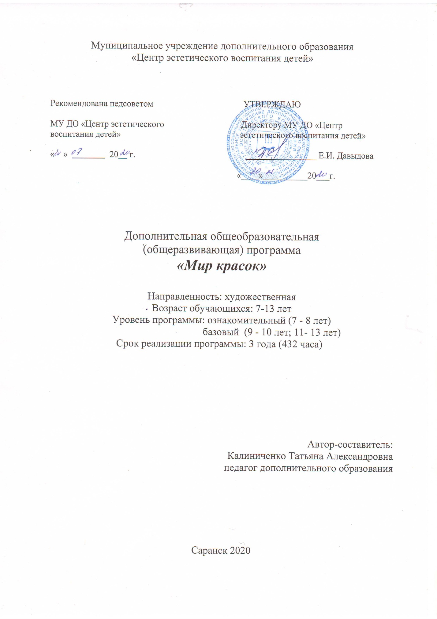

Структура программы

1. Пояснительная записка программы 3 2. Цели и задачи программы 17 3. Учебно-тематический план программы 20 4. Содержание программы 28 5. Календарный учебный график программы 84 6. Календарно-тематическое планирование программы 85 7. Планируемые результаты освоение образовательной 96 программы
8. Оценочные материалы программы 106 9. Форма обучения, методы, приемы, формы организации 107 учебного процесса, формы и типы занятий, формы контроля 10. Материально - техническое обеспечение программы 115 11. Список использованной литературы 116 12. Приложение 120 12.1. Тематические тестовые материалы 120 12.2. Тестовые материалы для итогового контрольного опроса
обучающихся на выявление уровня знаний теоретического материала 130
12.3. Работы учащихся по программе «Мир красок» 138

1. ПОЯСНИТЕЛЬНАЯ ЗАПИСКА

В системе эстетического воспитания подрастающего поколения особая роль принадлежит изобразительному искусству. Умение видеть и понимать красоту окружающего мира, способствует воспитанию культуры чувств, развитию художественно-эстетического вкуса, творческой активности, воспитывает целеустремленность, усидчивость, чувство взаимопомощи, дает возможность творческой самореализации личности. Занятия изобразительным искусством являются эффективным средством приобщения детей к изучению народных традиций.
Детский рисунок, процесс рисования – это частица духовной жизни ребенка. Дети не просто переносят на бумагу что – то из окружающего мира, а живут в этом мире, входят в него как творцы красоты, наслаждаются этой красотой.
Творчество детей – это глубоко своеобразная сфера их духовной жизни, самовыражение и самоутверждение, в котором ярко раскрывается индивидуальная самобытность каждого ребенка. Эту самобытность невозможно охватить какими – то правилами, единственными и обязательными для всех.
Творческое вдохновение охватывает ребенка в момент рисования. Через рисунок дети выражают свои сокровенные мысли, чувства. Творчество открывает в детской душе те сокровенные уголки, в которых дремлют источники добрых чувств. Помогая ребенку чувствовать красоту окружающего мира, педагог незаметно прикасается к этим уголкам.
Данная программа ориентирует педагогов дополнительного образования на решение художественного образования и эстетического воспитания, т.е. рассматривает воспитание и обучение как единый процесс.
Предлагаемая программа построена так, чтобы дать ясные представления о системе взаимодействия искусства с жизнью. В ней предусматривается широкое привлечение жизненного опыта детей, живых примеров из окружающей действительности. Работа на основе наблюдения и изучения окружающей реальности является важным условием успешного освоения детьми программного материала. Стремление к отражению действительности, своего отношения к ней должно служить источником самостоятельных творческих поисков учащихся.
Разнообразие видов практической деятельности подводит учащихся к художественной культуре, изучению произведений искусства и художественной жизни общества подкрепляется практической работой детей.
Программа предусматривает, что дети приобретают определённые знания по истории и теории изобразительного искусства, а также основополагающие практические умения и навыки в данной сфере. Последние в дальнейшем станут хорошей основой для продолжения занятий в тех видах деятельности, которые окажутся наиболее привлекательными для конкретного ребёнка и будут выбраны им для дальнейших углублённых занятий.
Учитель должен быть вооружен современными методиками и новыми образовательными технологиями. Применение мультимедийных информационных и компьютерных технологий на уроках изобразительного искусства, несомненно, является эффективным и действенным методом оптимизации учебного процесса.
Отличительной особенностью программы является то, что особое место в ней отводится изучению нетрадиционных способов изображения. Опыт работы свидетельствует, что рисование необычными материалами и оригинальными техниками позволяет детям ощутить незабываемые положительные эмоции. Эмоции, как известно, – это и процесс, и результат практической деятельности, прежде всего художественного творчества. Положительные эмоции являют собой стимул к дальнейшему деятельному творчеству, формированию нового уровня образовательных потребностей, стремлению добиваться более высоких результатов.
В программу включены учебно-творческие задания, взаимосвязь обучения, воспитания и развития. Каждое задание придумано и обосновано. Обучение имеет конкретные цели воспитания и развития.
Практические задания должны опираться на теоретические знания.
Учащихся следует познакомить с основами искусства, основами перспективы, с художественными живописными материалами, необходимо организовать сбор наглядного материала, посещение музеев, выставок, мастерских художников.
Если учащиеся работают с натурой, то процесс изучения натуры строится на неразрывной связи всех элементов изобразительного языка:
- рисунка и композиции;
- цветовых тональных, пространственных и цветовых сочетаний;
- выразительных особенностей некоторых техник и материалов
(акварель, гуашь, керамика, мозаика, дерево, глина и др.);
- значение выбора горизонта в картине;
- планы в картине (ближний, средний и дальний);
- явление зрительного уменьшения предметов по мере удаления;
- теплые и холодные группы цветов;
- принципы ритмической организации композиции и правила симметрии;
- осмысление понятия формата, размера, пропорции, ритма.
Основными задачами преподавания является систематизация развития у детей способности эстетически воспринимать действительность и посильно отражать свои впечатления в художественных образах.
В изобразительной деятельности учащихся в этом возрасте еще сильно выражены черты детского рисунка: эмоциональность, плоскостность, декоративность, преобладание локального цвета. Вместе с тем дети в это время начинают уже накапливать зрительные образы; у них развивается способность наблюдать натуру, передавать ее черты в изображении.
Необходимо научить детей анализировать свои работы, развивая критическое отношение. Желательно чаще проводить обсуждение, анализ выполненных работ, развитие усидчивости в работе, т. к. достижение творческих успехов – кропотливый труд, требующий больших временных затрат, усилий воли и сосредоточенного внимания.
Особенностью данной программы является то, что она включает в себя изучение трех взаимосвязанных дисциплин живопись, рисунок, композиция:
- декоративно – конструктивная работа;
- изучение художественного наследия, которое воспитывает в учащихся уважение к национальным традициям.
В процессе обучения нужно сохранить достоинства детского рисунка - непосредственность, выразительность, яркость - и одновременно обогатить творчество детей живыми впечатлениями от жизни, проработать эти впечатления, разнообразить содержания рисунков. Главная задача педагога - создать у учащихся заинтересованное отношение к натуре.
В случае возникновения форс мажорных обстоятельств программа может быть реализована с применением электронного обучения и дистанционных образовательных технологий.
Нормативно-правовые документы
Дополнительная общеобразовательная (общеразвивающая) программа по изобразительному искусству «Мир красок» составлена в соответствии с нормативными документами:
- Федеральный закон «Об образовании Российской Федерации» от 29. 12. 2012 г. № 273-ФЗ, ст.2;
- Приказ Министерства просвещения Российской Федерации от 03.09.2019 г. № 467 "Об утверждении Целевой модели развития региональных систем дополнительного образования детей";
- Приказ Министерства образования Республики Мордовия от 04.03.2019 г. № 211 «Об утверждении Правил персонифицированного финансирования дополнительного образования детей в Республике Мордовия»;
- Концепция развития дополнительного образования на 2015-2020 годы от 04.09.2014 г. № 1726-р;
- Письмо Министерства образования и науки РФ от 11.12. 2006 г. № 06-1844 «Примерные требования к программам дополнительного образования детей»;
- Методические рекомендации Министерства образования и науки РФ по проектированию дополнительных общеразвивающих программ от 18.11.2015 г. № 09-3242;
- Приказ Министерства просвещения Российской Федерации от 09. 11 2018 г. № 196 «Об утверждении Порядка организации и осуществления образовательной деятельности по дополнительным образовательным программам»;
- СанПин 2.4.4.3172-14 «Санитарно-эпидемиологические требования к устройству, содержанию и организации режима работы образовательных организаций дополнительного образования детей»;
- Программа разработана на основе авторской программы «АдекАРТ» (школа акварели) М. С. Митрохиной, г. Москва, и типовых программ по изобразительному искусству.
Направленность программы - художественная
Возрастная категория учащихся
Дополнительная общеобразовательная (общеразвивающая) программа «Мир красок» рассчитана на детей разного пола и ориентирована на работу с детьми от 7 до13 лет. Программа предусматривает возможность обучения в одной группе детей разных возрастов с различным уровнем подготовленности к занятиям изобразительного искусства.
Первый год обучения - 7-8 лет;
Второй год обучения - 9-10 лет;
Третий год обучения - 11 -13 лет.
Особенности приёма
Принимаются все желающие, с любой степенью подготовки.
Объём и сроки освоения программы
Срок реализации программы - 3 года
Рассчитана на детей младшего, среднего и старшего возраста.
Продолжительность реализации всей программы- 432 часа.
Отдельной части программы:
1-ый год обучения - 144 ч. в год;
2-oй год обучения - 144 ч. в год;
3-ий год обучения - 144 ч. в год.
Режим занятий
При определении режима занятий учтены санитарно-эпидемиологические требования к организациям дополнительного образования детей. Занятия проводятся 2 раза в неделю по 2 академических часа (продолжительность учебного часа 45 минут), количество часов в неделю – 4ч.
Занятия учебных групп проводятся:
1-ый год обучения – два раза в неделю по 2 часа (продолжительность учебного часа 45 минут с 15-минутным перерывом каждый час);
2-ой год обучения - два раза в неделю по 2 часа (продолжительность учебного часа 45 минут с 15-минутным перерывом каждый час);
3-ий год обучения – два раза в неделю по 2 часа (продолжительность учебного часа 45 минут с 15-минутным перерывом каждый час).
Новизна программы
Отличительные особенности данной программы от уже существующих в этой области заключается в том, что она ориентирована на применение широкого комплекса различного дополнительного материала по изобразительному искусству (акварель, гуашь, темпера, пастель, масляная пастель, восковые мелки, цветные карандаши, гелиевая ручка) и разнообразных нетрадиционных техник рисования (пуантилизм, набрызг, монотипия, граттаж - цветной, черно-белый; роспись по манке, пластилиновая живопись, рисование по сырому, солью).

Педагогическая целесообразность программы
На занятиях изобразительного искусства дети учатся наблюдать, анализировать, запоминать, понимать прекрасное, отличать настоящее от китча и пошлости. Учатся ценить, любить и уважать художественное наследие своей страны и мировое искусство, что ведёт к совершенствованию гармонично развитой личности. Так как в системе дополнительного образования мы имеем возможность больше времени и внимания уделять каждому ребенку, обучение является более продуктивным и целесообразным.
В человеке уже заложено стремление узнавать и создавать. Всё начинается с детства. Результативность воспитательного процесса тем успешнее, чем раньше, целенаправленнее у детей развивается абстрактное, логическое и эмоциональное мышление, внимание, наблюдательность, воображение. Работа с различными материалами в разных техниках расширяет круг возможностей ребёнка, развивает пространственное воображение, конструкторские способности.
Дети неоднородны по уровню развития и характеру овладения практической деятельностью, поэтому программа ориентирована на обучающихся с различным познавательным и творческим потенциалом.
Содержание программы наполнено освоением разных техник рисования, многообразием художественных материалов, это развивает творческую личность и раскрывает творческий потенциал учащихся.
По ходу освоения программного материала ребёнок выступает как новатор, творец, создатель. Он не только создаёт свой замысел произведения, его композицию, но и выбирает технику и материалы для его создания. Тем самым раскрывается личность ребёнка, его индивидуальные особенности, способность выразить своё мнение, идею, проблему, образ языком творчества в собственной манере исполнения.
Необходимо, чтобы каждое занятие пробуждало у детей чувство прекрасного, доброту, эмоциональную отзывчивость, воспитывало любовь к Родине.
Уровень сложности
Программа «Мир красок» имеет «стартовый» уровень сложности содержания на 1-ом году обучения и «базовый» уровень сложности содержания на 2-ом и 3-ем году обучения.
Отличительные особенности программы
Особенность программы заключается во взаимосвязи занятий по рисованию, декоративно-прикладному творчеству, аппликации. Работа с различными материалами в разных техниках расширяет круг возможностей ребенка, развивает пространственное воображение, конструкторские способности, способствует развитию зрительного восприятия, памяти, образного мышления, привитию ручных умений и навыков, необходимых для успешного обучения.
Программа интегрирует разные техники изобразительного искусства (пуантилизм, набрызг, монотипия, граттаж - цветной, черно-белый; роспись по манке, пластилиновая живопись, рисование по сырому, солью). В работе применяются разнообразные художественные материалы (акварель, гуашь, темпера, пастель, масляная пастель, восковые мелки, цветные карандаши, гелиевая ручка).
Программа имеет национальный аспект, Изучает историю родного края.
Программа «Мир красок» помогает ребёнку ощутить себя частью современного мира и наследником традиций всех предшествующих поколений. При помощи красок, звуков, движений постигается действительность, постигается мир. Предметом исследования является сам человек, его мир чувств, его духовный мир, его судьба и жизнь в целом.
На занятиях дети слушают эмоциональные рассказы учителя из жизни выдающихся художников, композиторов, музыкальных исполнителей, рассказы о значении цвета и звуков в жизни, в духовном мире.
Результат реализации
Программа рассчитана на три года обучения.
В процессе обучения детей по данной программе отслеживаются три вида результатов:
- текущие (цель – выявление ошибок и успехов в работах обучающихся);
- промежуточные (проверяется уровень освоения детьми программы за полугодие);
- итоговые (определяется уровень знаний, умений, навыков по освоению программы за весь учебный год и по окончании всего курса обучения).
Для итогового контроля разработаны тематические тестовые материалы по каждому году обучения. Отслеживаются: уровень знаний теоретического материала, степень овладения приёмами работы различными художественными материалами, умение анализировать и решать творческие задачи. (Приложение 1,2,3)
Выявление достигнутых результатов осуществляется:
- через механизм тестирования (устный фронтальный опрос по отдельным темам пройденного материала, тесты, викторины);
- через отчётные просмотры законченных работ.
Отслеживание личностного развития детей осуществляется методом наблюдения и фиксируется в рабочей тетради педагога.
Программа «Мир красок» — это начало систематического приобщения школьников к удивительному миру искусства, к миру прекрасного, это первый шаг на пути к познанию азов художественного творчества. Поэтому особое значение имеют знания и умения по данному курсу, которыми овладевают учащиеся.
Формы обучения
Занятия носят групповой характер; в группе 13-15 человек, примерно одинаковые по возрасту и уровню подготовленности к обучению.
Основной формой занятий является урок, представляющий относительно законченный по содержанию и способу построения единицу учебного процесса.
Урок проходит 2 раза в неделю, по 2 часа (1 час равен 45 минут плюс 10 минутный перерыв для проветривания помещения).
Урок включает в себя небольшую беседу, включающую наглядный показ приёмов работы и самостоятельной работы учащихся. Беседа занимает примерно 15 минут от урока. В конце урока просмотр и анализ работ.
Основной формой подведения итогов по каждой теме или разделу является выставка работ учащихся. Лучшие работы принимают участие в городских, республиканских, межрегиональных, всероссийских и международных выставках.
Весь период обучение разделено на учебные дни, каникулы. Занятия ведутся по программе и расписанию.

Структура программы
В структуру программы входят разделы, каждый из которых содержит несколько тем. В каждом разделе выделяют:
- Образовательную часть: первоначальные сведения о декоративно-прикладном и изобразительном искусстве;
- воспитывающую часть: понимание значение живописи, ее эстетическая оценка, бережное отношение к произведениям искусства;
практическая работа на занятиях, которая способствует развитию у детей творческих способностей (это могут быть наблюдения, рисунок с натуры, по представлению и т.д.)

Структура занятия
На занятиях создана структура деятельности, создающая условия для творческого развития воспитанников на различных возрастных этапах и предусматривающая их дифференциацию по степени одаренности.
- Приветствие педагога и обучающихся;
- Предварительная подготовка к работе;
- Организация рабочего места;
- Объяснение нового материала;
- Индивидуальные задания для учащихся;
- Работа карандашом, использование эскизов в работе;
- Проработка деталей в рисунке;
- Цветовое решение работы;
- Подведение и анализ работ;
- Поощрение и похвала за проделанную работу.
В результате освоения программы, учащиеся получают целый комплекс знаний и приобретают определенные навыки.
Работа по данной программе не имеет строго определенных рамок и четких разделений, это единый учебный процесс овладения изобразительным искусством. При проявлении повышенного интереса, развития способностей учащихся и уровня их исполнительского мастерства происходит естественная корректировка в обучении.

Основные дидактические принципы программы:
- Доступность и наглядность;
- Последовательность и систематичность;
- Учет возрастных особенностей детей;
- От простому к сложному.

Художественные принципы, применяемые в программе:
- Принцип целостности эмоционального освоения (целостная подача проблематики учебного материала. Основные методы - метод поэтапных открытий, метод единства восприятия и создания, метод обобщающих уроков, метод творческой интерпретации);
- Принцип постоянства связи с жизнью (связь с внеурочным восприятием жизни, создание подлинной жизненности проблем искусства. Основные методы - метод привлечения личного эмоционального, визуального и бытового опыта, метод внеклассной индивидуальной и коллективной деятельности, метод оформления работами учеников интерьера учебного заведения, класса);
- Принцип единства формы и содержания;
- Принцип создания потребности в приобретении знаний и навыков.

Принципы работы
- Принцип интеграции различных жанров изобразительного искусства (живопись, рисунок, композиция, декоративно – прикладное искусство, архитектура).
- Принцип концентричности предполагает возвращение к ранее изученному материалу с его последующим расширением и усложнением.
- Принцип непрерывности предполагает правильное чередование тем и способов усложнения в работе, равномерность ее во времени, насыщенность цветовой гаммы в работе, позволяет определить системность в работе.
- Принцип доступности предполагает для каждого возраста подбор материала в соответствии с особенностями психолого-эмоционального развития именно этого возраста.
- Принцип осознанности предполагает усвоение материала не механически, а осмысленно.
- Принцип наглядности предполагает предварительное объяснение и показ педагогом каждого нового приема работы.
- Принцип индивидуального подхода к каждому ребенку, когда требование результата должно исходить их предварительной оценки его возможностей.
- Принцип сотрудничества между педагогом и детьми в одной группе, и, что особенно важно, между детьми разных возрастных групп.
- Принцип систематичности предполагает такое построение учебного процесса, в ходе которого происходит, как бы связывание ранее усвоенного материала.
Педагогические технологии:
- Здоровьесберегающие (направлены на максимальное укрепление здоровья обучающихся);
- Личностно-ориентированные (в центре внимания которых – неповторимая личность, стремящаяся к реализации своих возможностей и способная на ответственный выбор в разнообразных жизненных ситуациях);
- Игровые (обладают средствами, активизирующими и интенсифицирующими деятельность учащихся. В их основу положена педагогическая игра как дополнительный вид деятельности, направленный на усвоение общественного опыта);
- Технологии коллективной творческой деятельности (предполагают организацию совместных действий, коммуникацию, общение, взаимопонимание, взаимопомощь);
- Коммуникативные (обучение на основе общения. Участники обучения - педагог - ребенок. Отношения между ними основаны на сотрудничестве и равноправии).

2. ЦЕЛЬ И ЗАДАЧИ ПРОГРАММЫ
Цель программы:
Обучить детей основам изобразительной грамоты и их активное творческое развитие с учётом индивидуальности каждого ребёнка посредством занятий изобразительной деятельностью, приобщения к достижениям мировой художественной культуры.
1 год обучения - формирование начальных знаний художественно-эстетического направления, развитие творческих способностей детей младшего школьного возраста через приобщения к основам изобразительной деятельности.
2 год обучения - формирование нравственной и творческой личности детей среднего возраста, способной к творческому самовыражению.
3 год обучения - формирование у детей старшего возраста специальных навыков, творческой активности в изучении и практической деятельности изобразительного искусства.
Задачи программы:
Обучающие (связанные с овладением детьми основами изобразительной деятельности):
- овладение детьми основами изобразительного мастерства;
- знакомство с жанрами изобразительного искусства;
- знакомство с различными художественными материалами и техниками изобразительной деятельности;
- приобретение умения грамотно строить композицию с выделением композиционного центра;
- организация рабочего места;
- совершенствование приобретенных технических навыков.
Развивающие (связаны с совершенствованием общих способностей обучающихся и приобретением детьми умений и навыков, обеспечивающих освоение содержания программы):
- развитие способностей к самостоятельной работе;
- развитие творческой инициативы, воображения;
- развитие умения передавать в рисунке содержание образа действием;
- развитие детей как творчески активных личностей;
- развитие художественного вкуса;
- развитие колористического видения;
- улучшение моторики, пластичности, гибкости рук и точности глазомера;
- формирование организационно-управленческих умений и навыков (планировать свою деятельность, определять ее проблемы и их причины).
Воспитательные (связаны с развитием личностных качеств, содействующих освоению содержания программы; выражаются через отношение ребёнка к обществу, другим людям, самому себе):
• воспитание интереса и любви к национальной народной культуре;
- создание дружественной среды вокруг самоопределяющейся личности;
- воспитание упорства и настойчивости в достижении цели;
- воспитание сосредоточенного внимания;
- формирование эмоционально-ценностного отношения к окружающему миру через художественное творчество;
- восприятия духовного опыта человечества – как основу приобретения личностного опыта;
- формирование у детей устойчивого интереса к искусству и занятиям художественным творчеством.
Основные учебно-воспитательные задачи:
- развитие умения наблюдать отдельные объекты и предметные ситуации в натуре, анализировать видимое с точки зрения возможности его изображения, подмечать характерное и особенное в вещах, находить интересное и красивое в обычном;
- совершенствование изобразительных навыков учащихся и развитие представлений о выразительных возможностях изображения;
- развитие заинтересованного отношения к явлениям художественной культуры.
1 год обучения
- дать основы различных техник и приёмов изобразительной грамоты;
- развивать любознательность и интерес к изобразительному творчеству;
- развивать творческую активность и воображение.
2 год обучения
- воспитывать удовлетворение от творческого процесса и от результата проделанной работы;
- воспитывать упорство и настойчивость в достижении цели;
- развивать художественный вкус.
3 год обучения
- развитие мотивации личности к познанию и творчеству, самостоятельности мышления;
- формирование умения анализировать, сравнивать, строить логические рассуждения; умения планировать, контролировать и оценивать учебные действия в соответствии с поставленной задачей;
- формировать эмоционально-ценностное отношение к окружающему миру через художественное творчество.
На решение этих задач ориентированы педагогические условия: игровые методы и приемы, интегрированные формы организации художественно – творческой деятельности, художественно – эстетическая среда. Методика работы строится так, чтобы средствами искусства и детской художественной деятельности сформировать у ребят самостоятельность, инициативность, творческую активность, способствовать снижению напряженности, скованности. Тема занятия, организация процесса восприятия всегда предполагает активное общение педагога с детьми, также учитывается личное мнение ребенка, его готовность включиться в художественно – творческую деятельность.
3. УЧЕБНО-ТЕМАТИЧЕСКИЙ ПЛАН
Первый год обучения
(144 часа, 4 часа в неделю)
№ п/п | Названия разделов и тем | Количество часов |  |  | Формы аттестации / контроля
 |  | всего | теория | практика
1 | Комплектование групп. Вводное занятие. Знакомство с программой. Правила поведения в ДДТ, техника безопасности (инструктаж) | 2 | 2 |  | Беседа о техники безопасности (инструктаж)
2 | Живопись  Три волшебные краски (красный, желтый, синий) | 2 | 1 | 1 | Игра
3 | Королева Кисточка и волшебные превращения красок | 2 | 1 | 1 | Беседа
4 | Цветовые оттенки основных цветов | 2 | 1 | 1 | Наблюдение, опрос детей, анализ работ
5 | Осенний пейзаж. Пейзажи родного края. «Мордовия моя!» | 4 | 1 | 3 | Наблюдение
6 | Эффект холодных и тёплых цветов. Их эмоциональная характеристика | 4 | 1 | 3 | Наблюдение, опрос детей, анализ работ
7 | Цвет - основа языка живописи. Волшебный закат на реках и озёрах Мордовии. | 6 | 1 | 5 | Творческая работа
8 | Тотальный и цветовой контрасты. В царстве Королевы нежности и в царстве тьмы | 6 | 1 | 5 | Наблюдение, опрос детей, анализ работ
9 | Красота окружающего мира. Пуантилизм | 6 | 1 | 5 | Творческая работа
10 | Этюд с палитрой художника. Приёмы работы с акварелью | 2 | 1 | 1 | Наблюдение
11 | Волшебные узоры. Стилизация | 2 | 1 | 1 | Беседа
12 | Зимний пейзаж. Какого цвета снег? | 4 | 1 | 3 | Наблюдение
13 | Гармония по общему цветовому тону | 4 | 1 | 3 | Опрос детей, анализ работ
14 | Путешествие по сказкам  Г. Х. Андерсена | 8 | 1 | 7 | Опрос
15 | Времена года. Весна. Призыв весны и прилет птиц. Мордовский фольклор. Мордовский народный праздник «Жаворонок небо пашет» | 6 | 1 | 5 | Беседа
16 | Рисунок  Рисунок - основа изобразительного искусства. Упражнения | 2 | 1 | 1 | Наблюдение, опрос детей, анализ работ
17 | Рисунок - основа пластических искусств. Линия. Штрих | 4 | 1 | 3 | Самостоятельная работа
18 | Выполнение набросков животных (с натуры, по памяти, представлению). «Животный мир Мордовии» (посещение мордовского краеведческого музея им. И.В.Воронина) | 2 | 1 | 1 | Наблюдение, опрос детей, анализ работ
19 | Рисунок шахматной доски | 2 | 1 | 1 | Самостоятельная работа
20 | Рисунок простейших плоских природных форм с натуры (листья, бабочки, перья, кора дерева) | 2 | 1 | 1 | Наблюдение
21 | Рисование головы человека и её пропорции «Портрет мордовочки в национальном костюме» | 6 | 1 | 5 | Беседа  Самостоятельная работа
22 | Построение геометрических фигур | 4 | 1 | 3 | Опрос детей, анализ работ
23 | Построение предметов простой формы | 4 | 1 | 3 | Самостоятельная работа
24 | Изображение домашних животных и птиц в графике | 4 | 1 | 3 | Наблюдение
25 | Граттаж -техника рисунка (цветной граттаж) | 4 | 1 | 3 | Наблюдение, опрос детей, анализ работ
26 | Композиция  Вводная беседа о композиции и её задачах. Упражнения | 2 | 1 | 1 | Беседа
27 | Загадочный подводный мир. Обитатели | 6 | 1 | 5 | Опрос
28 | Путешествие в мир мордовской сказки | 6 | 1 | 5 | Беседа
29 | Композиция на тему: «Доброе дело», «Не стесняйся доброты своей» | 6 | 1 | 5 | Творческая работа
30 | Панно - «Животные в зоопарке» | 4 | 1 | 3 | Наблюдение
31 | Композиция - этот День Победы! | 6 | 1 | 5 | Беседа
32 | Краткосрочные задания по композиции | 4 | 1 | 3 | Опрос
33 | Декоративно-прикладная композиция  Вводная беседа о декоративно-прикладном искусстве. Стилизация овощей и фруктов | 2 | 1 | 1 | Беседа
34 | Знакомство с золотистой Хохломой | 4 | 1 | 3 | Беседа
35 | Открытка к Новому году. Декупаж | 4 | 1 | 3 | Творческая работа
36 | Витраж | 4 | 1 | 3 | Беседа
37 | Итоговый тест; итоговая выставка | 2 | 1 | 1 | Самостоятельная работа
ИТОГО |  | 144 | 38 | 106
Второй год обучения
(144 часа, 4 часа в неделю)
№ п/п | Названия разделов и тем | Количество часов |  |  | Формы аттестации / контроля
 |  | всего | теория | практика
1 | Комплектование групп. Вводное занятие. Знакомство с программой. Правила поведения в ДДТ, техника безопасности (инструктаж) | 2 | 2 |  | Беседа о техники безопасности (инструктаж)
2 | Живопись  Живопись - искусство цвета. Волшебство акварели. | 2 | 1 | 1 | Игра
3 | Красота осенних листьев. (Работа по сырому) | 2 | 1 | 1 | Беседа
4 | Пейзаж по наблюдению «Осень в городе» | 6 | 1 | 5 | Наблюдение, опрос детей, анализ работ
5 | Конструкция головы человека и её пропорции | 6 | 1 | 5 | Наблюдение
6 | Натюрморт в технике «Гризайль» | 6 | 1 | 5 | Наблюдение, опрос детей, анализ работ
7 | Холодный и тёплый колорит. Монотипия | 4 | 1 | 3 | Творческая работа
8 | Экологический плакат «Сохраним мордовские леса!» | 4 | 1 | 3 | Наблюдение, опрос детей, анализ работ
9 | Живописное изображение птицы с ярким оперением. Жар-птица | 6 | 1 | 5 | Творческая работа
10 | Изображение зимнего пейзажа | 6 | 1 | 5 | Наблюдение
11 | Пространство и объем. Рисунок натюрморта с натуры | 6 | 1 | 5 | Беседа
12 | Фантастическое животное | 6 | 1 | 5 | Наблюдение
13 | Иллюстрации к сказкам А. С. Пушкина | 8 | 1 | 7 | Опрос детей, анализ работ
14 | Рисунок  Рисунок как основа реалистического пейзажа | 2 | 1 | 1 | Опрос
15 | Рисунок - основной язык всех видов изобразительного искусства. Линия. Штрих. Тон. Светотень | 2 | 1 | 1 | Беседа, анализ работ
16 | Тематические зарисовки деревьев разных пород | 2 | 1 | 1 | Наблюдение, опрос детей, анализ работ
17 | Рисование с натуры предметов простой формы | 4 | 1 | 3 | Самостоятельная работа
18 | Композиция - «Моя семья», «Моя мордовская семья» | 6 | 1 | 5 | Наблюдение, опрос детей, анализ работ
19 | Зарисовки и наброски фигуры человека | 2 | 1 | 1 | Самостоятельная работа
20 | Фигура человека. Знакомство с геометрическими телами | 4 | 1 | 3 | Наблюдение
21 | Изображение и реальность. (домашние животные). Кошка - творец природы | 4 | 1 | 3 | Беседа  Опрос
22 | Рисунок геометрических тел | 6 | 1 | 5 | Беседа, анализ работ
23 | Композиция  Беседа о композиции. Её роль в изобразительном искусстве | 2 | 1 | 1 | Беседа, анализ работ
24 | «Символика нашего края» Герб, флаг. | 2 | 1 | 1 | Самостоятельная работа
25 | Композиция на тему: «Мы за здоровый образ жизни», «Мама , папа, я - спортивная, здоровая семья» | 8 | 1 | 7 | Наблюдение
26 | Путешествие в мир мордовской сказки. Масторава - мордовский эпос | 8 | 1 | 7 | Наблюдение, опрос детей, анализ работ
27 | Композиция - космический пейзаж | 6 | 1 | 5 | Беседа
28 | Мордовский фольклор - душа народа. Великий праздник - Пасха (очи ши - Божий день) | 8 | 1 | 7 | Опрос
29 | Декоративно-прикладная композиция  Декоративно-прикладная композиция «Букет цветов» | 4 | 1 | 3 | Беседа,  Творческая работа
30 | «Город мастеров» изучение народных промыслов Мордовии (роспись по дереву, изготовление игрушки) | 4 | 1 | 3 | Творческая работа
31 | Декоративный натюрморт | 4 | 1 | 3 | Беседа  Творческая работа
37 | Итоговый тест; итоговая выставка | 2 | 1 | 1 | Самостоятельная работа
ИТОГО |  | 144 | 33 | 111

Третий год обучения
(144 часа, 4 часа в неделю)
№ п/п | Названия разделов и тем | Количество часов |  |  | Формы аттестации / контроля
 |  | всего | теория | практика
1 | Комплектование групп. Вводное занятие. Знакомство с программой. Правила поведения в ДДТ, техника безопасности (инструктаж) | 2 | 2 |  | Беседа о техники безопасности (инструктаж)
2 | Живопись  Гармония по общему цветовому тону, по насыщенности | 4 | 1 | 3 | Игра  Опрос
3 | Тематический натюрморт «Осень» | 6 | 1 | 5 | Беседа творческая работа
4 | Пейзаж - настроения: «Пасмурный и солнечный день» | 6 | 1 | 5 | Наблюдение, опрос детей, анализ работ
5 | Натюрморт в технике «Пуантилизм» | 8 | 1 | 7 | Наблюдение  Опрос
6 | Передача света цветом. «Волшебный закат» | 4 | 1 | 3 | Наблюдение, опрос детей, анализ работ
7 | Пейзаж родной земли. Пейзажи Мордовии. Композиция на тему: «Моя Родина - Россия», «Моя Родина - Мордовия», «Лето в деревне». | 8 | 1 | 7 | Творческая работа
8 | Композиция на тему: «Известные люди России, Мордовии», «Известные женщины Мордовии» | 4 | 1 | 3 | Наблюдение, опрос детей, анализ работ
9 | Натюрморт из группы предметов разной величины | 6 | 1 | 5 | Творческая работа
10 | Фигура человека | 6 | 1 | 5 | Наблюдение
11 | Экологический плакат «Сохраним планету вместе!» | 6 | 1 | 5 | Беседа
12 | Рисунок  Экскурсия на природу. Тематические зарисовки деревьев и кустарников | 4 | 1 | 3 | Наблюдение
13 | Тематические зарисовки деревьев и кустарников | 4 | 1 | 3 | Опрос детей, анализ работ
14 | Рисунок геометрических тел | 4 | 1 | 3 | Опрос
15 | Тональный рисунок гипсового конуса | 6 | 1 | 5 | Беседа, анализ работ
16 | Зарисовки портрета человека | 4 | 1 | 3 | Наблюдение, опрос детей, анализ работ
17 | Рисунок простого гипсового орнамента | 6 | 1 | 5 | Наблюдение, опрос детей, анализ работ
18 | Культурное наследие Мордовии. Изучение образов культуры своего края. Копии произведений народного художника Мордовии Ф.В.Сычкова | 6 | 1 | 5 | Самостоятельная работа
19 | Законы перспективы. Светотень | 4 | 1 | 3 | Наблюдение
20 | Конструкция головы человека и её пропорции | 4 | 1 | 3 | Беседа  Опрос
21 | Композиция  Азбука композиции | 2 | 1 | 1 | Беседа, анализ работ
22 | Композиция по наблюдению «Как я провел лето» | 6 | 1 | 5 | Беседа, анализ работ
23 | Традиционные мордовские праздники: «Озим Пуря - моление об урожае; «Акша келу» - белая береза; «Раськень озкс» - родовое моление; «Роштувонь куд» - рождественская изба. | 6 | 1 | 5 | Самостоятельная работа
24 | «С днем Победы!» (поздравительная открытка). Посещение мемориального музея военного и трудового подвига г.Саранска | 4 | 1 | 3 | Наблюдение
25 | Декоративно - прикладная композиция  «Краски осени» - пластилиновая живопись | 6 | 1 | 5 | Наблюдение, опрос детей, анализ работ
26 | Декоративный натюрморт | 6 | 1 | 5 | Беседа
27 | Декоративное панно «Старый город» | 4 | 1 | 3 | Опрос
28 | Зимушка-зима, рисование по манной крупе | 4 | 1 | 3 | Беседа,  Творческая работа
29 | Композиция на тему: «Труд в жизни людей», «Самые нужные профессии» | 2 | 1 | 1 | Беседа,  Творческая работа
30 | Итоговый тест; итоговая выставка | 2 | 1 | 1 | Самостоятельная работа
ИТОГО |  | 144 | 30 | 114
4. СОДЕРЖАНИЕ ПРОГРАММЫ
Содержание предмета - Живопись
«Высокое, серьезное искусство живописи без науки
не может существовать. Наука в высшем проявлении
ее переходит в искусство».
П.П. Чистяков.
Курс «живописи» является одним из важнейших разделов учебного процесса. Главная цель обучения заключает в себе освоение «языка живописи», изучение изобразительно выразительных средств, необходимых для решения живописных, творческих задач 1, 2, 3 года обучения. В основе изобразительной деятельности лежит зрительное восприятие мира, поэтому один из наиболее важных в художественном обучении учащихся вид работы - изображение с натуры. Рисование с натуры способствует художественному освоению реального мира; развивает эстетическое отношение к предметам и явлениям действительности.
В этом разделе учащиеся учатся точнее находить локальный цвет предметов, отходя от раскраски готовым цветом; постепенно вводится задача отыскивать оттенки цвета, соответствующие изменениями окраски поверхности изображаемых предметов. Изображение теней (собственных и падающих) - следующий этап работы. Учащиеся не должны привычно передавать их черной краской, они должны видеть их цвет.
Важно изучить характер кладки краски фактуру красочного слоя, систему мазка. Изучение цветового контраста дает возможность учащимся в будущем преодолевать «глухоту» цвета и создавать сложное цветовое построение для передачи однотонных поверхностей. Постоянная работа цветом поможет развивать цветоощущение учащихся, что позволит им обогатить свое восприятие окружающего мира.
Преподавание живописи решает ряд задач в обучении, художественно-эстетического воспитания и развития учащихся.
Содержание предмета - Рисунок
«Непрестанно рисовать с натуры –
вот школа самая высшая и верная». И.Е. Репин.
Рисунок, как основа реалистического изображения, является ведущей дисциплиной в процессе обучения. Задача рисунка состоит в том, чтобы научить учащегося видеть, понимать, изображать любыми графическими средствами: линией, штрихом, светотенью, тенью. Методическая трудность работы с учащимися этого возраста состоит в том, что в процессе обучения нужно сохранить достоинства детского рисунка - непосредственность, выразительность, яркость - одновременно обогатить творчество детей живыми впечатлениями от жизни, проработать эти впечатления, разнообразить содержание рисунков. Главная задача педагога — создать у учащихся заинтересованное отношение к натуре. Учебный процесс заключается в системе последовательно усложняющихся длительных и краткосрочных учебных занятий: классных, самостоятельных, домашних. С рисунка начинается всякое изображение формы на плоскости. Микеланджело писал; что рисунок есть высшая точка и живописи, и скульптуры, и архитектуры; рисунок является источником и душой всех видов живописи.
Упражнения и задания располагаются в порядке усложнения от простейших упражнений в проведении линий и штрихов до изображения человека.
Законченность рисунка обуславливается не количеством сделанных деталей, а качеством решения поставленной учебной задачи.
Учащиеся знакомятся с разнообразными графическими материалами.
Познакомить с профессиональными терминами: контур, пятно, натура, построение предмета, вспомогательная линия, рисование с натуры и по представлению, набросок, форма, композиция, пропорции.
Содержание предмета - Композиция
«Композиция - закономерно устроенный
организм, все части которого находятся
в неразрывной связи и взаимозависимости».
Е.А. Кибрик
«Композиция» - одна из основных дисциплин. Тематическая композиция формирует мировоззрение у учащихся, активно развивает образное восприятие жизни, помогает увидеть в обычном необычное.
Основные задачи тематической композиции - образная передача содержания, умение удержать в памяти и передать особое впечатление свойства виденного и сочиненного явления, дать яркую характеристику объекту, персонажу, событию. Композиция — это поиск изобразительных форм и выразительных средств, отвечающих замыслу, настроению, образному содержанию темы, умение посильно выразить сюжет, согласовывать предметы и персонажи по величине, форме, цвету и пространственному расположению. Темы композиции должны быть разнообразными, представлять интересные и важные в воспитательном отношении явления окружающей действительности: историю и современные события в жизни страны, своей Республики; темы труда и подвига, освоение космоса, праздники, семья и школа, мир животных, городской и сельский пейзаж, нельзя забывать о том, что дети этого возраста очень любят рисовать по мотивам литературных произведений. На занятиях ставят задачи на накоплении зрительных представлений и навыков рисования по памяти.
Работа над композицией строится так: тема, задачи композиции определяется педагогом. Далее работа учащегося - сбор материала, поиск композиционного решения, формы, цветовые гаммы, выбор материала. Проделанная работа анализируется педагогом. Детей необходимо учить мыслить, проникать в содержания задач и находить художественные средства,
соответствующие замыслу композиции и чувства юного художника.
Содержание предмета - Декоративная-прикладная композиция
Высокое чувство материала– залог творческих успехов художника
прикладного искусства. Примером такого глубокого знания свойств материала и способов его обработки служит народное искусство.
Цитата из книги «Технология декоративно-прикладного искусства»
М. П. Ермаков
У Учебный предмет «Декоративно-прикладная композиция» занимает важное место в программе «Мир красок». Этот предмет тесно связан с предметами «Рисунок», «Живопись», навыки которых помогают учащимся наиболее успешно выполнять задания по декоративно-прикладной композиции.
Программа этого предмета направлена на создание условий для познания учащимися приёмов работы в различных материалах, техниках, на выявление и развитие потенциальных творческих способностей каждого ребёнка, на формирование основ целостного восприятия эстетической культуры через пробуждение интереса к национальной культуре.
Содержанием предмета является задания, составленные исходя из возрастных возможностей детей и спланированные по степени сложности. Знакомясь с различными техниками и видами декоративно-прикладного творчества, они узнают о его многообразии. Знакомство с традиционными видами ремёсел своего края, Республики Мордовия, играет важную роль в передаче традиций из поколения в поколение.
Учебный предмет «Декоративно-прикладная композиция» направлен на выявление одарённых детей в области декоративно-прикладного искусства в раннем детском возрасте; создания условий для художественного образования, эстетического воспитания, духовно-нравственного развития детей; приобретение детьми знаний, умений и навыков по работе с декоративно-прикладной композицией; приобретение детьми опыта творческой деятельности; овладение детьми духовными и культурными ценностями народов мира и своей Республики.
Содержание программы по годам
Главными направлениями программы является практическая творческая деятельность ребёнка. Основными темами являются рисование с натуры и тематическая композиция. Основная часть программы практическая - т.к. художник — это прежде всего практик. Вовремя занятий дети знакомятся с произведениями художников, иллюстраторов, оформителей, выполняют работы по аналогии, срисовывают или копируют отдельные детали работ, учатся работать с наглядным материалом, составлять композицию по собственному замыслу, ориентироваться на технику профессионалов.
На протяжении трёх лет обучения происходит постепенное усложнение материала. Широко применяются занятия по методике «мастер-класс», когда педагог вместе с обучающимися выполняет живописную работу, последовательно комментируя все стадии ее выполнения, задавая наводящие и контрольные вопросы по ходу выполнения работы, находя ученические ошибки и подсказывая пути их исправления.
Первый год обучения вводит ребенка в творческий процесс. Он знакомится с основами художественных дисциплин, учится внимательному наблюдению натуры и пробует себя в творческой деятельности. Большое значение уделяется рисованию по воображению так как это способствует развитию фантазии и помогает им почувствовать себя более свободно в мире творчества.
Второй год предполагает более внимательное изучение законов построения изображения в различных техниках. Ребёнок учится компоновать, строить, разбирать по тону и цвету.
Третий год является завершающим этапом обучения. В этот период дети работают на заданные темы, закрепляя знания и опыт, полученные ими на протяжении двух предыдущих лет.
Первый год обучения
Раздел 1. Введение в программу (4 ч)
Тема 1.1. Знакомство с программой. Особенности первого года обучения.
Вводное занятие. Техника безопасности в изостудии (инструктаж). Цель и задачи программы. Знакомство с учебным планом первого года обучения. Основные формы работы. Знакомство детей друг с другом.
Тема 1.2. Заключительное занятие.
Итоговый тест на знание пройденного материала. Беседа: чему мы научились на занятиях изостудии? Обсуждение творческих результатов первого года обучения. Итоговая выставка работ учащихся. Подготовка и проведение итогового праздника: конкурсы, викторины, кроссворды.
Раздел 2. Живопись (58 ч)
Тема 2.1. Три волшебные краски.
«Три волшебные краски» - (красный, желтый, синий), (изображение фруктов и овощей.)
Задачи: развитие наблюдательности, образного мышления. Гармоничное заполнение всей поверхности листа. Выразительное решение композиции. Дать понятия: холодные и тёплые цвета.
Практическое занятие. Изображение фруктов и овощей, в тёплой и холодной гамме.
Материалы: бумага А3, акварель, гуашь.
Время: 2 часа (1 урок).
Тема 2.2. Королева Кисточка и волшебные превращения красок.
Знакомство с историей возникновения кисти. Различные типы кистей: жёсткие и мягкие, круглые и плоские, большие и маленькие. Правила работы и уход за кистями. Понятие различных видов мазков, полученных при разном нажиме на кисть: «штрих-дождик», «звёздочка», «кирпичик», «волна». Главные краски на службе у Королевы Кисточки (красная, синяя, жёлтая), секрет их волшебства. Способы получения составных цветов путем смешивания главных красок.
Задачи: познакомить с историей возникновения кисти. Научить различным видам мазкам и способам получения составных цветов.
Практическое занятие. Выполнение заданий: «Цветик-семицветик», «Праздничный букет», «Салют».
Материалы: бумага А3, акварель, гуашь.
Время: 2 часа (1 урок).
Тема 2.3. Цветовые оттенки основных цветов.
Беседа об истории развития живописи. Знакомство с красками. Основные и дополнительные цвета. Изображение радуги.
Задачи: познакомить с историей живописи. Научить смешивать цвета. Практическое занятие. Изображение радуги - знакомство со спектром.
Материалы: бумага А3, акварель, гуашь.
Время: 2 часа (1 урок).
Тема 2.4. Осенний пейзаж. Пейзажи родного края. «Мордовия моя!»
Осень. Ее рисуют художники, ее прославляют в своих произведениях музыканты, ее описывают в стихах поэты.
Осенние дни рождают у нас разные настроения. Холодный и пасмурный день отзывается в душе тоской и печалью, а солнечный, теплый – рождает, светлую радость. Осень – самое выразительное время года! Так и хочется застыть в восторге от разноцветья осенних красок. Посмотрим работы мордовских художников на тему «Осень».
Показ картин известного художника Левитана, которые отображают 3 этапа осени. Знакомство с творчеством И. И. Левитана. Знакомство с творчеством мордовского художника Попкова. Начальные понятия о перспективе. Все художники изображали свои картины, передавая законы линейной перспективы. Перспектива – это система отображения на плоскости глубины пространства.
Законы линейной перспективы: 1. Параллельные линии, удаляющиеся от наблюдателя вдаль, сближаются и сходятся в одной точке на линии горизонта (вспомним дорогу или рельсы, уходящие вдаль);
2. Одинаковые предметы и объекты при удалении от наблюдателя кажутся меньше размером и сходятся в одной точке на линии горизонта (вспомним столбы вдоль дороги); 3. Ближние предметы видим четко, а дальние обобщенно.4. Ближний предмет рисуется на листе ниже, а дальний выше.
Задачи: расширить представления учащихся о многообразии и красоте окружающего мира и о пейзаже, как особом жанре живописи. Развивать наблюдательность, воображение и творческие способности. Знакомство с линейной перспективой.
Практическое занятие. Рисуем осенний пейзаж; обдумываем сюжет, передний и дальний план, соблюдаем правила перспективы, соразмерность предметов, передаем характерные особенности разных пород деревьев.
Материалы: бумага А3, акварель, гуашь.
Время: 4 часа (2 урока).
Тема 2.5. Эффект холодных и тёплых цветов. Их эмоциональная характеристика.
Знакомство с богатой красочной палитрой на примере природных явлений (гроза, снежная буря, огонь, извержение вулкана). Деление цветов на тёплые и холодные. Особенности тёплых цветов (ощущение тепла, согревания). Особенности холодных цветов (чувство прохлады). Понятие «цветовой тон», «насыщенность», «светлота».
Задачи: научить составлению сложных цветов.
Практическое занятие. Выполнение заданий: упражнение на зрительную и ассоциативную память «Холод – тепло», «Сказочное солнышко», «Золотая рыбка», «Морское дно», «Зимний лес».
Материалы: бумага А3, акварель, гуашь.
Время: 4 часа (2 урока).
Тема 2.6. Цвет - основа языка живописи. «Волшебный закат на реках и озерах Мордовии».
Закрепление знаний о возможностях цвета. Вливание цвета в цвет акварелью. Составление сложных цветов в процессе выполнения цветовых растяжек с переходом от теплых до холодных оттенков.
Силуэт – это графическое изображение натуры, в основе которого лежит рисование моделей сплошным тёмным пятном.
Упражнения: выполнение растяжек от желтого к красному, от красного к синему, от синего к желтому и т.п.
Задачи: научить вливанию цвета в цвет акварелью. Плавный переход от тёмного к самому светлому тону. Понятие - силуэт.
Практическое занятие. Пейзаж с закатом солнца (на основе растяжек)
Материалы: бумага А3, акварель, гуашь.
Время: 6 часов (3 урока).
Тема 2.7. Тональный и цветовой контрасты. В царстве королевы нежности и в царстве тьмы (добавление белой и чёрной краски).
Деления цветов на насыщенные (яркие) и малонасыщенные (блеклые). Насыщенность как степень отличия цвета от серого. Приёмы постепенного добавления в яркий цвет белой или чёрной краски. Блеклые красочные сочетания. Изменения «настроения цвета» при добавлении белой краски. Цветовые ощущения в результате добавления белой краски (нежность, лёгкость, воздушность). Цветовые ощущения при добавлении чёрной краски цвета (тяжесть, тревожность, загадочность).
Задачи: научить делению цветов на насыщенные и малонасыщенные; добавлению белого и чёрного цвета. Дать понятия тонального и цветового контраста.
Практическое занятие. Упражнение: 1. Рисуем три серых одинаковых квадрата, на синем фоне, на желтом фоне и зеленом. На синем фоне серый цвет приобретает оранжевый оттенок, на желтом - фиолетовый, на зеленом - розовый, т.е. приобретает оттенок дополнительного цвета к цвету фона.
2. Рисуем квадраты - контраст холодных и тёплых цветов.
Темы: «Ненастье», «Дождь».
Материалы: бумага А3, гуашь.
Время: 6 часов (3 урока).
Тема 2.8. Красота окружающего мира. Пуантилизм.
Пуантилизм - стилистическое направление в живописи, возникшее во Франции около 1885 года, в основе которого лежит манера письма раздельными (неизолированными) мазками правильной, точечной или прямоугольной формы. Характеризуется отказом от физического смешения красок ради оптического эффекта. Пуантилизм является одной из разновидностей живописи.
Задачи: познакомить учащихся с возможностями и приёмами новой техники выполнения рисунка отдельными чёткими мазками в виде точек «Пуантилизм». Создание мазком материальности изображаемого объекта.
Практическое занятие. Изображение животных, насекомых посредством новой техники - «Пуантилизм».
Материалы: бумага А3, гуашь, ватные палочки.
Время - 6 часов (3 урока).
Тема 2.9. Этюд с палитрой художника. Приёмы работы с акварелью.
Использование возможностей акварели. Отработка основных приемов (заливка, по-сырому, a la prima).
Задачи: научить основным приёмам работы с акварелью.
Практическое занятие. Этюды природных материалов (шишки, коряги, ракушки и т.д.).
Материалы: бумага А3, акварель.
Время: 2 часа (1 урок).
Тема 2.10. Волшебные узоры. Стилизация.
Рисование по памяти и представлению. Ознакомление с новыми материалами и техникой выполнения работы. Знакомство учащихся с зимними явлениями природы. Прослушивание музыкальных произведений: Г. Свиридов, Музыка к фильму «Метелица», «Вальс снежинок». Загадки, стихи о зиме.
Задачи: научить преобразовывать реальную форму в сказочную. Выражать свои чувства, изображать красоту окружающего мира. Дать понятие стилизации. Научить приёмами и техникой работы с воском, и акварелью.
Практическое занятие. Нарисовать и украсить окошки и двери морозными узорами с помощью смешанной техники (воска и акварельных красок).
Материалы: бумага А3, акварель, восковые свечи.
Время: 2 часа (1 урок).
Тема 2.11. Зимний пейзаж. Какого цвета снег?
Передать впечатление о зимней природе, помочь почувствовать красоту зимней природы посредством музыки, живописи, поэзии. Разнообразие холодных оттенков.
Задачи: передача плановости; настроение зимней природы; разной формы и окраски деревьев, цвета неба. Развитие фантазии и воображения.
Практическое занятие. Изображение зимнего пейзажа.
Материалы: бумага А3, гуашь.
Время: 4 часа (2 урока).
Тема 2.12. Гармония по общему цветовому тону.
Несложный натюрморт в тёплой гамме при холодном освещении на нейтральном фоне.
Влияние цветовой среды на предметы. Передача формы предмета с учётом изменения цвета от освещения.
Задачи: научить цветом передавать форму предметов. Дать понятия «цветовой контраст», «цветовая гамма», «колорит».
Практическое занятие. Нарисовать несложный натюрморт в тёплой гамме.
Материалы: бумага А3, гуашь.
Время: 4 часа (2 урока).
Тема 2.13. Путешествие по сказкам Г. Х. Андерсена.
Слова: добрый, злой, красивый, вредный, страшный, чернобровый, коварный, серьезный, сильный духом, храбрый, уродливый, мужественный.
Это слова, которыми можно описать человека. Распределим их на две группы, в одну группу мы отнесем слова, которыми можно описать характер человека, а в другую – слова, которыми можно описать внешность. В одну группу мы отнесем слова, которые описывают положительных героев, а в другую – которые описывают отрицательных персонажей.
Задачи: раскрыть через изображение с одной стороны - силу, мужество, ласку, доброту, а с другой - злость, коварство, суровость. Развитие творческой фантазии. Развить интерес к народному сказочному творчеству. Развить чувство цвета, взаимосвязь цвета и настроения.
Практическое занятие. Группа делится на две части: одни изображают добрых по характеру сказочных героев, другие - злых.
Материалы: бумага А3, гуашь.
Время: 8 часов (4 урока).
Тема 2.14. Времена года. Весна. Призыв весны и прилет птиц. Мордовский праздник «Жаворонок небо пашет»
Пейзаж – жанр изобразительного искусства. Рисунок, картина, на которых изображена природа. Весна – удивительное время года, когда всё в природе оживает, будто просыпается для новой жизни. И небо синее необыкновенно, и свежесть в воздухе необычная, дышится легко. На душе приятно. Приходит какое-то бодрое настроение. Рисуя сегодня весенний пейзаж, вы будете учиться создавать образ весенней природы, передавать настроение, свое отношение к увиденному с помощью красок, цвета.
Побудить интерес к мордовскому фольклору.
Знакомство с художниками-пейзажистами и их картинами: К.Ф. Юон “Конец зимы. Полдень”, “Мартовское солнце”, И. Левитан “Март”, “Половодье”, “Весна. Большая вода”, А. Саврасов “Грачи прилетели”, И. Грабарь “Мартовский снег”, Н. Ромадин “Весенний день”, “Цветущий бугор”, и др.
Задачи: формировать понятие о пейзаже; познакомить с видами пейзажа; научить последовательности в работе над пейзажем; ознакомить с творчеством художников-пейзажистов; подбирать соответствующую цветовую гамму, передать цветом весеннее настроение. Развивать интерес к культуре мордовского народа через песни, танцы, заклички. Приобщать учащихся к традициям и календарно-обрядовым праздникам своего народа и стимулировать к ним интерес. Дать понятия: линия горизонта, перспектива. Формировать эмоциональную отзывчивость на красоту природы, умение замечать её удивительные особенности; воспитывать бережное отношение к природе.
Практическое занятие. Выполнить композицию на тему весна с применением нестандартных материалов: поролоновая губка, мятая бумага.
Материалы: бумага А3, гуашь, кисти, губки из поролона, мятая бумага.
Оборудование для учителя: проектор, презентация по теме, музыкальный ряд: А. Вивальди «Весна», П. И. Чайковский «Песня жаворонка», наглядно-дидактическая игра «Знатоки цвета. Семейство оттенков».
Время – 6 часов (3 урока).

Раздел 3. Рисунок (34 ч)
Тема 3.1. Рисунок - основа изобразительного искусства.
Виды рисунка: набросок, зарисовка с натуры, этюд, эскиз. История развития рисунка. Художественные материалы, применяемые для рисунка.
Рисунок – важнейшее средство изучения и отображения действительности. Владение рисунком необходимо художникам всех специальностей: скульпторам, живописцам, архитекторам, оформителям, дизайнерам.
Задачи: познакомить учащихся с видами рисунка; с историей его развития; с художественными материалами, применяемыми в рисунке.
Практическое занятие. Упражнение: рисование различными художественными материалами (карандаш, уголь, сангина, пастель) фруктов, овощей, цветов.
Материалы: бумага А3, графитный карандаш В6, уголь, сангина, пастель.
Время: 2 часа (1 урок).
Тема 3.2. Рисунок - основа пластических искусств. Линия. Штрих.
Знакомство учащихся с приёмами работы графитным карандашом, выразительными средствами рисунка, их особенностями, это даёт возможность каждому ученику создать свой неповторимый образ. Постановки глаза и руки учащихся. Грамотно скомпоновать изображения на листе, добиться выразительности линий.
Задачи: познакомить с основными выразительными средствами рисунка. Дать понятия «Линия», «Штрих».
Практическое занятие. Упражнения «Виды линий» (с помощью только одного вида линий изобразить: прямые - дождик, ломаные - молнию, огонь или лестницу, волнистые - цветок, волны, снежинку, округлые - цепочку, камушки разной величины, спиралевидные - новогодний серпантин, образ пуделя). Упражнение штрихом, различные направления. Выполнение по памяти, наблюдению деревьев и кустарников.
Материалы: бумага А3, графитный карандаш НВ, В, В6.
Время: 4 часа (2 урока).
Тема 3.3. Выполнение набросков животных (с натуры, по памяти, по представлению).
Анималистический жанр – своеобразное направление в изобразительном творчестве. Название жанра происходит от латинского «animal», что значит «животное».
Формирование графических умений и навыков в рисовании с натуры или по памяти. Знакомство с произведениями художников-анималистов: В. А. Ватагин, Е. И. Чарушина. Дать понятия «анималист», «анималистический жанр», «статика», «динамика»; выполнение изображения животных по памяти или представлению.
Задачи: передача пропорций, характера, движения. Развивать графические навыки, глазомер. Воспитывать бережное отношение к животным, взаимопомощь.
Практическое занятие. Сделать карандашный набросок животного, учитывая его размер, соблюдая пропорции.
Материалы: бумага А3, графитный карандаш НВ, В, В6.
Время: 2 часа (1 урок).

Тема 3.4. Рисунок шахматной доски.
Закрепление предыдущего материала по проведению линий, знакомство с понятием тона и штриха. Выполнение упражнений на деление вертикальных и горизонтальных отрезков линии, на равные (четные и нечетные) части.
Задачи: научить грамотно компоновать изображение на листе; дать понятие тона и штриха; показать тональную разницу клеток; развитие руки и глазомера учащихся.
Практическое занятие. Рисунок шахматной доски, показать тональную разницу клеток.
Материалы: бумага А3, графитный карандаш НВ, В, В6.
Время: 2 часа (1 урок).
Тема 3.5. Рисунок простейших плоских природных форм с натуры: листьев, перьев, бабочек, коры деревьев.
Знакомство с понятием «пропорция», «симметрия». Учет при подборе предметов композиции, выразительности рисунка, силуэта. Грамотно скомпоновать изображение в листе; передать пропорции, их форму, характерные особенности предметов. Совершенствование техники работы штрихом.
Задачи: научить грамотно скомпоновать изображения на листе; дать понятие «пропорция», «симметрия».
Практическое занятие. Нарисовать с натуры простые плоские формы: листья, перья, бабочек, кору деревьев.
Материалы: бумага А3, графитный карандаш НВ, В, В6.
Время: 2 часа (1 урок).
Тема 3.6. Рисование головы человека и её пропорции. «Портрет мордовочки в национальном костюме».
В изобразительном искусстве портрет – это самостоятельный жанр, целью которого является отображение визуальных характеристик модели. “На портрете изображается внешний облик (а через него и внутренний мир) конкретного, реального, существовавшего в прошлом или существующего в настоящем человека”. Портрет – это повторение в пластических формах, линиях и красках живого лица, и одновременно при этом его идейно-художественная интерпретация. Портрет - изображение какого – либо человека или группы людей, является одним из основных жанров живописи, скульптуры, графики. Замечательные графические образы созданы художниками разных стран, времён и эпох. Они показывают нам неисчерпаемость выразительных возможностей графики и неистощимое богатство индивидуальности человека, неповторимость каждого момента жизни.
Разберем на уроке разнообразие и богатство мордовского костюма. Мордовский народ разделяется на две этнические группы. Это мордвы-мокши и мордвы-эрзи. Национальные костюмы каждой группы различаются. Мокшаны носили более короткую рубаху, поэтому к ней шли штаны. У эрзян вместо этого было принято носить набедренную повязку – пулай.
Разновидность портрета. Портрет может быть парадным, погрудным, поясным, оплечным. (камерным), бюст (скульптурный портрет), костюмированный, поколенный, групповой. А также – автопортрет.
Задачи: дать представление о роли и месте портрета в истории искусств в разных странах, эпохах. Познакомить с разновидностью портрета. Знакомство с творчеством художников - портретистов. Дать понятие «анфас», «фас», «профиль», «три четверти». Научить пропорциям. Обучить поэтапной технике рисунка графическими средствами.
Практическое занятие. Нарисовать по памяти, с фотографии или воображению линейный набросок - портрет (оплечный) три возраста человека. Передать графическими средствами характерные признаки возраста, темперамента человека, с соблюдением пропорций.
Материалы: бумага А3, графитный карандаш НВ, В, В6.
Время: 6 часов (3 урока).
Тема 3.7. Построение геометрических фигур.
Тональный рисунок геометрических фигур, различных по соотношению сторон и тона. Знакомство с понятием пропорцией предметов и способом визирования как средством их проверки. Закрепление материала предыдущих знаний. Куб, конус.
Задачи: сформировать у учащихся конкретные представление о геометрическом теле; расширить представление о линейном рисунке; формировать умения и навыки владения графическим материалом. Научить строить овалы.
Практическое занятие. Построение геометрических фигур; грамотно скомпоновать изображение в листе; верно передать пропорции предметов друг друга; с помощью штриха показать их тональную разницу.
Материалы: бумага А3, графитный карандаш НВ, В, В6.
Время: 4 часа (2 урока).
Тема 3.8. Построение предметов простой формы.
В изобразительном искусстве натюрмортом принято называть изображение неодушевленных предметов, объединенных в единую композиционную группу. Задачей художника является правдиво изобразить с натуры форму и характер предметов — это значит передать с помощью конструкции, перспективы, цветовых отношений, пропорции, объём, материальность, пространственное положение предметов и их характер в натюрморте.
Светотеневая зарисовка простых по форме предметов. Зарисовка отдельных предметов быта, фруктов и овощей, простых по форме и светлых по тону (без фона).
Задачи: Знакомство с понятием «светотень». Познакомить с понятием о градациях светотени. Конструктивное построение предметов с передачей линейной перспективы. Развитие графических умений («штрих по форме», штриховка с «растяжкой»).
Практическое занятие. Грамотно расположить изображение в листе; передать объем предметов с помощью светотени (света, полутона, тени собственной, рефлекса, тени падающей); передача в рисунке пропорций предметов, используя в работе вспомогательные построения.
Материалы: бумага А3, графитный карандаш НВ, В, В6.
Время: 4 часа (2 урока).

Тема 3.9. Изображение домашних животных и птиц в графике.
Графика — вид изобразительного искусства, использующий в качестве основных изобразительных средств линии, штрихи, пятна и точки.
Есть художники, у которых звери и птицы – главные герои рисунков и картин. Их называют - анималистами. Происходит слово от латинского «animal», что означает «животное». Животный мир бесконечно разнообразен и красочен.
Как ярко, например, окрашены перья многих птиц, как разноцветно сверкают крылья бабочек!
Рассказ о Британском художнике - анималисте Э. Ханте.
Задачи: ознакомление с анималистическим жанром как видом искусства через знакомство с творчеством художника - анималиста Э. Ханта; закрепление умения применять на практике технику графического рисования; развития умения анализировать пропорции, размеры. Формировать интерес и любовь к природе.
Практическое занятие. Составить композицию и нарисовать домашних животных; передача характера (злой, гордый, хитрый, умный); соблюдение пропорций; передача движения.
Материалы: бумага А3, соус, тушь, уголь, сангина, гелиевая ручка.
Время – 4 часа (2 урока).
Тема 3.10. Граттаж - техника рисунка (цветной граттаж).
Знакомство с одним видом графики, который называется «граттаж». Изображение птиц и насекомых в технике граттаж. Это способ выполнения рисунка путём процарапывания пером или острым инструментом бумаги или картона, залитых тушью. Слово «граттаж» произошло от французского grater – скрести, царапать, поэтому другое название техники – техника царапания. Данный способ работы хорошо известен профессионалам. Чаще других граттаж применяли графики начала 20 века.
Выполняют контурные наброски птиц, рыб, насекомых, бабочек. Контур – это линия, передающая внешние очертания изображаемого объекта или отдельных его частей. Контурные изображения передают разные положения фигуры животных существ.
Задачи: познакомить учащихся с новыми возможностями художественной техники, графических материалов; развитие творческих способностей и навыков; с выполнением работ в технике граттаж.
Практическое занятие. Нарисовать птиц, рыб или насекомых в технике «граттаж».
Материалы: бумага А3, калька, восковые свечи, мыло, тушь, перо для процарапывания.
Время – 4 часа (2 урока).

Раздел 4. Композиция (34 ч)
Тема 4.1. Вводная беседа о композиции и ее задачах.
Композиция (от лат. compositio — «складывание, соединение, сочетание») — одна из основных категорий художественного творчества. В отличие от рисунка, цвета, линии, объёма, пространства представляет собой не один из компонентов художественной формы, а художественно-образную, содержательно-формальную целостность — наиболее сложный и совершенный тип структуры, в котором все элементы органично связаны между собой.
Виды композиции, основы композиции.
Задачи: познакомить учащихся с понятием - композиция; с видами композиции, ее основами, с принципами композиционных построений. Дать понятие «симметрия», «равновесие», «динамика».
Практическое занятие. Упражнение 1. Равновесие (техника аппликация) - элементами композиции выберем квадраты или прямоугольники. Используя черный квадрат и заданную белую плоскость, решим одну из важнейших композиционных задач - добьемся композиционного равновесия (баланса) белого и черного. Упражнение 2. Динамика - черный лист и белые квадраты, прямоугольники и «двигаем» их на листе, приводим в «движение» и наоборот, «останавливаем» движение. Это задание надо выполнять, постоянно сравнивая динамику и равновесие. Упражнение 3. Симметрия - выполняем симметричную композицию.
Материалы: бумага А3 - белая и черная, графитный карандаш, черные и белые квадраты и прямоугольники.
Время – 2 часа (1 урока).
Тема 4.2. Загадочный подводный мир.
Краткий рассказ о чудесах подводного мира, как поразительно красив и необычен подводный мир морей и океанов. Яркие рыбки, причудливые кораллы и ракушки, морские звезды, осьминоги и крабы.
Составление композиции. Используются приёмы нетрадиционного рисования: рисование солью и пищевой плёнкой.
Пищевую пленку применяем для изображения воды - насыщенные акварельные цвета наносим на рисунок, в тех местах, где изображена вода близко друг к другу, чтобы не было свободного пространства и прежде, чем краска высохнет, накладываем кусок пищевой плёнки или полиэтиленового пакета больше, чем лист, размера. Слегка нажать пальцами на пленку немного смяв её. Пленку оставить на поверхности до полного высыхания. В результате получаются чудесные морские узоры.
Рисование солью - наносим на рисунок рыб акварельные краски и посыпаем крупной солью. Соль впитывает лишнюю воду и прилипает к листу. Лишнюю соль стряхиваем, получаются у рыб чешуйки.
Задачи: знакомство с контрастными цветами; воспитывать познавательный и природоохранный интерес к представителям морской фауны; знакомство с нетрадиционными приемами рисования.
Практическое занятие. Нарисовать подводный мир с его разнообразными обитателями используя приемы нетрадиционного рисования.
Материалы: бумага А3, графитный карандаш, гуашь, акварель, морская соль, пищевая пленка.
Время – 6 часов (3 урока).
Тема 4.3. Путешествие в мир Мордовской сказки.
Сказка — это волшебный мир, один из основных жанров устного народного поэтического творчества. В воображении слушателей возникали образы героев сказок, этих удивительных волшебных рассказов, все они были образами только устного народного творчества до тех пор, пока не появилась возможность печатать сказки, создавать книги. Так возникает иллюстрация.
При иллюстрации сказки формируется представление о жизни, быте, особенностях национального характера мордвы. Острые сюжеты мордовских народных сказок, непредсказуемость событий, удивительные герои: Вирява, Ведява, Юртай, Сураля, Дуболго Пичай, Дячка Най-Най привлекают учеников.
Жанры сказок: бытовые, волшебные, о животных. Из бытовых сказок мы узнаем, как жил мордовский народ, чем занимался, что носил и что ел.
Задачи: развитие интереса к мордовским литературным произведениям; ознакомление с устным народным творчеством мордовского народа; воспитание интереса к русскому и мордовскому народному фольклору; воспитание дружбы, взаимопомощи, доброты, милосердия на примере героев сказок; привитие любви к родному краю. Знакомство с мордовской одеждой, вышивкой.
Практическое занятие. Иллюстрация мордовских народных сказок.
Материалы: бумага А3, графитный карандаш, гуашь.
Время – 6 часов (3 урока).
Тема 4.4. Доброе дело. Не стесняйся доброты своей.
Что такое доброта? Что значит быть добрым человеком? Доброта — это помощь людям и животным. Доброту можно увидеть в поступках, действиях, чувствах человека.
Задачи: закрепить знания детей о значении слов - добро, доброта; развивать умения отличать хорошие поступки от плохих; поощрять стремления детей совершать добрые дела.
Практическое занятие. Выполнение композиции «Доброе дело».
Материалы: бумага А3, графитный карандаш, гуашь, акварель, пастель, акварельные карандаши «Сонет» и «Koh-i-noor».
Оборудование для учителя: проектор, презентация по теме.
Время – 6 часов (3 урока).
Тема 4.5. Панно - «Животные в зоопарке» (коллективная работа).
«Зоопарк" – "зоологический парк», то есть парк, где содержат животных. Зоопарк – это "живой музей" для всех любителей природы. Зоопарк – это "живая лаборатория" для ученых. Зоопарк – это убежище для редких животных. Зоопарк - музей живой природы.
История возникновения зоопарка. Рассказать о самых крупных зоопарков в России. Загадки о животных.
Задачи: сформировать первоначальные представления учащихся о возможностях изображения животных; научить изображать животных, учитывая форму и размеры их частей тела; дать понятие о зоопарке, разъяснить, для чего они нужны; воспитывать бережное отношение к животным, любовь и интерес к окружающему миру.
Практическое занятие. Рисуют образы животного, разных по размеру, вырезают и приклеивают к панно, где изображен ландшафт зоопарка.
Материалы: бумага А3, гуашь, клей - карандаш, ножницы.
Оборудование для учителя: проектор, презентация по теме, загадки о животных.
Время – 4 часа (2 урока).
Тема 4.6. «Этот День Победы!»
Для нас, живущих в двадцать первом веке, Великая Отечественная война – это история. История, написанная кровью солдат и слезами матерей, обелисками со звёздочками и фронтовым ветром, ворвавшимся в нашу жизнь стихами и песнями. Но эту историю должен знать каждый уважающий себя человек, потому что это история нашей Родины, наших родных, близких, знакомых.
Рассказ о наших земляках, которые ковали Победу на фронтах в годы В.О.В. воины. «Города-герои».
Задачи: воспитание любви к Родине; развитие чувства ответственности и гордости за достижения страны, народа; расширить представление детей о героическом прошлом народа (в годы В.О.В. воины храбро сражались и защищали нашу страну от врагов); знакомство с героями В.О.В. Республики Мордовия; закрепить знания детей о том, как живущие помнят об участниках В.О.В.
Практическое занятие. Под музыку песен военных лет составить и нарисовать несложную композицию на тему В.О.В.
Материалы: бумага А3, гуашь, клей - карандаш, ножницы.
Оборудование для учителя: проектор, презентация по теме, список городов-героев, таблица важных дат, записи песен военных лет.
Время – 6 часа (4 урока).
Тема 4.7. Краткосрочные задания по композиции (композиционные правила).
Композиция означает продуманное построение изображения, нахождение соотношения отдельных его частей (компонентов), образующих в конечном итоге единое целое - завершенное и законченное по линейному, световому и тональному строю изображения. Композиционные правила: передача движения (динамики), покоя (статики), золотого сечения (одной трети). Приёмы композиции: передача ритма, симметрия и асимметрия, равновесия частей композиции и выделение сюжетно-композиционного центра.
Задачи: закрепить понятия: статики и динамики, равновесия и неуравновешенность, симметрия и асимметрия в композиции; научить составлять реалистическую и абстрактную композицию.
Практическое занятие. Упражнения: 1. Реалистическая или абстрактная композиция, состоящая из двух рисунков: - плавные движения, спокойные ритмы, гармоничные отношения, округлые линии; - резкое движение, быстрое, основанное на столкновении, пересечение форм, использование ломанных линий и дисгармонии. (Весь лист - контурные изображение птиц, рыб, цветов, листьев, животных...). 2. Составление натюрморта. Передача: статики и динамики, равновесие и неуравновешенность, симметрии и асимметрии.
Материалы: бумага А3, гуашь, кисти, графитный карандаш.
Оборудование для учителя: проектор, презентация по теме.
Время – 4 часа (2 урока).

Раздел 5. Декоративно-прикладная композиция (14 ч)
Тема 5.1. Вводная беседа о декоративно-прикладной композиции.
Стилизация овощей и фруктов.
Практическое занятие. Стилизация очертания контуров овощей или фруктов. Цветовое решение: распределить цветовую растяжку по форме предмета. Графическое решение: использовать различные виды декора при изображении овощей и фруктов.
Материалы: бумага А3, гуашь, гелиевая черная ручка.
Время – 2 часа (1 урок).
Тема 5.2. Знакомство с золотистой Хохломой.
История промысла Хохломы. Знакомство с художественно - стилистическими особенностями данного вида росписи. Изучить основные элементы и орнаментальные мотивы росписи, овладеть основными приемами их выполнения: криуль, завиток, травка, кустик, капля и др.
Задачи: познакомить обучающихся с историей промысла Хохломы; формирование графических умений и навыков в рисовании кистью декоративных элементов хохломской росписи; научить составлению узора в круге, полосе, квадрате; способствовать развитию эстетического восприятия произведений народного искусства.
Практическое занятие. Рисование посуды - придумать интересную форму предмета, с элементами хохломской росписи.
Материалы: бумага А3, гуашь, цветной картон.
Оборудование для учителя: проектор, презентация по теме, хохлома - предметы.
Время – 4 часа (2 урока).
Тема 5.3. Открытка к Новому году. Волшебство салфеточной техники - Декупаж.
Знакомство с историей возникновения поздравительных открыток.
Поздравительная открытка - маленький, но очень важный элемент любого праздника, ведь именно она создаёт неповторимую атмосферу торжества и даже спустя много лет способна воскресить в вашей памяти давно забытый праздничный день. А новогодняя открытка способна передать каждому, кто получил её, чудное ощущение сказки, чуда и детства.
Знакомство с историей развития техники «Декупаж», изучить технологию и приёмы выполнения декупажа. Декупаж (Decoupage или découpage) — это старинный вид искусства, обозначающий технику украшения различных предметов путем вырезания, наклеивания бумажных изображений и покрытие их лаком. В настоящее время мотивы чаще вырезаются из трехслойных салфеток, потому декупаж в некоторых языках получил иное название – салфеточная техника.
Задачи: познакомить с историей возникновения открытки; воспитывать у учащихся интерес и уважение к традициям своего народа; воспитывать умение ценить ручное творчество, видеть прекрасное в простых вещах; совершать навыки декоративного рисования; поиск оригинального композиционного решения. Развитие воображения, фантазии. Знакомство с салфеточной техникой - «Декупаж».
Практическое задание. Создание новогодней открытка в стиле «Декупаж».
Материалы: объект для декупирования - разделочная доска разных размеров загрунтованная, ножницы, трёхслойные салфетки, клей ПВА, гуашь, блёстки, лак для покрытия.
Время – 4 часа (2 урока).
Тема 5.4. Витраж
Витраж - разновидность декоративного искусства, основным материалом является стекло или иной прозрачный материал. История витража. Виды витражей.
Задачи: познакомить учащихся с историей возникновения витража, сформировать навыки и умения создания художественного образа в декоративной работе, сформировать навыки работы над имитацией техники витража, расширить художественный кругозор учащихся.
Практическое задание. Выполнение эскиза композиции витражного окна.
Материалы: стекло, черный маркер, гуашь.
Оборудование для учителя: проектор, презентация по теме «Искусство витража», образцы витражей.
Время – 4 часа (2 урока).
Второй год обучения
Раздел 1. Введение в программу (4 ч)
Тема 1.1. Знакомство с программой. Особенности второго года обучения.
Вводное занятие. Техника безопасности в изостудии (инструктаж). Цель и задачи программы. Знакомство с учебным планом второго года обучения. Основные формы работы.
Тема 1.2. Заключительное занятие.
Итоговый тест на знание пройденного материала. Беседа: чему мы научились на занятиях изостудии? Обсуждение творческих результатов второго года обучения. Итоговая выставка работ учащихся. Подготовка и проведение итогового праздника: конкурсы, викторины, кроссворды.

Раздел 2. Живопись (62 ч)
Тема 2.1. Живопись - искусство цвета. Волшебство акварели.
Акварель («водянистая») — техника изображения и разновидность изобразительного искусства, занимающая переходное положение между живописью и графикой. Акварель совмещает особенности живописи (богатство тона, построение формы и пространства цветом) и графики (активная роль белого фона бумаги в построении изображения, отсутствие специфической рельефности мазка, характерной для живописи темперой, гуашью или маслом). Особенности акварели: прозрачность, «нежность». Знакомство с различными приемами работы акварелью. Особенности рисования по сухой и влажной бумаге (вливания цвета в цвет).
Экспериментирование в работе с акварелью (снятие краски губкой, использование соли и выдувание соломинкой акварельных клякс).
Знакомство с художниками-акварелистами. История акварельной живописи.
Задачи: углубление знаний о приемах работы с акварелью, научить создавать неповторимый образ в рисунках.
Практическое занятие. Упражнения работы с акварелью: 1. Работа по сырому «ALLA PRIMA» 2. Вливание цвета в цвет 3. Лессировка (многослойная акварель) 4. Работа по сухому «ALLA PRIMA».
Материалы: бумага акварельная А4, акварель, кисти (пони, белка) №2,6,9.
Оборудование для учителя: проектор, презентация по теме.
Время: 2 часа (1 урок).
Тема 2.2. Красота осенних листьев.
(Работа по сырому «ALLA PRIMA»)
Цвет в окружающей среде. Характеристика цвета. Осень - самое яркое время года, когда природа меняет свой привычный облик на золотые краски в осенних лучах уходящего тепла. Игра «Краски осени».
Задачи: закрепление знаний о возможностях цвета; понятие «цветовой тон», «насыщенность», «светлота»; умение составлять сложные цвета; развитие навыков и умений работы с акварелью (техника ala-prima).
Практическое занятие. Рисование осенних листьев и веток с плодами: рябины, винограда, на нейтральном фоне. Поэтапное рисование. Подбор нужной цветовой гаммы.
Материалы: бумага акварельная А4, акварель, кисти (пони, белка) №2,6,9, конвертики с кругами разных цветов для игры «Краски осени».
Оборудование для учителя: проектор, презентация по теме, таблица «Теплые цвета», натурный материал - листья клёна, рябины.
Время: 2 часа (1 урок).
Тема 2.3. Пейзаж по наблюдению «Осень в городе», «Осенний лес»,
«Листопад».
Сказка про Осень. Демонстрация репродукций с картин И. И. Левитана «Золотая осень» и И.С. Остроухова «Золотая осень», разбор этих произведений.
Задачи: передача плановости; знакомство с элементами наблюдательной перспективы; передача настроения цветом.
Практическое занятие.
Материалы: бумага А3, акварель, гуашь, кисти.
Оборудование для учителя: проектор, мультимедийная презентация «Осень в картинах русских художников»; таблицы «Теплые цвета», «Цветовой круг».
Время: 6 часов (3 урока).
Тема 2.4. Конструкция головы человека и её пропорции.
Для художников человек был и остается главным объектом изображения. Что бы изобразить человека, передать его внешний облик, необходимо ясно представлять структуру форм человеческого тела, закономерности их образования.
Задачи: познакомить учащихся с закономерностями в конструкции головы человека; получить представление о пластическом строении головы человека и пропорциях лица; овладевать первичными навыками изображения головы человека; дать понятие средней линии и симметрии лица, пропорции.
Практическое занятие. Сделать построение головы человека с правильными пропорциями; работа в цвете (портрет мамы, бабушки - к дню матери).
Материалы: бумага А3, гуашь, кисти.
Оборудование для учителя: проектор, мультимедийная презентация «Портрет». Схемы и таблицы с пропорциями лица.
Время: 6 часов (3 урока).
Тема 2.5. Гризайль.
Гризайль - (фр. Grisaille от gris — серый) - вид живописи, выполняемой тоновыми градациями одного цвета, чаще всего сепии или серого. В гризайли учитывается только тон предмета, а цвет не имеет значения. Это возможность прочувствовать тональность, оттенки в пределах одного цвета. Гризайль называют промежуточной стадией между рисунком и живописью. Но если в рисунке объем наносится с помощью штриховки, которой можно постепенно набирать тон и легко стереть, в живописи объем создается с помощью мазков, так называемой лепкой.
История развития художественного приема в живописи.
Задачи: знакомства с приемами техники «Гризайль»
Практическое занятие. Рисование натюрморта в технике «Гризайль». Этапы: сделать карандашный набросок; нанести тонкий слой краски, за исключением светлых мест на объекте; подождать пока работа высохнет; отобразить тени; дать работе высохнуть; отметить полутона; подождать пока подсохнет краска; самым светлым тоном выделить освещенные места и блики на предметах.
Материалы: бумага А3, темпера, гуашь - белила, черный цвет или коричневый (умбра), кисти.
Оборудование для учителя: проектор, мультимедийная презентация «Гризайль».
Время: 6 часов (3 урока).
Тема 2.6. Холодный и тёплый колорит. Монотипия.
Монотипия (дословно - «один отпечаток» - техника печатной графики, которую в 17 веке изобрел итальянский художник Джованни Кастильоне. Суть ее в том, что на гладкую поверхность наносится краска, а после на бумаге делается оттиск изображения. Оттиск всегда получается единственным, уникальным (отсюда и название техники).
Задачи: познакомить с техникой «Монотипия»; научить детей эмоционально отзываться на цветовые впечатления и это должно помочь ученику в создании выразительных цветовых решений.
Практическое занятие. Упражнения: 1. Передача цветовыми мазками настроение а) теплые цвета - «Жаркий день», «Солнечный берег», «Мир пустыни», «Путешествие в Африку»; б) холодные цвета - «Ледоход», «Дождь», «Хмурый день», «Снежный городок». 2. Выполнить серию упражнений в технике монотипии, используя разнообразные цветовые сочетания.
Материалы: бумага А3, акварель, гуашь, кисти.
Оборудование для учителя: проектор, мультимедийная презентация «Монотипия»; таблицы «Теплые цвета», «Холодные цвета».
Время: 4 часа (2 урока).
Тема 2.7. Экологический плакат «Сохраним Мордовские леса!».
Данная тема актуальна в наше время, так как от экологической обстановки зависит наше здоровье, качество и продолжительность жизни. планета Земля находится в опасности, и спасти её может только человек.
Задачи: обсудить экологические проблемы нашего края и подумать, какие меры можно принять, чтобы их решить; вспомнить правила поведения в природе. познакомить учащихся с тем, как человек влияет на природу, к чему приводит неразумное использование природных богатств; воспитывать бережное, чуткое отношение к природе, любовь к родному краю и учить правильному поведению в природе, работать над развитием внимания, логического мышления, речи, умением анализировать и делать выводы.
Практическое занятие. Придумать и нарисовать плакат на тему сохранения лесов.
Материалы: бумага А3, гуашь, кисти.
Оборудование для учителя: проектор, мультимедийная презентация по теме.
Время: 4 часа (2 урока).
Тема 2.8. Живописное изображение птицы с ярким оперением.
Жар-птица — сказочная птица, персонаж русских сказок, обычно является целью поиска героя сказки. Перья жар-птицы обладают способностью светить и своим блеском поражают зрение человека. Жар-птица питается золотыми яблоками, дающими молодость, красоту и бессмертие; когда она поет, из её клюва сыплются жемчуга. Пение жар-птицы исцеляет больных и возвращает зрение слепым. Иногда можно найти выпавшее перо из хвоста Жар-птицы; внесенное в тёмную комнату, оно заменит самое богатое освещение. Со временем такое перо превращается в золотое.
Задачи: познакомить учащихся с различными способами смешивания цветов; понятие спектра и цветового круга, контрастные и дополнительные цвета; закрепить умения пользоваться палитрой, техникой мазка; научить передавать сказочный образ Жар-птицы; развивать творческое воображение и фантазию, чувство красоты через произведения русских художников.
Практическая работа. Рисунок мазками Жар-птицы.
Материалы: бумага А3, гуашь, кисти.
Оборудование для учителя: проектор, мультимедийная презентация по теме; репродукции картины В. М. Васнецова «Ковер-самолет», иллюстрации И. Я. Билибина к сказке «Иван царевич, Жар-птица и серый волк», иллюстрация росписи на шкатулке «Жар-птица». Музыка - «Звуки природы (голоса птиц)».
Время: 6 часов (3 урока).
Тема 2.9. Изображение зимнего пейзажа.
Зима. Серебристо-белым пушистым ковром снег устилает землю, осыпает ветки деревьев. Бело-серое небо почти сливается с землёй. И вокруг всё сказочное. Сама сказка таится вокруг.
Применение в работе пастозной техники, она заключается в нанесении густой, непрозрачной краски на рабочую поверхность. Использование холодной цветовой гаммы. Вспоминаем правила воздушной и линейной перспективы. Линейная перспектива - система изображения объемных тел на плоскости, передающая их собственную пространственную структуру и расположение в пространстве, в том числе удаленность от наблюдателя.
Перспектива в изобразительном искусстве выступает как выражение стремления художника к воссозданию образа реального, видимого мира. В зависимости от господствующего стиля и принятой в ту или иную эпоху системы пространственного видения перспектива принимала различные формы.
Воздушная перспектива - характеризуется исчезновением четкости и ясности очертаний предметов по мере их удаления от глаз наблюдателя. При этом дальний план характеризуется уменьшением насыщенности цвета (цвет теряет свою яркость, контрасты светотени смягчаются), поэтому он кажется более светлым, чем передний план.
Задачи: совершенствование живописных умений работы гуашью в пастозной технике и технике набрызга; повторение знаний о линейной и воздушной перспективе; расширение знаний о жанре пейзажа; установление последовательности выполнения рисунка.
Практическая работа. Поэтапное выполнение холодными цветами и оттенками зимнего пейзажа. Звучат музыкальные произведения: П. И. Чайковский «Вальс снежных хлопьев, А. Вивальди «Зима», Г. Свиридов «Тройка. Метель».
Материалы: бумага А3, гуашь, кисти.
Оборудование для учителя: проектор, мультимедийная презентация по теме «Зимний пейзаж». Музыкальные произведения: П. И. Чайковский «Вальс снежных хлопьев, А. Вивальди «Зима», Г. Свиридов «Тройка. Метель».
Время: 6 часов (3 урока).
Тема 2.10. Пространство и объём. Рисование с натуры натюрморта
(2-3 предмета).
Повторение что такое натюрморт? Виды натюрморта. Знакомство с художниками и их работами: К. Коровин «Натюрморт. Цветы и фрукты», П, Сезанн «Фрукты», А. Лентулов «Овощи. Натюрморт».
Задачи: формировать умение учащихся рисовать несложный натюрморт; определение оттенков холодных и тёплых цветов с целью развития художественной наблюдательности, передача пространства и объема.
Практическая работа. Рисование с натуры натюрморта, применяя правильную последовательность.
Материалы: бумага А3, гуашь, кисти.
Оборудование для учителя: натурная постановка; проектор; презентация по теме «Натюрморт»; методические таблицы «Последовательность выполнения натюрморта».
Время: 6 часов (3 урока).
Тема 2.11. Фантастическое животное
На какой планете мы с вами живем? (Земля) А какие еще планеты вы знаете? (Марс, Нептун, Плутон, Юпитер, Сатурн и т.д.) Но существует еще и очень маленькая планета - Вообразилиум. Скажите, а как называют жителей Земли? (земляне). А вот жителей Вообразилиума называют - воображители. На Земле существуют много различных животных, птиц, а вот на планете Вообразилиум нет животных, и сегодня на уроке я предлагаю вам заселить эту планету животными, но не обычными, а фантастическими.
Воображаемые животные встречаются по всему миру в мифах и фольклоре (василиск, химера, дракон, грифон, единорог, сфинкс, гидра и т.д.)
Задачи: построение формы фантастического животного; научить соединять воедино элементы различных животных; воспитывать любовь к природе, животному миру; развитие воображения, фантазии, логического и абстрактного мышления.
Практическая работа. Изобразить фантастического животного, соединяя части тела одного животного с частью другого. Придумать необычное имя своему существу и сочинить про него историю (что любит, чем питается и т.д.)
Материалы: бумага А3, гуашь, кисти, клей ПВА, блёстки.
Оборудование для учителя: проектор; презентация по теме «Фантастические животные».
Время: 6 часов (3 урока).
Тема 2.12. Иллюстрация к сказкам А. С. Пушкина
Сказка – особый жанр: в них воспроизводится мир вымысла, демонстрация иллюстраций. С детства входит в жизнь каждого из нас поэзия
А.С. Пушкина – это сказки.
Мы впервые слышали его в раннем детстве и, ещё не умея читать, уже повторяли со слов бабушки или мамы: «Ветер по морю гуляет и кораблик подгоняет…». Рассказ о творчестве А. С. Пушкина.
Иллюстрация – это произведение искусства (от лат.) – наглядное изображение,
описание картины. Рисунки в книгах и есть иллюстрации. Это один из видов графического искусства. Художники по-разному видят мир, красоту
окружающей действительности, но все они выполняют главную задачу иллюстратора – через образы, через оформление обложки, красочной
буквицы, иллюстрации и другие элементы книги раскрывают её содержание.
Задачи: познакомить учащихся с понятием «иллюстрация», творчеством художников-иллюстраторов; приобщить к народному творчеству; способствовать развитию мышления и познавательной активности и творческих способностей.
Практическая работа. Начиная с эскиза, поэтапно нарисовать в цвете композицию на тему «Сказки А. С. Пушкина».
Материалы: бумага А3, гуашь, кисти.
Оборудование для учителя: проектор; презентация по теме «Иллюстрации с сказкам А. С. Пушкина». Копии иллюстраций Виктора Королькова к сказкам А. С. Пушкина.
Время: 8 часов (4 урока).
Раздел 3. Рисунок (32 ч)
Тема 3.1. Рисунок, как основа реалистического изображения.
Беседа на тему: «Рисунок, как вид графики». Знакомство с именами выдающихся художников русской и зарубежной школы рисунка: А. Дюрер, Рафаэль, М. Эшер.
Задачи: разъяснить значения рисунка, графических способов изображения предметов, необходимости сознательного использования материала в зависимости от объекта рисования и задачи, которую решают в каждом отдельном случае.
Оборудование для учителя: проектор; презентации по теме «Основы рисунка», «Выдающиеся художники русской и зарубежной школы рисунка».
Время: 2 часа (1 урока).
Тема 3.2. Рисунок - основа языка всех видов изобразительного
искусства. Линия. Штрих. Тон. Светотень.
Штрих - короткая отрывистая линия. Различные виды штрихов: простые: горизонтальные, вертикальные, наклонные; сложные: пересекающиеся, волнистые, зубчатые, прерывистые, узорчатые.
Задачи: изучение возможностей графических материалов; познакомить с построением овалов; дать понятие тон, свет; передача тоновой растяжки от светлого к тёмному.
Практическая работа. Упражнения: 1. Горизонтальную полоску разделить на части, заполнить её тоном разной силы. 2. Лист разделить на 12 квадратов и заполнить различными видами штриха.
Материалы: бумага А3, графитный карандаш.
Оборудование для учителя: проектор; презентация по теме.
Время: 2 часа (1 урок).
Тема 3.3. Тематические зарисовки деревьев разных пород.
(Экскурсия в лес, на улицу)
Задачи: развитие наблюдательности, внимания, глазомера; развивать любовь к природе; передача строения и силуэта деревьев разных пород; передача строения ветки, по возможности точно воспроизвести рисунок её изгибов и изломов.
Практическая работа. Зарисовка деревьев, веток различных пород.
Материалы: бумага А3, графитный карандаш.
Время: 2 часа (1 урок).
Тема 3.4. Рисование с натуры предметов простой формы
(овощи, фрукты)
Задачи: передача объёма и пространственного положение предмета; передача тоновых отношений.
Практическая работа. Рисуем с натуры фрукты и овощи, передаем объем, тоновые отношения.
Материалы: тонированная бумага А3, цветные карандаши, пастель.
Оборудование для учителя: проектор; презентация по теме; муляжи овощей и фруктов.
Время: 4 часа (2 урока).
Тема 3.5. Портрет «Мы рисуем своих друзей». Портрет-шарж.
Сатирический жанр: карикатура и шарж. Тема сегодняшнего урока «Сатирические образы человека» тесно связана с жанром портрета, поскольку речь идет об изображении человека. Сегодня будем знакомиться с сатирическим жанром, его видами, возможностями и своеобразием. Карикатура - (итал. caricatura, от caricare - нагружать, преувеличивать) изображение, в котором комический эффект создается соединением реального и фантастического, преувеличением и заострением характерных черт.
Шарж - (франц. charge-тяжесть), сатирическое или добродушно-юмористическое изображение (обычно портрет), в котором при соблюдении внешнего сходства изменены и выделены наиболее характерные черты модели: разновидность карикатуры.
Задачи: познакомить учащихся с основами сатирического образа человека и основам сатирического рисунка; с видами сатирического шаржа; повторение и закрепление знаний по жанру портрета.
Практическая работа. Выполнение в смешанной технике сатирический образ своих друзей. Переча характера, возможно решение в стиле шаржа.
Материалы: бумага А3, уголь, сангина, пастель.
Оборудование для учителя: проектор, мультимедийная презентация по теме «Мастер-класс по шаржу». Репродукции рисунков В. Горяинова, П. Сойфертиса, Х. Бидструпа, художников, работавшие под псевдонимом Кукрыниксы.
Время: 6 часов (3 урока).
Тема 3.6. Зарисовки и наброски фигуры человека.
Учащиеся получают элементарные сведения об изображении человека. Основные пропорции.
Задачи: основные пропорции человеческой фигуры (взрослого и ребёнка); передача характера фигуры человека, движение.
Практическая работа. Рисуем скелетообразное изображение человека в разных позах, соблюдая пропорции.
Материалы: бумага А3, уголь, сангина, пастель, графитный карандаш.
Оборудование для учителя: проектор, презентация по теме «Фигура человека. Пропорции».
Время: 2 часа (1 урок).
Тема 3.7. Фигура человека. Знакомство с геометрическими телами.
На основе предыдущей темы урока. Использование в работе перекрестной и параллельной штриховки.
Задачи: основные пропорции человеческой фигуры (взрослого и ребёнка); передача характера фигуры человека, движение; знакомство с геометрическими телами.
Практическая работа. Нарисовать фигуру мальчика и девочки, состоящую из геометрических форм (круги, треугольники), при этом разбить форму на участки, каждый из которых заштриховать по-разному.
Материалы: бумага А3, уголь, сангина, пастель, графитный карандаш.
Оборудование для учителя: проектор, презентация по теме «Фигура человека. Пропорции».
Время: 4 часа (2 урока).
Тема 3.8. Изображение и реальность (домашние животные).
«Кошка - творение природы».
Кошек рисовали в разные времена, различными материалами. XV в., Италия. Леонардо да Винчи, XX в. Россия- Евгений Чарушин.
Задачи: формировать навыки рисования фигуры животных по памяти и представлению; познакомить учащихся с историей появления кошек, с особенностями их повадками, с многообразием пород; развивать графические умения и навыки, творческое воображение; воспитывать любовь, внимательное и чуткое отношение к животным.
Практическая работа. Рисунок кошки на наждачной бумаге.
Материалы: бумага А3, восковые карандаши; наждачная бумага, цветные карандаши.
Оборудование для учителя: проектор, презентация, таблица: «Последовательность рисования кошки» аудиозаписи песен о котах и кошках: "Кошки" Ж. Агузарова, детская песня "Песня черного кота" из м/ф "Голубой щенок", "Песня кота Матвея" из к/ф "Приключение Маши и Вити"," Кошки" в исп. И. Муравьевой, "Песня кота Леопольда", Рыжая кошка", "Планета кошек" Б. Окуджава.
Время: 4 часа (2 урока).
Тема 3.9. Рисунок геометрических тел.
Изобразить простым карандашом линейный рисунок геометрических тел (призма, куб); сформировать у учащихся конкретное представление о геометрическом теле; решение светотени;
Задачи: расширить представление о линейном рисунке и выразительной особенности; формировать умения и навыки владения графическим материалом; дать представление о линии (напомнить); совершенствовать знания о композиционном решении изображения; передать в рисунке светотеневые отношения, соответствующие отношениям в натуре.
Обращать внимание на блик, свет, полутень тень, рефлекс, падающую тень.
Практическая работа. Построение геометрических тел, тоновая проработка рисунка, контраст белого и темного.
Материалы: бумага А3, графический карандаш.
Оборудование для учителя: проектор, презентация, таблица: «Геометрические фигуры»; гипсовые геометрические тела.
Время: 6 часов (3 урока).
Раздел 4. Композиция (34 ч)
Тема 4.1. Беседа о композиции. Роль композиции в изобразительном
искусстве
Задачи: знакомство с базовыми принципами композиции; роли композиции в изобразительном искусстве; основные приёмы и жанры композиции.
Оборудование для учителя: проектор, презентация.
Время: 2 часа (1 урок).
Тема 4.2. «Символика нашего края. Герб. Флаг»
Задачи: познакомить учащихся и закрепить знания о символике Республики Мордовия.
Практическая работа. Викторина «Что я знаю о Мордовии?» Аппликация: «Флаг Республики Мордовия», рисунок герба. Техника квиллинг.
Материалы: бумага А3, цветная бумага, клей-карандаш.
Оборудование для учителя: проектор, презентация по теме.
Время: 2 часа (1 урок).
Тема 4.3. Композиция на тему: «Мы за здоровый образ жизни. Мама, папа, я - здоровая6 спортивная мордовская семья»
Спорт — важная составляющая часть жизни современного человека. Краткая беседа об истории возникновения спорта.
Правила передачи движения:
1. Если на картине используются одна или несколько диагональных линий, то изображение будет казаться более динамичным.
2. Эффект движения можно создать, если оставить свободное пространство перед движущимся объектом. Свободное пространство перед движущимся объектом дает возможность мысленно продолжить движение, как бы приглашает нас двигаться вместе с ним.
3. Ощущение движения можно достигнуть, если использовать размытый фон, неясные, нечеткие контуры объектов на заднем плане.
Ощущение движения можно достигнуть, если показать в картине, движение справа налево или наоборот.
5. Движение становится понятным только тогда, когда мы рассматриваем произведение в целом, а не отдельные моменты движения.
Задачи: умение изображать людей в движении, характерном для конкретного вида спорта; закреплять знания о пропорциях тела человека; воспитывать любовь к спорту.
Практическая работа. Составить композицию на тему спорта
Материалы: бумага А3, гуашь.
Оборудование для учителя: проектор, презентация по теме: «О спорт - ты мир!»; таблицы с пропорциями человеческой фигуры.
Время: 8 часов (4 урока).
Тема 4.4. Масторава - мордовский эпос.
Мордовия – часть нашей славной России
Прекрасный, чудесный ее уголок.
Лесами, полями, народом красива.
Красив ее рек говорливый поток.
Люблю и Суру, и Алатырь, и Мокшу.
Здесь жили эрзяне, мокшане и шокша.
Сборник Масторава («Мать-Земля»). Собрано, обработано эрзянским фольклористом Александром Шароновым (1994г.). В «Мастораве» впервые воедино собраны мордовская космогония: пантеон небесных и земных богов; героический эпос; традиции и обычаи мордовского народа.
Тюштя - глава племён мокши и эрзи; Нишкепаз - верховный бог крестьян; Паксява - божество покровительница поля; Кудатя - божество покровитель дома; Куйгорож - гном- покровитель богатства; Банява - покровительница бани, здоровья; Варда - хитрая, злая старуха; Верява - божество покровительница леса; Каштомава - покровительница печи.
Задачи: развить интерес у учеников к изучению национальной культуры; ознакомить учеников с мордовским эпосом; научить различать характерные черты мокшанской и эрзянской одежды.
Практическая работа. Составить композицию по мордовскому эпосу.
Материалы: бумага А3, гуашь.
Оборудование для учителя: проектор, презентации: «Мордовский национальный костюм»; «Быт и нравы мордвы». Мордовский костюм.
Время: 8 часов (4 урока).
Тема 4.5. Космический пейзаж.
12 апреля - День космонавтики. Первый космонавт, полетевший в космос 12 апреля 1965 года - Юрий Гагарин. «космический пейзаж – это изображение космоса, космического пространства»
Задачи: познакомить учащихся с понятием «космический пейзаж»; развивать навыки составления композиции на тему «Космос»; умение последовательно вести работу над рисунком; развивать творческое воображение, умение видеть и понимать прекрасное в космическом пейзаже.
Практическая работа. Нарисовать космический пейзаж: звезды, космические корабли, планеты, метеориты, инопланетян.
Материалы: бумага А3, гуашь, клей ПВА, блестки.
Оборудование для учителя: проектор, презентации: «Космос глазами художников»
Время: 6 часов (3 урока).
Тема 4.6. Костюмы Мордовии. Фольклор - душа народа. Великий праздник - Пасха (очи ши - Божий день)
У каждой страны есть свои традиции, своя история и своя уникальность. И конечно, у каждой из них свои уникальные национальные наряды. По его покрою, особенностям отделки можно судить об укладе жизни, традициях, исторических и социальных процессах прошлых веков.
Задачи: сформировать представление о национальных костюмах народов Евразии; познакомить с их особенностями; воспитывать чувство уважения к культуре, интерес к прошлому, традициям и одежде мордвы.
Практическая работа. Составляем композицию людей в национальном мордовском костюме, рисуем праздник Пасхи)
Материалы: бумага А3, гуашь.
Оборудование для учителя: проектор, презентации: «Костюмы народов Евразии».
Время: 8 часов (4 урока).
Раздел 5. Декоративно-прикладная композиция (12 ч)
Тема 5.1. Букет цветов
Задачи: познакомиться с особенностями декоративной композиции: плоскостность изображения, лаконичность и выразительность силуэта, локальные цветовые отношения. Познакомиться с техникой мозаичной аппликации. Узнать о виде монументального декоративно-прикладного искусства - мозаика.
Практическая работа. Выполнить композицию из заранее подготовленных кусочков бумаги разных оттенков одного цвета. Организовать плоскость листа при акцентировании композиционного центра и соподчинении всех элементов композиции.
Материалы: картон формат А5, цветная мозаичная бумага, клей-карандаш.
Оборудование для учителя: проектор, презентации: «Мозаика»
Время: 4 часа (2 урока).
Тема 5.2. Город мастеров - изучение народных промыслов Мордовии (роспись по дереву, изготовление игрушки)
Задачи: Знакомство с орнаментальными мотивами, видами узоров, которыми украшают расписную игрушку и способами их нанесения на поверхность.
Практическая работа. Зарисовка орнаментальных схем. Умение заполнять плоскую форму узором.
Материалы: Бумага А4, гуашь, используются трафареты и шаблоны.
Оборудование для учителя: проектор, презентации: «Филимоновская игрушка», «Дымковская игрушка».
Время: 4 часа (2 урока).
Тема 5.3. Декоративный натюрморт
Рисование декоративного натюрморта с натуры, состоящего из четырех предметов на темном фоне. Предметы разной формы и материальности, фактуры. Цветом можно передавать чувства, можно мыслить и конструировать форму предмета, передавать фактуру.
Задачи: способствовать формированию понятий о декоративном натюрморте; воспитывать эстетический вкус; закрепление понятия «стилизация»; способствовать развитию умений находить правильное цветовое решение при заполнении пространства, развитие творческого воображения.
Практическая работа. Рисунок декоративного натюрморта.
Материалы: Бумага А3, гуашь.
Оборудование для учителя: проектор, презентации: «Декоративный натюрморт».
Время: 4 часа (2 урока).

Третий год обучения
Раздел 1. Введение в программу (4 ч)
Тема 1.1. Знакомство с программой. Особенности третьего года обучения.
Вводное занятие. Техника безопасности в изостудии (инструктаж). Цель и задачи программы. Знакомство с учебным планом третьего года обучения. Основные формы работы.
Тема 1.2. Заключительное занятие.
Итоговый тест на знание пройденного материала. Беседа: чему мы научились на занятиях изостудии? Обсуждение творческих результатов третьего года обучения. Итоговая выставка работ учащихся. Подготовка и проведение итогового праздника: конкурсы, викторины, кроссворды.
Раздел 2. Живопись (58 ч)
Тема 2.1. Гармония по общему цветовому тону, по насыщенности.
Задачи: Цельность, декоративность колористического решения. Передача фактуры предметов. Использование акварели (техника по выбору).
Практическая работа. Этюды постановок с грибами и осенними листьями
Материалы: Бумага А3, акварель.
Оборудование для учителя: проектор, презентация по теме урока.
Время: 4 часа (2 урока).
Тема 2.2. Тематический натюрморт «Осень».
Задачи: воспитание восприятия цвета в живописной среде; определение изменение цвета на различных глубинах изобразительной плоскости; взаимоотношение цвета и пространства.
Практическая работа. Рисуем осенний натюрморт.
Материалы: Бумага А3, акварель, гуашь.
Оборудование для учителя: проектор, презентация по теме урока «Натюрморт».
Время: 6 часов (3 урока).

Тема 2.3. Пейзаж - настроения: «Пасмурный и солнечный день».
Пейзаж – один из жанров изобразительного искусства. С французского языка оно переводится как “местность, страна”. В пейзаже основной предмет изображения – природа. Мир вокруг нас огромный и прекрасный. Человек неразрывно связан с природой, мы часть ее. И наслаждение природой, стремление найти в ней созвучие своим чувствам, всегда было источником творчества художников, писателей, композиторов.
Каждый из них выбирает то, что ему по душе (время года, время суток)
Задачи: расширить знания учащихся о пейзаже; познакомить с разнообразием форм и красок окружающего мира, изменчивостью состояния природы в зависимости от освещения; показать роль колорита в пейзаже; понятие о насыщенности и тоне цвета, растяжка по шкале с добавлением воды, белил, черной краски. Замутнение цвета и его выразительные возможности в сравнении с яркими, чистыми цветами.
Практическая работа. создать свой пейзаж-настроение, передать состояние природы: утром или вечером, в дождь или солнце, весной, летом или осенью…Продумайте и объясните какое цветовое состояние характерно для каждого из пейзажей: «Пасмурный день», «Солнечный полдень», «Лунный свет», «Закат».
Материалы: бумага А3, акварель, белила, гуашь.
Оборудование для учителя: проектор, презентация к уроку; репродукции художников: К. Моне «Впечатление. Восход солнца», «Руанский собор вечером», «Портал. Раннее утро», Э. Мане «Клод Моне в своей лодке-мастерской», П. Синьяк «Желтый парусник», А.Сислей «Сад Ошеде Монжеро», П. Сезанн «Гора Сент-Виктуар».
Музыкальный ряд: П. И. Чайковский “Времена года”
Время - 6 часов (3 урока).
Тема 2.4. Натюрморт в технике «Пуантилизм».
Пуантилизм – это не только направление искусства и живописи, это специфическая техника написания картин. Художники этого направления считали, что путем оптического смешения (смешение в глазу зрителя при непосредственном восприятии) трех чистых основных цветов и нескольких пар дополнительных можно получать большую яркость, чем путем механического смешения красок.
Знакомство с направлением в живописи «пуантилизм» и историей его возникновения; применение полученных знаний на практике – выполнение натюрморта.
Художники, работающие в этой технике: Жорж Сёра, Поль Синьяк, Камиль Писсарро, Ван Гог и др.
Задачи: познакомить с направлением в живописи – «пуантилизм» и с особенностями живописной техники; познакомить с творчеством художников – пуантилистов; совершенствование и развитие цветового видения.
Практическая работа. Выполнение натюрморта в технике «пуантилизм».
Материалы: бумага А3, гуашь, ватные палочки.
Оборудование для учителя: мультимедийная презентация, таблички со словами, живописные работы учащихся в технике «пуантилизм».
Время - 8 часов (4 урока).
Тема 2.5. Передача света цветом. «Волшебный закат».
Задачи: научить выделять главное в пейзаже; определять изменение цвета и различать цветовой тон; продолжить ознакомление с произведениями
изобразительного искусства; изучить основы воздушной перспективы; развивать умение эмоционально воспринимать образ природы; воспитывать наблюдательность и бережное отношение к природе; совершенствовать навыки рисования в цвете.
Практическая работа. Рисуем закат, цвета которого плавно вливаются друг в друга. Затем делаем силуэтную композицию. Рисуем тремя разными способами: Первый ряд будет рисовать в технике «рисование по мокрому листу». Рисуем по мокрому листу – альбомный лист хорошо смачиваем водой широкой кисточкой или губкой, затем начинаем сразу рисовать пейзаж акварелью. Можно поворачивать лист, наклонять. Давать возможность краскам перемешаться между собой. Второй ряд будет рисовать в технике «монотипия». Кусочек стекла хорошо прокрасьте гуашью при помощи кисточки. Старайтесь не оставлять пустых мест и не прокрашенных краев. Возьмите чистый лист бумаги и прижмите к стеклу, стараясь его не двигать, затем скользящими движениями снять лист. Третий ряд будет рисовать свой закат пальцами - опускаем в гуашь пальчик и наносим точки, пятнышки на бумагу. На каждый пальчик набирается краска разного цвета. После работы пальчики вытираются салфеткой, затем гуашь легко смывается.
Материалы: бумага А3, гуашь, акварель, салфетки.
Оборудование для учителя: мультимедийная презентация; педагогический образец; слайды с художников: А. Рылов «Закат», А. Куинджи «Закат. Берег моря» и др.
Время - 4 часа (2 урока).
Тема 2.5. Пейзаж родной земли. Пейзажи Мордовии. Композиция на тему: Моя Родина - Россия», «Моя Родина - Мордовия», «Лето в деревне».
Характеризовать красоту природы родного края. Изображать характерные особенности пейзажа родной природы. Использовать выразительные средства живописи для создания образов природы. Изображать природу Мордовии.
Задачи: воспринимать и эстетически оценивать красоту природы родной земли; учиться видеть разнообразие природной среды; овладевать живописными навыками работы гуашью; учиться видеть красоту разных времен года.
Практическая работа. Используя выразительные средства живописи создать образ родной природы (природы Мордовии).
Материалы: бумага А2, А3, гуашь.
Оборудование для учителя: мультимедийная презентация; иллюстрации произведений русских живописцев: И. Шишкин, А. Саврасов, Ф. Васильев, И. Левитан, И. Грабарь. Иллюстрации произведений современных художников-пейзажистов: Сергей Басов, Виталий Попов, Игорь Прищепа, Сергей Боев.
Время - 8 часов (4 урока).
Тема 2.6. Гармония по общему цветовому тону. Рефлексы
Изучить конструктивные особенности предметов, имеющих круглую форму; дать представление о светотени, как средстве выявления объема предмета (свет, тень, блик, рефлекс, падающая тень); ознакомить с зависимостью освещенности предмета от силы и удаленности источника освещения; научить видеть разницу в цвете на предмете, как предметы передают цвет друг другу (цветовой рефлекс).
Задачи: научить изображению геометрического тела (шар) с натуры с боковым освещением; научить выполнять цветовую проработку рисунка в соответствии с законами построения светотени; развивать у учеников зрительные представления о цвете, тоне и впечатления от натуры, чувство пропорции, соразмерности, умение рисовать с натуры. Способствовать развитию самостоятельности, зрительной памяти. Способствовать развитию глазомера и пространственного мышления. Развивать у учащихся эстетическое восприятие окружающей действительности и формирование художественного вкуса.
Практическая работа. Выполнить рисунок объемных тел - шара, апельсина и тёмного шарика (которые практически одинаковые по форме), с боковым освещением с натуры.
Материалы: бумага, А3, гуашь.
Оборудование для учителя: мультимедийная презентация; шар, апельсин.
Время - 4 часа (2 урока).
Тема 2.7. Натюрморт из группы предметов разной величины.
Гармония по общему цветовому тону и насыщенности (на ненасыщенных цветах).
Задачи: грамотное сочетание цветовых отношений; лепка формы предметов; передача световоздушной среды.
Практическая работа. Выполнение натюрморта в различных техниках. Натюрморт из атрибутов художника со сложной по фактуре и цвету драпировкой с введением гипса (с предварительным эскизом).
Материалы: бумага, А3, гуашь, акварель.
Оборудование для учителя: мультимедийная презентация
Время - 6 часов (3 урока).
Тема 2.8. Фигура человека.
Задачи: развитие навыков и умений рисования фигуры человека с индивидуальными особенностями. Решение формы при помощи нюансов цвета.
Практическая работа. Выполнение этюдов фигуры человека в спокойной позе («За рукоделием», «За чтением»)
Материалы: бумага, А3, гуашь, акварель.
Оборудование для учителя: мультимедийная презентация.
Время - 6 часов (3 урока).
Тема 2.9. Экологический плакат «Сохраним планету вместе!»
Задачи: воспитание экологической культуры, бережного отношения к природе; познакомить с проблемами загрязнения окружающей среды, показать влияние окружающей среды на здоровье и жизнь человека.
Практическая работа. Нарисовать экологический плакат.
Материалы: бумага, А3, гуашь, акварель.
Оборудование для учителя: мультимедийная презентация.
Время - 6 часов (3 урока).
Раздел 3. Рисунок (42 ч)
Тема 3.1. Экскурсия на природу. Тематические зарисовки деревьев
и кустарников.
Задачи: развитие наблюдательности; внимательности; глазомера; воспитывать бережное отношение к природе.
Практическая работа. Сделать зарисовки деревьев разных пород, передать структуру; ветки по возможности точно воспроизвести, изгибы, изломы.
Материалы: бумага, А3, графитный карандаш.
Время - 4 часа (2 урока).
Тема 3.2. Рисунок геометрических тел.
Линейно-конструктивный рисунок двух геометрических тел с введением легкого тона.
Натюрморт из параллелепипеда и четырехгранной пирамиды без фона на одной плоскости. Тон вводится только в собственных и падающих тенях. Линии построения сохраняются. Освещение верхнее, боковое.
Задачи: Закрепление материала, знакомство с методом построения пирамиды. Грамотно скомпоновать изображение в листе, поставить предметы на плоскость, построить их с учётом пропорций перспективных сокращений, добиться выразительности линий и формы.
Практическая работа. Построить геометрические тела с учетом их пропорций; Рисунок линейно-конструктивный.
Материалы: бумага, А3, графитный карандаш.
Время - 4 часа (2 урока).
Тема 3.3. Тональный рисунок гипсового конуса.
Постановка без фона. Предмет ставится ниже линии горизонта. Освещение верхнее, боковое.
Задачи: Знакомство с методом передачи объема конуса с помощью светотени, закрепление материала предыдущего задания.
Практическая работа. Грамотно скомпоновать изображение в листе, построить конус с учётом перспективного сокращения окружности в его основании, передать объем при помощи светотени.
Материалы: графитный карандаш. Размер - ¼ листа.
Время – 6 часов (3 урока).
Тема 3.4. Зарисовки портрета человека.
Линейные зарисовки портрета человека. На листе выполняется портрет человека в фас и в профиль.
Задачи: передать графическими средствами характера и сходства портретируемого, соблюдая пропорции.
Практическая работа. Сделать зарисовки лица человека с соблюдением пропорций, в разных ракурсах.
Материалы: тушь, перо, графитный карандаш. Размер - ¼ листа.
Время – 4 часа (2 урока).
Тема 3.5. Культурное наследие Мордовии. Изучение образов культуры своего края. Копии произведений народного художника Мордовии Ф.И.Сычкова.
Федот Васильевич – это народный художник, написал много картин. Герои его произведений простые мордовские люди.
Задачи: познакомить школьников с жизнью и творчеством знаменитых людей Мордовии (Ф.В.Сычков), воспитывать у детей уважение мордовскому народу, его истории и культуре, любовь к родине, родному краю.
Практическая работа. Сделать копии любой его работы.
Материалы: тушь, перо, графитный карандаш, гуашь, акварель.
Время – 4 часов (2 урока).
Тема 3.6. Рисунок простого гипсового орнамента.
Линейно-конструктивный рисунок простого симметричного гипсового орнамента невысокого рельефа с введением легкого тона. Гипсовый орнамент размещается на стене выше линии горизонта. Тон вводится в собственных и падающих тенях. Линии построения сохраняются. Освещение верхнее, боковое.
Задачи: Знакомство с методом построения несложного гипсового орнамента. Грамотно скомпоновать изображение в листе, построить орнамент с учётом перспективных сокращений и выявить большую форму.
Практическая работа. Последовательность в работе, анализировать лепку формы при помощи светотени, находить градации полутонов на поверхности.
Материалы: графитный карандаш. Размер - ¼ листа.
Время – 6 часов (3 урока).
Тема 3.7. Композиция на тему: «Известные люди России, Мордовии», «Известные женщины Мордовии»
Задачи: познакомить школьников с жизнью и творчеством знаменитых людей Мордовии, воспитывать у детей уважение мордовскому народу, его истории и культуре, любовь к родине, родному краю.
Практическая работа. Нарисовать портрет известных людей Мордовии.
Материалы: графитный карандаш, гуашь, акварель.
Время – 6 часов (3 урока).
Тема 3.8. Законы перспективы. Светотень.
Линейно-конструктивный (сквозной) рисунок предметов быта цилиндрической формы (ведро, кружка, кастрюля и т.д.) в горизонтальном положении с введением легкого тона.
Задачи: Закрепление материала предыдущего задания на примере предметов быта. Построение предметов с учетом пропорций, линейной и воздушной перспективы. Освещение верхнее, боковое.
Практическая работа. наброски предметов быта.
Материалы: графитный карандаш. Размер - ¼ листа.
Время – 4 часов (2 урока).
Тема 3.9. Конструкция головы человека и её пропорции.
Познакомить учащихся с закономерностями в конструкции головы человека.
Задачи: получить представление о конструкции, пластическом строении головы человека и пропорциях лица; приобрести новые знания изображения в рисунке; научить изображать голову человека с различно соотнесенными деталями лица; понятие средней линии и симметрии лица, пропорции.
Практическая работа. Построить конструкцию головы, с правильными пропорциями.
Материалы: бумага А3, графитный карандаш.
Время – 4 часа (2 урока).

Раздел 4. Композиция (18 ч)
Тема 4.1. Азбука композиции.
Задачи: познакомить учащихся с композиционными схемами; с правилами, приемами и средствами композиции.
Практическая работа. Упражнения: 1) Составление композиции из силуэтных фигур; 2) Ритм и равновесие; 3) Передача цветовыми пятнами эмоционального состояния.
Материалы: бумага А3, цветной картон, цветная бумага, гуашь, клей, ножницы.
Время - 2 часа (1 урока).
Тема 4.2. Композиция по наблюдению «Как я провёл лето».
Задачи: достижение точной характеристики данного события; выделение цветом главного; соблюдение законов и правил композиции.
Практическая работа. Рисуем композицию на тему «Как я провел лето», с соблюдением законов композиции, с передачей ритма, выделение главного.
Материалы: бумага А3, гуашь.
Время - 6 часов (3 урока).
Тема 4.3. Традиционные мордовские праздники.
Знакомство с культурой мордовского народа. На просторах между Сурой и Мокшей издавна в дружбе и согласии жили русский и мордовский народы. В культурах этих народов много яркого, самобытного, но корни этих культур во многом общие и уходят они в далекое прошлое. И нам это прошлое нужно изучать, чтобы понять традиции нашего народа и сохранить их.
Задачи: знакомство с культурой родного края с их обычаями; с праздниками мордовского народа, изучение мордовского костюма.
Практическая работа. Изобразить в своей работе мордовские праздники (Келу-модян /моление берёзе; Анге-патяй / просьба девушек послать им женихов; Озим Пуря/моление об урожае; Раськень озкс/родовое моление).
Материалы: бумага А3, гуашь.
Время - 6 часов (3 урока).
Тема 4.4. «С Днем Победы!» Посещение мемориального музея военного и трудового подвига г.Саранска
(поздравительная открытка ветеранам Мордовии на 9 Мая)
Задачи: научить выполнять поздравительную открытку, содержащую смысловые элементы праздника; воспитание гордости за свой народ, уважения к людям, прошедшим войну, любви к родной земле, уметь изображать георгиевскую ленточку.
Практическая работа. Выполнить открытку к празднику 9 Мая.
Материалы: бумага, гуашь, цветные карандаши.
Время - 4 часа (2 урока).
Тема 4.5. Композиция на тему: «Труд в жизни людей», «Самые нужные профессии».
Мир профессий огромен, их насчитывают более 30 тыс.
Задачи: обогатить знания детей о различных профессиях; показать важность, необходимость и значимость любого труда в жизни людей.
Практическая работа. Нарисовать людей разных профессий.
Материалы: бумага, гуашь, цветные карандаши.
Время - 2 часа (1 урока).

Раздел 5. Декоративно-прикладная композиция (22 ч)
Тема 5.1. Краски осени (пластилиновая живопись).
Задачи: знакомство с новой техникой, пластилиновой живописью; исследовать возможности пластилина в процессе создания различных цветовых пятен, смешений, наложений.
Практическая работа. Осенний пейзаж в технике «пластилиновая живопись».
Материалы: бумага А3, графитный карандаш, пластилин, стеки.
Время - 6 часов (3 урока).
Тема 5.2. Декоративный натюрморт.
Творческий подход учащихся к работе при выполнении эмоционального натюрморта.
Задачи: научить учащихся отличать реалистический натюрморт от декоративного; развивать творческую фантазию и авторскую активность, воображение; воспитывать художественный вкус и творческую позицию при выполнении натюрморта; стилизация.
Практическая работа. Выполнение декоративного натюрморта.
Материалы: бумага А3, гуашь.
Время - 6 часов (3 урока).
Тема 5.3. Декоративное панно «Старый город».
Использование смешанных графических техник.
Сформировать представление об архитектуре средневекового города. Создать условия для развития интереса к истокам культуры прошлого.
Задачи: условное цветовое решение; понятие о параллельной гамме цвета; ритм и равновесие в плоскостном решении; создать условия для развития интереса к истокам культуры средневекового города.
Практическая работа. Рисуем старый город, делаем наброски будущих зданий, вспоминаем, как строили куб, цилиндр, конус.
Материалы: бумага А3, гуашь.
Время - 4 часов (2 урока).
Тема 5.4. Зимушка-зима. Рисование по манной крупе.
Сказочная и величественная зима во все времена вдохновляла поэтов и художников. Недаром русские художники любят рисовать зимнюю сказку, хранящую в себе множество тайн и секретов. Просмотр и разбор картин А. К. Саврасова «Зимний пейзаж», И. Э. Грабаря «Зима», И. А. Вельца «Иней».
Сегодня мы будем выполнять зимний пейзаж. Вы уже умеете выполнять пейзаж акварелью, пастелью, но я предлагаю научиться делать пейзаж в нетрадиционной технике рисования основа - манная крупа.
Задачи: обучение изображению зимнего пейзажа по собственному замыслу в нетрадиционной технике - рисованием по манной крупе; закрепление представлений о пейзаже, его композиции, о правилах расположения объектов переднего и дальнего плана; развитие эстетического восприятия зимней природы, наблюдательности.
Практическая работа. На загрунтованном листе пишем зимний пейзаж.
Материалы: загрунтованный лист манной крупой, гуашь, кисти.
Оборудование для учителя: проектор, мультимедийная презентация по теме «Зима». Репродукции картин А. К. Саврасова «Зимний пейзаж», И. Э. Грабаря «Зима», И. А. Вельца «Иней»
Время: 6 часов (3 урока).

5. КАЛЕНДАРНО УЧЕБНЫЙ ГРАФИК
на 2020 - 2021 учебный год
Годовой календарно учебный график учитывает в полном объеме возрастные психофизические особенности обучающихся и отвечает требованиям охраны их жизни и здоровья.
- количество учебных недель – 36;
- количество учебных дней - 252
- продолжительность каникул – осенние с 19 октября 2020 г. по 1 ноября 2020 г.;
- зимние с 28 декабря 2020 г. по 10 января 2021 г.;
- весенние с 22 марта 2021 г. по 28 марта 2021 г.;
- летние с 31 мая 2021 г. по 31 августа 2021 г.
- дата начала и окончания учебного периода – 01.09.2020 г. по 31.05.2021г

6. КАЛЕНДАРНО-ТЕМАТИЧЕСКИЙ ПЛАН
на 2020-2021 учебный год
Первый год обучения (количество учебных часов –144)
п/п | Месяц | Число | Тема занятия | Количество часов | Форма занятия | Форма контроля
1 | Сентябрь | 3 | Вводное занятие. Знакомство с программой. Правила поведения в ДДТ, техника безопасности (инструктаж) | 2 | Беседа  Ознакомительное | игра
2 |  | 8 | Живопись. Три волшебные краски (красный, желтый, синий) | 2 | тематическое | Опрос  Анализ работ
3 |  | 10 | Королева Кисточка и волшебные превращения красок | 2 | Беседа | наблюдение
4 |  | 15 | Цветовые оттенки основных цветов | 2 | Беседа  тематическое | опрос
5 |  | 17 - 22 | Осенний пейзаж | 4 | Беседа  Занятие с натуры | наблюдение
6 |  | 24 | Рисунок - основа изобразительного искусства. Упражнения | 2 | Беседа  ознакомительное | опрос
7 | Октябрь | 29 - 1 | Рисунок - основа пластических искусств. Линия. Штрих | 4 | беседа | наблюдение
8 |  | 6 | Вводная беседа о композиции и её задачах. Упражнения | 2 | Игра  вводное | самостоятельная работа
9 |  | 8 - 15 | Загадочный подводный мир | 6 | беседа | опрос
10 |  | 20 | Вводная беседа о декоративно-прикладном искусстве. Стилизация овощей и фруктов | 2 | Беседа  вводное | наблюдение
11 |  | 22 - 27 | Эффект холодных и тёплых цветов. Их эмоциональная характеристика | 4 | Практическая работа | самостоятельная
12 | Ноябрь | 29 - 5 | Эффект холодных и тёплых цветов. Их эмоциональная характеристика | 6 | ознакомительное | Наблюдение, опрос детей, анализ работ
13 |  | 10 -17 | Путешествие в мир мордовской сказки | 6 | тематическое | Опрос детей, анализ работ
14 |  | 19 | Выполнение набросков животных (с натуры, по памяти, представлению) | 2 | Занятие с натуры | самостоятельная работа
15 | Декабрь | 24 - 1 | Тотальный и цветовой контрасты. В царстве Королевы нежности и в царстве тьмы | 6 | тематическое | Опрос детей, анализ работ
16 |  | 3 - 10 | Красота окружающего мира. Пуантилизм | 6 | Занятие по памяти | Наблюдение, опрос детей, анализ работ
17 |  | 15 | Рисунок шахматной доски | 2 | тематическое | Опрос детей, анализ работ
18 |  | 17 | Рисунок простейших плоских природных форм с натуры (листья, бабочки, перья, кора дерева) | 2 | Занятие с натуры | Наблюдение, опрос детей, анализ работ
19 |  | 22 - 31 | Композиция на тему: « Доброе дело», «Не стесняйся доброты своей». | 6 | тематическое | Опрос детей, анализ работ
20 | Январь | 12 - 14 | Знакомство с золотистой Хохломой | 4 | ознакомительное | Наблюдение, опрос детей, анализ работ
21 |  | 19 | Этюд с палитрой художника. Приёмы работы с акварелью | 2 | тематическое | Наблюдение, опрос детей, анализ работ
22 |  | 21 | Волшебные узоры. Стилизация | 2 | Занятие-эксперимент | Наблюдение, опрос детей,
23 | Февраль | 26 - 2 | Рисование головы человека и её пропорции | 6 | Занятие с натуры | Наблюдение, опрос детей, анализ работ
24 |  | 4 - 9 | Построение геометрических фигур | 4 | Занятие с натуры | Наблюдение, опрос детей, анализ работ
25 |  | 11 - 16 | Панно - «Животные в зоопарке» | 4 | Занятие по памяти | Опрос детей, анализ работ
26 |  | 18 -23 | Открытка к Новому году. Декупаж | 4 | игра | Наблюдение, опрос детей, анализ работ
27 | Март | 25 - 2 | Зимний пейзаж. Какого цвета снег? | 4 | беседа | Опрос детей, анализ работ
28 |  | 4 - 9 | Построение предметов простой формы | 4 | Занятие с натуры | Наблюдение, опрос детей, анализ работ
29 |  | 11 - 16 | Гармония по общему цветовому тону | 4 | тематическое | Наблюдение, опрос детей, анализ работ
30 | Апрель | 18 - 1 | Путешествие по сказкам Г. Х. Андерсена | 8 | игра | Наблюдение, опрос детей, анализ работ
31 |  | 6 - 13 | Времена года. Весна | 6 | Занятие по памяти | Опрос детей, анализ работ
32 |  | 15 - 20 | Витраж | 4 | Занятие - экперимент | Наблюдение, опрос детей, анализ работ
33 |  | 22 - 27 | Изображение домашних животных и птиц в графике | 4 | беседа | Опрос детей, анализ работ
34 | Май | 29 - 6 | Граттаж -техника рисунка (цветной граттаж) | 4 | ознакомительное | Наблюдение, опрос детей, анализ работ
35 |  | 11 -18 | Композиция - этот День Победы! | 6 | тематическое | Опрос детей, анализ работ
36 |  | 20 - 25 | Краткосрочные задания по композиции | 4 | тематическое | Наблюдение, опрос детей, анализ работ
37 |  | 27 | Итоговый тест; итоговая выставка | 2 | итоговое | Анализ работ
Второй год обучения (количество учебных часов –144)
п/п | Месяц | Число | Тема занятия | Количество часов | Форма занятия | Форма контроля
1 | Сентябрь | 3 | Вводное занятие. Знакомство с программой. Правила поведения в ДДТ, техника безопасности (инструктаж) | 2 | Беседа  Ознакомительное | игра
2 |  | 8 | Живопись - искусство цвета. Волшебство акварели. | 2 | тематическое | Опрос  Анализ работ
3 |  | 10 | Красота осенних листьев. (Работа по сырому) | 2 | Беседа | наблюдение
4 |  | 15 | Рисунок как основа реалистического пейзажа | 2 | Беседа тематическое | опрос
5 |  | 17 - 22 | Рисунок - основной язык всех видов изобразительного искусства. Линия. Штрих. Тон. Светотень | 2 | Беседа  Занятие с натуры | наблюдение
6 |  | 24 | Беседа о композиции. Её роль в изобразительном искусстве | 2 | Беседа  ознакомительное | опрос
7 |  | 29 | Азбука композиции | 2 | беседа | наблюдение
8 | Октябрь | 1 - 6 | Декоративно-прикладная композиция «Букет цветов» | 4 | Игра  вводное | самостоятельная работа
9 |  | 8 - 15 | Пейзаж по наблюдению «Осень в городе» | 6 | беседа | опрос
10 |  | 20 - 27 | Конструкция головы человека и её пропорции | 6 | Беседа  вводное | наблюдение
11 |  | 29 | Тематические зарисовки деревьев разных пород | 2 | Практическая работа | самостоятельная
12 | Ноябрь | 3 - 10 | Натюрморт в технике «Гризайль» | 6 | ознакомительное | Наблюдение, опрос детей, анализ работ
13 |  | 12 - 17 | Холодный и тёплый колорит. Монотипия | 4 | тематическое | Опрос детей, анализ работ
14 |  | 19 -24 | Рисование с натуры предметов простой формы | 4 | Занятие с натуры | самостоятельная работа
15 | Декабрь | 26 -3 | Портрет-шарж «Мы рисуем своих друзей» | 6 | тематическое | Опрос детей, анализ работ
16 |  | 8 - 17 | Композиция - «Образ спортсмена в изобразительном искусстве» | 8 | Занятие по памяти | Наблюдение, опрос детей, анализ работ
17 |  | 22 - 24 | Дымковская игрушка | 4 | тематическое | Опрос детей, анализ работ
18 |  | 29 | Зарисовки и наброски фигуры человека | 2 | Занятие с натуры | Наблюдение, опрос детей, анализ работ
19 | Январь | 12 - 14 | Фигура человека. Знакомство с геометрическими телами | 4 | тематическое | Опрос детей, анализ работ
20 |  | 19 - 21 | Экологический плакат «Сохраним мордовские леса!» | 4 | ознакомительное | Наблюдение, опрос детей, анализ работ
21 | Февраль | 26 - 2 | Живописное изображение птицы с ярким оперением. Жар-птица | 6 | тематическое | Наблюдение, опрос детей, анализ работ
22 |  | 4 -11 | Изображение зимнего пейзажа | 6 | Занятие-эксперимент | Наблюдение, опрос детей,
23 |  | 16 - 18 | Изображение и реальность. Кошка-творение природы | 4 | Занятие с натуры | Наблюдение, опрос детей, анализ работ
24 | Март | 23 - 4 | Масторава - мордовский эпос | 8 | Занятие с натуры | Наблюдение, опрос детей, анализ работ
25 |  | 11 - 16 | Декоративный натюрморт | 4 | Занятие по памяти | Опрос детей, анализ работ
26 |  | 18 -23 | Пространство и объем. Рисунок натюрморта с натуры | 6 | игра | Наблюдение, опрос детей, анализ работ
27 | Апрель | 25 - 1 | Фантастическое животное | 6 | беседа | Опрос детей, анализ работ
28 |  | 6 - 13 | Рисунок геометрических тел | 6 | Занятие с натуры | Наблюдение, опрос детей, анализ работ
29 |  | 15 - 22 | Композиция - космический пейзаж | 6 | тематическое | Наблюдение, опрос детей, анализ работ
30 | Май | 27 - 6 | Фольклор - душа народа. Великий праздник -Пасха. (Очи ши - Божий день) | 8 | игра | Наблюдение, опрос детей, анализ работ
31 |  | 11 -20 | Иллюстрации к сказкам А. С. Пушкина | 8 | Занятие по памяти | Опрос детей, анализ работ
37 |  | 25 | Итоговый тест; итоговая выставка | 2 | итоговое | Анализ работ

Третий год обучения (количество учебных часов –144)
п/п | Месяц | Число | Тема занятия | Количество часов | Форма занятия | Форма контроля
1 | Сентябрь | 3 | Вводное занятие. Знакомство с программой. Правила поведения в ДДТ, техника безопасности (инструктаж) | 2 | Беседа  Ознакомительное | игра
2 |  | 8 - 10 | Гармония по общему цветовому тону, по насыщенности | 4 | тематическое | Опрос  Анализ работ
3 |  | 15 - 22 | Тематический натюрморт «Осень» | 6 | Беседа | наблюдение
4 | Октябрь | 24 - 1 | Пейзаж - настроения: «Пасмурный и солнечный день» | 6 | Беседа тематическое | опрос
5 |  | 6 - 8 | Экскурсия на природу. Тематические зарисовки деревьев и кустарников | 4 | Беседа  Занятие с натуры | наблюдение
6 |  | 13 - 15 | Рисунок геометрических тел | 4 | Беседа  ознакомительное | опрос
7 |  | 20 | Азбука композиции | 2 | беседа | наблюдение
8 |  | 22 -29 | Композиция по наблюдению «Как я провел лето» | 6 | Игра  вводное | самостоятельная работа
9 | Ноябрь | 3 - 10 | «Краски осени» - пластилиновая живопись | 6 | беседа | опрос
10 |  | 12 -19 | Декоративный натюрморт | 6 | Беседа  вводное | наблюдение
11 | Декабрь | 24 -3 | Натюрморт в технике «Пуантилизм» | 8 | Практическая работа | самостоятельная
12 |  | 8 - 15 | Тональный рисунок гипсового конуса | 6 | ознакомительное | Наблюдение, опрос детей, анализ работ
13 |  | 17 - 22 | Зарисовки портрета человека | 4 | тематическое | Опрос детей, анализ работ
14 |  | 24 - 29 | Передача света цветом. «Волшебный закат» | 4 | Занятие с натуры | самостоятельная работа
15 | Январь | 31 - 12 | Традиционные мордовские праздники | 6 | тематическое | Опрос детей, анализ работ
16 |  | 14 - 19 | Декоративное панно «Старый город» | 4 | Занятие по памяти | Наблюдение, опрос детей, анализ работ
17 |  | 21 - 26 | Культурное наследие Мордовии. Изучение образов культуры своего края. Копии произведений народного художника Мордовии Ф.В.Сычкова | 4 | тематическое | Опрос детей, анализ работ
18 | Февраль | 28 - 9 | Пейзаж родной земли. Пейзажи Мордовии. «Моя Родина - Россия, моя Родина - Мордовия» | 8 | Занятие с натуры | Наблюдение, опрос детей, анализ работ
19 |  | 11 - 16 | Гармония по общему цветовому тону | 4 | тематическое | Опрос детей, анализ работ
20 |  | 18 - 25 | Рисунок простого гипсового орнамента | 6 | ознакомительное | Наблюдение, опрос детей, анализ работ
21 | Март | 2 -9 | Композиция на тему: «Известные люди России, республики Мордовия», «Известные женщины Мордовии» | 6 | тематическое | Наблюдение, опрос детей, анализ работ
22 |  | 11 - 16 | Зимушка-зима, рисование по манной крупе | 4 | Занятие-эксперимент | Наблюдение, опрос детей,
23 |  | 18 - 25 | Натюрморт из группы предметов разной величины | 6 | Занятие с натуры | Наблюдение, опрос детей, анализ работ
24 | Апрель | 30 - 6 | Фигура человека | 6 | Занятие с натуры | Наблюдение, опрос детей, анализ работ
25 |  | 8 - 15 | Экологический плакат «Сохраним планету вместе!» | 6 | Занятие по памяти | Опрос детей, анализ работ
26 |  | 20 - 22 | Законы перспективы. Светотень | 4 | игра | Наблюдение, опрос детей, анализ работ
27 |  | 27 - 29 | Конструкция головы человека и её пропорции | 4 | беседа | Опрос детей, анализ работ
28 | Май | 4 - 18 | «С днем Победы!» (поздравительная открытка) | 4 | Занятие с натуры | Наблюдение, опрос детей, анализ работ
29 |  | 20 | Композиция на тему: «Труд в жизни людей», «Самые нужные профессии»
30 |  | 25 | Итоговый тест; итоговая выставка | 2 | итоговое | Анализ работ

7. ПЛАНИРУЕМЫЕ РЕЗУЛЬТАТЫ ОСВОЕНИЯ ПРОГРАММЫ
В результате реализации программы предполагается достижение определённого уровня овладения учащимися изобразительной грамоты. Ученики должны знать специальную терминологию, получить представление о видах и жанрах искусства, научится обращаться с основными художественными материалами и инструментами изобразительного искусства.
1 год обучения
К концу 1 года обучения учащиеся должны знать:
- основные и дополнительные цвета;
- цветовую гамму красок (тёплые, холодные цвета);
- понимать значение терминов: палитра, композиция, художник, линия, орнамент, аппликация, симметрия, асимметрия, силуэт, пятно, роспись;
- изобразительные основы декоративных элементов, орнамент;
- свойства красок и графических материалов;
- технические приемы оформления;
- различные живописные приемы;
- разнообразие техник (лессировка, мазка);
- понятие «размер», «формат» листа бумаги, что такое компоновка;
- значение выбора горизонта в картине;
- термины «пропорции», «плановость», «симметрия»;
- азы воздушной перспективы (дальше, ближе);
- геометрические фигуры (круг, треугольник, овал, квадрат, прямоугольник и др.);
- творчество известных русских художников, работавших в различных жанрах (пейзаж, портрет, натюрморт);
- декоративные элементы хохломской росписи;
- историю родного края, мордовский эпос, сказки, легенды;
- азы мордовского национального костюма, его историю;
- правила внутреннего распорядка в классе.
Должны уметь:
- пользоваться инструментами: кистью, карандашами, палитрой;
- выбирать формат и расположение листа в зависимости от задуманной композиции;
- полностью использовать площадь листа, крупно изображать предметы;
- смешивать цвета на палитре, получая нужные цветовые оттенки;
- подбирать краски в соответствии с настроением рисунка;
- правильно использовать художественные материалы в соответствии со своим замыслом;
- грамотно оценивать свою работу, находить её достоинства и недостатки;
- работать самостоятельно и в коллективе.
2 год обучения
К концу 2 года обучения учащиеся должны знать:
- контрастные цвета;
- гармонию цвета;
- азы композиции (статика, движение);
- выразительные особенности некоторых художественных техник и материалов (акварель, роспись);
- явление зрительного уменьшения предметов по мере их удаления;
- принципы ритмичной организации композиции и правила симметрии;
- основные данные о пропорции человеческой фигуры;
- понятия: штрих, пятно, растушевка;
- пропорции плоскостных и объёмных предметов;
- понятия: линейной и воздушной перспективы;
- понятия: ритм, равновесие, композиционный центр, динамика и статика, контраст;
- спектр, ахроматические и хроматические цвета;
- понятия: блик, свет, тень, полутень;
- мордовский орнамент;
- об особенностях лепных игрушек различных народных традиционных промыслов.
Должны уметь:
- находить гармоничное сочетание цветов;
- применять законы светотени;
- передавать блик, свет, тень, полутень;
- выполнять орнамент в различных геометрических фигурах (круге, овале, квадрате, прямоугольнике);
- в работе над композицией опираться на жизненные наблюдения, сравнивать свою работу с натурой;
- сравнительно использовать композиционные средства: размер и формат листа;
- различными изобразительными средствами выделить главную мысль в работе;
- передать характер и основные пропорции предмета, изображать фигуру человека в движении;
- различать и передавать в рисунке ближние и дальние предметы;
- передать пространство средствами линейной перспективы;
- работать на пленэре;
- лепить по заранее подготовленным эскизам;
- передавать выразительные формы реального предмета в лепке с натуры, по памяти и представлению;
- в составление натюрморта передавать: статику и динамику, равновесие и неуравновешенность, симметрию и асимметрию.
3 год обучения
К концу 3 года обучения учащиеся должны знать:
- основные законы композиции;
- спектр и цветовой круг, контрастные и дополнительные цвета, колорит;
- законы перспективного изменения круга;
- пропорции фигуры и головы человека;
- различные виды графики;
- основные жанры изобразительного искусства;
- выразительные средства, которыми художник передает настроение в произведениях различных жанров;
- последовательность работы над композицией. Значение эскиза и зарисовок с натуры в работе художника;
- правила плоскостного изображения, развитие силуэта и формы в пятне;
- творчество известных русских художников, работавших в различных жанрах (пейзаж, портрет, натюрморт);
- понятия «рефлекс», «тон», «полутон», «стилизация»;
- вид живописи - гризайль.
Должны уметь:
- видеть в окружающей действительности явление, созвучные личным переживаниям, целенаправленно наблюдать натуру.
- передать в рисунке пространственные явления, видимые изменения, формы и пропорции предметов.
- находить множество цветовых оттенков, работать в разных цветовых гаммах.
- при работе над пейзажем передавать явления наглядной перспективы, освещенность предметов, собственные и падающие тени.
- в рисунке и живописи передать общий характер и возрастные особенности человека.
- применять различные подручные материалы на уроках, занятиях декоративно- прикладного искусства.
- передавать реальные мотивы в декоративно – орнаментальном искусстве.
- передавать движения фигур человек и животных.
- сознательно выбирать средства выражения своего замысла.
- свободно рисовать кистью орнаментальные композиции растительного характера.
- решать художественно – творческие задачи, пользуясь эскизом, техническим рисунком.
Преимущества образовательного процесса
- Занятия в свободное время;
- Обучение организовано на добровольных началах всех сторон (дети, родители, педагоги);
- Детям предоставляется возможность удовлетворение своих интересов и сочетания различных направлений и форм занятия.

К третьему году обучения учащиеся должны знать и понимать такие термины: (Словарь юного художника)
Автопортрет – портрет художника или скульптора, выполненный им самим.
Акварель –краски, разводимые водой, а также живопись этими красками.
Ассоциация — связь между отдельными представлениями, при которой одно из представлений вызывает другое.
Блик – это самая светлая часть на предмете.
Бытовой жанр – область изобразительного искусства, посвященная событиям и сценам повседневной жизни.
Ватман – сорт бумаги высокого качества с шероховатой поверхностью для черчения и рисования.
Гармония — согласованность, соразмерность, единство частей и целого в художественном произведении.
Графика — в переводе с греческого означает «пишу, рисую». Так называют произведение, в котором изображение нанесено на бумагу карандашом, тушью, гуашью или акварелью
Гуашь – это непрозрачная краска, хорошо ложится, используется в декоративных работах.
Декоративность — в переводе с латинского «украшаю» — качественная особенность произведения искусства, выступающая как одна из форм выражения красоты.
Дополнительные цвета – два цвета, дающие белый при оптическом смешении (красный и голубовато-зеленый, оранжевый и голубой, желтый и синий, фиолетовый и зеленовато-желтый, зеленый и пурпурный).
Жанр — исторически сложившееся внутреннее подразделение в большинстве видов искусства. В изобразительном искусстве основные жанры определяются, прежде всего, по предмету изображения (пейзаж, портрет, натюрморт, бытовой исторический жанр и т.д.).
Живопись — произведение, в котором изображение наносится на специально подготовленный холст масляными красками.
Зарисовка – рисунок с натуры, выполненный с целью собирания материала для более значительной работы или ради упражнения. В отличие от набросков исполнение зарисовок может быть более детализированным.
Идиллия — мирное, безмятежно-счастливое существование и произведение, описывающее его.
Интерьер — с французского языка переводится как «внутренний». Внутреннее пространство общественного, жилого, промышленного здания.
Изображение – воссоздание действительности в художественных образах; то, что изображено (рисунок, картина, фотография, скульптура и т.д.).
Изобразительное искусство – раздел пластического искусства, объединяющий скульптуру, живопись, графику, основанный на воспроизведении конкретных явлений жизни в их видимом предметном облике.
Иллюстрация – изображение, сопровождающее текст; область изобразительного искусства, связанная с образным истолкованием литературных произведений.
Исторический жанр – один из важнейших жанров в изобразительном искусстве, объединяет произведения живописи, скульптуры, графики, в которых запечатлены значительные события и герои прошлого, различные эпизоды из истории человечества.
Картина – произведение станковой живописи, имеющее самостоятельное художественное значение.
Камерная картина — небольшое произведение, предназначенное для узкого круга зрителей.
Коллаж — с французского переводится как «приклеивание», «наклейка» — распространенная в искусстве XX века техника создания картины, состоящая в применении различных наклеек из плоских или объемных материалов.
Колорит — с итальянского переводится как «краска, цвет» — система цветовых тонов, их сочетаний и взаимоотношений в произведении искусства. Композиция — построение художественного произведения. Кубизм — направление в искусстве начала XX века.
Кисть – основной инструмент в живописи и многих видах графики.
Композиция – это способ расположения предметов, их объединение, выделение главного образа.
Контур – это линия, передающая внешние очертания животного, человека или предмета.
Мазок – это след кисточки с краской на бумаге.
Мастерская — помещение, предназначенное для работы художника. Модель — человек, позирующий художнику при работе над произведением.
Монументальность — качество произведения искусства, придающее ему величие, возвышенность.
Мотив — элемент художественного произведения. Термин относится и к натуре, и к ее изображению художником.
Натура — в переводе с латинского означает «природа» — предметы и явления окружающего мира, живые существа, которые изображает художник, наблюдая их как модель.
Натюрморт – это картина, на которой изображаются различные предметы обихода, фрукты, цветы и т.д.
Орнамент – это постоянно повторяющийся узор; узор, состоящий из ритмически упорядоченных элементов.
Палитра –1) Небольшая, тонкая доска четырехугольной или овальной формы, на которой художник смешивает краски во время работы. 2) Точный перечень красок, которыми пользуется тот или иной художник в своей творческой работе.
Пейзаж – жанр изобразительного искусства, посвященный воспроизведению естественной ил преображенной человеком природы.
Перспектива — происходит от латинского слова «ясно вижу» — система изображения на плоскости пространства и объемных тел, их удаления от наблюдателя.
Портрет – жанр изобразительного искусства, в котором воссоздается изображение определенного человека или группы лиц в живописи, графике, скульптуре или фотографии.
Пропорции – взаимоотношение форм (частей) предмета по их величине. Соблюдение пропорций в рисунке имеет решающее значение, так как они составляют основу правдивого и выразительного изображения.
Размывка – художественный прием при работе с красками, разводимыми водой.
Рефлекс — с латыни переводится как «обращенный назад, отраженный». В живописи: отраженный свет и цвет на какой-либо поверхности.
Ритм — повторяемость, чередование одинаковых частей целого в художественном произведении. Ритм создает определенное эмоциональное воздействие произведения и отражает ритмические закономерности, присущие окружающему миру.
Рисунок – изображение, начертание на плоскости, основной вид графики.
Светотень – закономерные градации светлого и темного на объемной форме предмета, благодаря которым по преимуществу воспринимаются глазом такие предметные свойства, как объем и материал. Основные градации светотени: свет, полутень, тень собственная, рефлекс, тень падающая.
Силуэт – это способ изображения фигур и предметов черным пятном; очертание предмета, подобие его тени.
Символ — художественный образ, воплощающий какую-либо идею.
Символизм — направление в европейской и русской художественной культуре конца XIX — начала XX века. Живой реальности символизм противопоставлял мир видений и грез.
Теплые и холодные цвета – теплые цвета, условно ассоциирующиеся с цветом огня, солнца, накаленных предметов: красные, красно-оранжевые, желто-зеленые. Холодные цвета, ассоциирующиеся с цветом воды, льда и других холодных объектов: зелено-голубые, голубые, сине-голубые, сине-фиолетовые.
Тон – термин употребляется художниками для определения светлоты цветов или поверхностей.
Тональность – это термин, обозначающий внешние особенности колорита или светотени в произведениях живописи и графики. В отношении к цвету он более употребителен и совпадает с термином «цветовая гамма».
Футуризм — происходит от латинского слова «будущее». Художники этого направления отвергали традиционную культуру прошлого и воспевали будущее — наступающую эпоху индустрии, техники, высоких скоростей и темпов жизни.
Фон – это цветовое пространство или среда, в котором находится изображаемый предмет.
Холст – прочная суровая ткань, обычно льняная, выработанная из толстой пряжи; предварительно загрунтованный холст используется для живописи масляными красками.
Художественный образ — обобщение размышлений и оценки мира художником, который является выразителем мировоззрения определенного исторического времени.
Цвет — световые волны, зрительно окрашивающие материальный мир в определенные тона спектра. В изобразительном искусстве цвет несет важнейшую функцию эмоционального и смыслового воздействия произведения искусства. Локальный цвет в живописи — чистый, основной цвет, присущий данному предмету (например трава — зеленая, небо — голубое). Смешение красок, цветовые контрасты и тончайшие нюансы предполагают изменчивую, подвижную цветовую систему художественного произведения. Цвет является важнейшим средством художественной выразительности в изобразительном искусстве.
Цветовые отношения – это различие цветов натуры по цветовому тону (оттенку), светлоте и насыщенности.
Штрих – это черта, короткая линия.
Элегическое настроение — грустное, мечтательное. Эпический — величаво-спокойный, бесстрастный.
Эскиз – в изобразительном искусстве – предварительный, часто беглый набросок, фиксирующий замысел художественного произведения.
Этюд – изображение вспомогательного характера, ограниченного размера, выполненное с натуры, ради тщательного ее изучения.

8. ОЦЕНОЧНЫЕ МАТЕРИАЛЫ
Аттестация обучающихся осуществляется в следующих формах: опрос, тестирование, творческое задание, итоговое задание, выставка.
Анализ полученных результатов позволяет педагогу подобрать необходимые способы оказания помощи отдельным детям и разработать адекватные задания и методики обучения и воспитания.
Критерии оценки усвоения программного материала
Критерии | Уровни
 | Низкий | Средний | Высокий
Интерес | Работает только под контролем, в любой момент может бросить начатое дело | Работает с ошибками, но дело до конца доводит самостоятельно | Работает с интересом, ровно, систематически, самостоятельно
Знания и умения | До 50 % усвоения данного материала | От 50-70% усвоения материала | От 70-100% возможный (достижимый) уровень знаний и умений
Активность | Работает по алгоритму, предложенному педагогом | При составлении рисунка советуется с педагогом | Самостоятельный выбор композиции
Объем труда | Выполнено до 50 % работ | Выполнено от 50 до 70 % работ | Выполнено от 70 до 100 % работ
Творчество | Копии чужих работ | Работы с частичным изменением по сравнению с образцом | Работы творческие, оригинальные
Качество | Работа не закончена | Работа выполнена не полностью | Работа полностью закончена

9. ОБРАЗОВАТЕЛЬНЫЕ И УЧЕБНЫЕ ФОРМАТЫ
Форма обучения:
В процессе реализации программы используются различные формы занятий: традиционные, комбинированные и практические занятия; лекции, игры, праздники, конкурсы, соревнования и другие.
Методика предусматривает проведение занятий в различных формах: групповой, парной, индивидуальной.
- Групповые занятия, с одной стороны, позволяют в игровой форме, при соблюдении различных игровых правил, подавать самый разнообразный материал, а с другой стороны, готовят ребенка к восприятию традиционных школьных форм подачи информации в системе «педагог- обучающийся». Игровые методики создают для детей младшего школьного возраста обстановку непринужденности, когда желание научиться чему бы то ни было возникает естественно, как бы само собой и постепенно перерастает в устойчивый познавательный интерес.
- Парное взаимодействие способствует, с одной стороны, развитию коммуникативных навыков (умение договариваться, уступать, выслушивать другого; понятно и убедительно излагать свои пожелания и требования; совместно решать проблемы; радоваться достижениям другого ребенка и т.д.), а с другой стороны, закреплению знаний, умений и навыков, полученных при групповой форме обучения.
- Индивидуальные занятия предусмотрены как для детей, имеющих проблемы в обучении и развитии, так и для детей, опережающих своих сверстников. Оказание каждому ребенку эмоциональной поддержки обеспечивает ситуацию успеха, способствующую формированию устойчивой мотивации к обучению и общению в коллективе.
Программа первого и второго года обучения предусматривает в основном групповые и парные занятия, цель которых помочь ребенку уверенно чувствовать себя в различных видах деятельности. предполагается, что в течение двух лет обучения у детей формируется достаточный уровень умений и навыков изобразительной деятельности. На этом фоне выделяются более компетентные, высокомотивированные и даже, можно сказать профессионально - ориентированные дети.
На третьем году обучения это дает основание для проведения индивидуальных занятий, цель которых развитие уникального сочетания способностей, умение и навыков.
Формы занятий
Для реализации программы используются несколько форм занятий:
- Вводное занятие - педагог знакомит обучающихся с техникой безопасности, особенностями организации обучения и предлагаемой программой работы на текущий год.
- Ознакомительное занятие - педагог знакомит детей с новыми методами работы в тех или иных техниках с различными материалами (обучающие получают преимущественно теоретические знания).
- Занятие с натуры - специальное занятие, предоставляющее возможность изучать азы рисунка и живописи, используя натуру.
- Занятие по памяти - проводится после освоения детьми полученных знаний в работе с натуры, оно даёт ребёнку возможность тренировать свою зрительную память.
- Тематическое занятие - детям предлагается работать над определённой темой (иллюстрацией к сказкам, литературным произведениям и др.). Занятие содействует развитию творческого воображения ребёнка.
- Занятие - импровизация -на таком занятии обучающиеся получают полную свободу в выборе художественных материалов и использовании различных техник. Подобные занятия пробуждают фантазию ребёнка, раскрепощают его; пользуются популярностью у детей и родителей.
- Занятие проверочное - (на повторение) помогает педагогу после изучения сложной темы проверить усвоение данного материала и выявить детей, которым нужна помощь педагога.
- Конкурсное занятие - строится в виде соревнования для стимулирования творчества детей.
- Занятие-экскурсия - проводится в музее, на выставке с последующим обсуждением в изостудии.
- Комбинированное занятие - проводится для решения нескольких учебных задач.
- Итоговое занятие - подводит итоги работы изостудии за учебный год. Может проходить в виде мини-выставок, просмотров творческих работ, их отбора и подготовки к отчётным выставкам.
Методы обучения:
Для качественного развития творческой деятельности юных художников программой предусмотрено использование следующих методов:
1. Методы организации и осуществления учебно-познавательной деятельности:
Методы обучения, которые определяются по источнику полученных знаний:
• словесный (устное изложение, беседа, рассказ, лекция и т. д.)
• наглядный (показ видео и иллюстраций, показ (выполнение) педагогом, работа по образцу и др.)
• практический (упражнения, выполнение работ по эскизам и др.)
Наглядные методы играют особую роль при обучении изобразительному искусству. Занятие рисованием самым непосредственным образом связаны с наглядностью обучения. В распоряжении педагога-художника имеются различные средства наглядного обучения: иллюстрации из книг, альбомов, репродукции произведений изобразительного искусства, учебные модели, изданные типографическим способом или подготовленные учителем таблицы, рисунки, плакаты, схемы, а также рисунки самого педагога, выполненные непосредственно во время занятия. На занятиях изобразительным искусством наглядность обучения приобретает первостепенное значение, являясь одним из главных средств информации об изучаемом материале.
Формирование умений и навыков связано с практической деятельностью учащихся. Из этого следует, что в основу методов формирования умений необходимо положить вид деятельности учащихся.
Методы обучения, которые определяются по видам деятельности учащихся:
• объяснительно-иллюстративный (дети воспринимают и усваивают готовую информацию);
• репродуктивный (обучающиеся воспроизводят полученные знания и освоенные способы деятельности);
• частично-поисковый (участие детей в коллективном поиске, решение поставленной задачи совместно с педагогом);
• исследовательский (учащиеся находят решения новых для них задач);
• методы самостоятельной работы (выполнение работы без непосредственного руководства со стороны педагога. Самостоятельная работа выполняется как по заданию педагога при непосредственном управления ею, так и по собственной инициативе ученика, без указаний и инструктажа педагога).
2. Методы стимулирования и мотивации учебно-познавательной деятельности:
• познавательные игры (дидактические упражнения, это средство возбуждения интересов к учению);
• учебные дискуссии (спор вызывает повышенный интерес к теме);
• создание ситуаций успеха в учении (создаются путём дифференциации помощи учащимся в выполнении учебных заданий одной и той же сложности; поощрения промежуточных действий учащихся; обеспечение благоприятной моральной психологической атмосферы в ходе выполнения тех или иных учебных заданий).
3 Методы контроля и самоконтроля за эффективностью учебно-познавательной деятельностью:
• методы устного контроля (индивидуальный и фронтальный опрос);
• методы самоконтроля (умение самостоятельно находить допущенные
ошибки, неточности, намечать способы устранения обнаруживаемых
пробелов).
• методы тестирования (входные, промежуточные, итоговые).
4. Методы воспитания:
• метод внушения (позволяет педагогу передать учащимся отношение к изобразительному искусству с помощью наглядного материала, произведений искусства и т.д.);
• метод убеждения (позволяет педагогу воздействовать на сознание и мышление учащихся, обращаться к их разуму и доказывать, что именно так, а не иначе следует выполнять то или иное изображение в живописи, рисунке или композиции);
• метод побуждения (это призыв к действию, специфика в том, чтобы идеи и вкусы, сформированные у каждого учащегося, сознательно должны стать привычкой, традицией как у каждого из них, так и у коллектива в целом;
• метод поощрения (направлен на выделение и закрепление достижений участников коллектива и предполагает соблюдение определённых правил: оценивать действия, на которые затрачены усилия независимо от способностей учащихся; подбадривать и выражать поощрение публично.
• метод наказания (направлен на сдерживание негативных поступков внутри и вне коллективной деятельности, может иметь формы: осуждения, замечания, недовольства, предупреждения).
Приёмы:
- работа с текстовыми источниками информации;
- работы со схемами; наглядными пособиями;
- работа с иллюстративными материалами;
- игровые приёмы;

Формы организации учебного процесса
Образовательный процесс предполагает очную форму работы.
При непредвиденных обстоятельствах - дистанционная форма обучения.
Форма контроля освоения программы
На уроках изобразительного искусства учащиеся получают знания, которые усваиваются и запоминаются лучше, когда их систематически проверяют, закрепляют.
В процессе деятельности выработалась определенная система контроля успехов и достижений детей, используя классические методы и приемы.
При наборе детей первого года обучения проводится входная диагностика развитости навыков рисования, в конце 1-го полугодия (декабрь) – промежуточная диагностика (Приложение 1), в конце учебного года (май)- итоговая диагностика (Приложение 2). По результатам этих диагностик можно судить не только об изобразительных возможностях ребенка, но и о его способностях к творчеству.
Цель входной диагностики – выявить уровень развития:
- Координации и тонкой моторики;
- Умение изображать рисунок в цвете;
- Творческого мышления ребенка.
В качестве форм подведения итогов применяются зачеты, зачетные итоговые работы, открытые занятия, конкурсы, выставки.

Формы работы с родителями
Работа с родителями является одним из направлений работы педагога дополнительного образования. Ориентируясь на разнообразие форм, свой педагогический опыт, интуицию и творческий подход, педагог вовлекает родителей в образовательное пространство учреждения дополнительного образования. Современный педагог всегда в поиске «своих» путей взаимодействия с семьёй.
Традиционные формы работы с родителями - родительское собрание, 2 раза в год (в начале и конце учебного года); Индивидуальные беседы.
Первое собрание отражает специфику деятельности изостудии. На этом собрании знакомят с направлениями работы, задачами и планами на учебный год. На итоговом собрании проводиться вручении благодарностей за совместную работу.
Ещё один шаг на пути к знакомству с родителями и налаживанию взаимного сотрудничества является День открытых дверей. В рамках проведения Дня открытых дверей можно провести мастер-классы. Приглашение родителей на отчётные выставки учащихся. Проведение анкетирование родителей по организационным вопросам и вопросам творческого развития детей.
Форма занятий: наблюдение, тестирование, контрольный опрос (устный), анализ контрольного задания, собеседование (групповое, индивидуальное), самостоятельно выполненная,
Методические разработки
При подготовке к урокам изобразительного искусства большую роль и значимость имеют методические разработки.
Главная цель - оказание конкретной методической помощи учащимся, обучающимся по программе «Мир красок».
Содержание методических разработок отражают её практическую, теоретическую и методическую значимость, планирование и достижения результатов.
Учебно-методическое пособие
Содержат материалы:
- По методике преподавания учебных дисциплин (Рисунок, Живопись, Композицию, Декоративно-прикладное творчество);
- Разработки по конкретным занятиям;
- Методические разработки для заочной формы подготовки учащихся;
Учебно-наглядные пособия
- Учебные издания, содержащие материалы в помощь изучению, преподаванию.
Методические рекомендации
- Пояснения по определённым темам урока
- Для выполнения тестовых заданий, практических работ;
- Для внеаудиторной самостоятельной работы.
Разработанные учебно-методические пособия
Разработки уроков (Прил.3)
№ | Предмет | Тема | Возраст | Год обучения
1. | Рисунок | Рисование головы человека и её пропорции | 7-8 лет | 1 год
2. | Рисунок | Рисование домашних животных. Кошка | 9 - 10 лет | 2 год
3. | Рисунок | Конструкция головы человека и её пропорции | 11-13 лет | 3 год
4. | Живопись | Нетрадиционное рисование ватными палочками | 7 - 8 лет | 1 год
5. | Живопись | Написание яблока акварелью | 9 -10 лет | 2 год
6. | Живопись | Гармония по общему цветовому тону. Рефлексы | 11-13 лет | 3 год
7. | Композиция | Путешествие по сказкам Г. Х. Андерсена | 7 - 8 лет | 1 год
8. | Композиция | Костюмы народов Евразии | 9 -10 лет | 2 год
9. | Композиция | С Днём Победы! (Открытка) | 11-13 лет | 3 год
Разработан элективный курс «Творцы мира прекрасного»
(предпрофильная подготовка)
10. МАТЕРИАЛЬНО-ТЕХНИЧЕСКОЕ ОБЕСПЕЧЕНИЕ
Занятия проводятся в кабинете, соответствующем требованиям техники безопасности, пожарной безопасности, санитарным нормам.
- Мастерская (художественная) (1 единиц на группу; 100% времени реализации программы);
- Столы одноместные (15 единиц на группу; 100% времени реализации программы);
- Мольберт (15 единиц на группу; 50% времени реализации программы);
- Магнитная доска;
- Видеопроектор;
- Компьютер (50% времени реализации программы).
Материалы (по числу обучающихся в группе - 15 комплектов;100% времени реализации программы):
- листы ватмана (формат А-3);
- простые карандаши;
- ластик;
- цветные карандаши;
- восковые мелки; пастель;
- фломастеры;
- гелиевые ручки (чёрные, белые);
- краски (гуашь); (акварель); (темпера);
- бумага А0 (ватман);
- бумага для творчества (цветная) (20 листов формата А4 на группу);
- картон (цветной) (10 листов на группу);
- кисти (белка №6, синтетика и колонок №2, №4, №6);
- стаканчик-непроливайка для рисования (25 штук на группу; 100% времени реализации программы);
- клей карандаш; ножницы;
- природный материал, бросовый материал.
11. СПИСОК ЛИТЕРАТУРЫ
Для педагога
1. Абрамова, М. А. Беседы и дидактические игры на уроках по изобразительному искусству. 1-4 классы / М. А. Абрамова. -М.: ВЛАДОС, 2004.- 121 с.
2. Агеева, И. Д. Занимательные материалы по изобразительному искусству: методическое пособие / И. Д. Агеева. - М.: Сфера, 2007. -154 с.
3. Болотова, В. Н. Декоративно-прикладное искусство: учебное пособие для среднего профессионального образования / В.Н. Молотова. - 2-е изд., испр. и доп.- М.: ФОРУМ, 2010.- 288 с.
4. Власов, В. Г. Стили в искусстве: словарь: Архитектура, графика. Декоративно- прикладное искусство. Живопись, скульптура / В. Г. Власов. - СПб.: Кольна. - Т. 1.- 1995. - 672 с.
5. Горяева Н. А., Островская О. В. «Изобразительное искусство. Декоративно-прикладное искусство в жизни человека. 5 класс. Учебник. ФГОС» / Н. А. Погодина. - М.: Просвещение, 2020. - 191 с.
6. Хэйнс Дж., Живые цветы акварелью, идеи для рисования, техники, практические советы. 2019.- 68 с.
7. Залегина Е. В., Учебник «Академический рисунок, мифы и реальность» - М.: ООО «Издательство Астрель», 2019.- 304 с.
8. Кирьянова, Н. В. История мировой литературы и искусства: учебное пособие для вузов / Н. В. Кирьянова. - М.: Флинта, 2006. - 469 с.
9. Кузин, В. С. Рисунок. Наброски и зарисовки: учебное пособие для вузов / В. С. Кузин. - М.: Академия, 2004.- 228 с.
10. Островская, О. В. Уроки изобразительного искусства в начальной школе. 1-4 классы: пособие для учителя / О. В. Островская. - М.: ВЛАДОС, 2003.- 276 с.
11. Погодина, C. В. Теория и методика развития детского изобразительного творчества: учебное пособие для среднего профессионального образования / С. В. Погодина. - М.: Академия, 2010. -157с.
12. Руднев И. Ю. Композиция в изобразительном искусстве. Монография - М.: Мир науки, 2019. - 93 с.
13. Соколова Е. О. Изобразительное искусство: учеб. Пособие для 2-го кл. / Е. О. Соколова, Д. С. Сенько - Минск: Пачатковая школа, 2019. - 176 с.:
14. Шаров В. С. Академическое обучение изобразптельному искусству, 3-е издание, обновленное и дополненное - М.: Эксмо, 2018. - 342 с.
для обучающихся

1. Аннотация к книге «Золотая коллекция мировой живописи для детей» / Издательство: Белый город, 2017. - 60 с.
2. Андерсен Г.Х. «Русалочка» / Издательский дом «Азбука - классика», издательство группа Артикул. 2009. - 56 с.
3. Артемов В. «Славянские боги и божки» - Москва. / Олма Медиа групп научно – популярное издание. «Духи и существа потустороннего мира». «Славянские мифические существа». «Мифы и предания древних славян». 2014. - 212 с.
4. Габриеле Фар-Беккер «Практический курс рисования» /Издательство: Книжный Клуб 2010. - 240 с.
5. Гусакова М. А. Подарки и игрушки своими руками - М.: ТЦ “Сфера”, 2000. - 73 с.
6. Дела школьные. Сборник сценариев / Под ред. А.Б. Малюшкина, Е.А. Романовой. - М.: ТЦ Сфера, 2003. - 45 с.
7. Кэрол Марин «Ни дня без кисти», пособие для детей. /Издательство: Манн, Иванов и Фербер. Серия книг-МИФ. Творчество. 2016. - 192 с.
8. Лидия Дали, Александр Рындин «Школа рисования», пособие для детей. / Издательство: Рипол Классик, 2016. - 112 с.
9. Ломов С. П., Сокольникова Н. М. Аннотация к книге «Изобразительное искусство для детей». Виды и жанры изобразительного искусства» / Издательство: АСТ, 2009. - 144 с.
10. Мордовские народные сказки. / Саранское книжное издательство -2006. 58 с.
11. Наглядный дидактический материал мир в картинках - М., / «Мозаика – Синтез» Филимоновская народная игрушка. Полхов – Майдан изделия народных мастеров. Городецкая роспись по дереву. Дымковская игрушка. Хохлома изделия народных мастеров. Гжель. Каргополь- народная игрушка. 2013. - 89 с.
11. Эндрю Лумис. Рисование фигуры. Пособия для детей/ Издательство Азбука, КоЛибри, 2017. - 208 с.
Интернет-ресурсы:
http://indigo-mir.ru [Сайт Центра дистанционного творчества];
http://pedsovet.org [Всероссийский интернет-педсовет];
http://www.fipi.ru [Сайт Федерального института педагогических измерений];
http://easyen.ru [Современный учительский портал];

Ссылки для дистанционного обучения:
Рисование домашних животных. Кошка.
https://www.youtube.com/watch?v=aKXe1dRuVRg (портрет кошки)
https://www.youtube.com/watch?v=N78606IPmUg (портрет кошки)
https://www.youtube.com/watch?v=TtJa7dXmHNg (рисунок глаз кошки цветными карандашами)
https://www.youtube.com/watch?v=6CWJojFYdgE (поэтапное рисование)
https://www.youtube.com/watch?v=nXhlIugGuSk (рисование кота маркерами)
https://www.youtube.com/watch?v=EAiOQBa5dxY (портрет кота)
https://www.youtube.com/watch?v=rkYJmGupFy8 (рисование кота спиртовыми маркерами)
https://www.youtube.com/watch?v=dQpNaUBZKKs (рисование портрета кота для младшего возраста)
https://www.youtube.com/watch?v=DPh4_autdGk (для младшего возраста)
https://www.youtube.com/watch?v=4V34QQGMhnU (для младшего возраста)

Рисование головы человека и её пропорции.
https://www.youtube.com/watch?v=nwZMFXbfX2g
https://www.youtube.com/watch?v=rOww7oaJkCo&vl=ru
https://www.youtube.com/watch?v=6EQo0rEFUwI
https://www.youtube.com/watch?v=Fp5X43RuZcM
https://www.youtube.com/watch?v=Qp1xIQ_Xo6Y

Нетрадиционное рисование ватными палочками.
https://www.youtube.com/watch?v=QJqqyE73aCI (для младшего возраста)
https://www.youtube.com/watch?v=uNW_0_fzKN4 (рисование одуванчиков для младшего возраста)
https://www.youtube.com/watch?v=xbVsvNjfp5c (рисование на черном фоне одуванчики)
https://www.youtube.com/watch?v=qdq6znih_Yw (рисование одуванчиков соломкой)
https://www.youtube.com/watch?v=ut7Z8aMc_ik (рисование цветов с применением фактурной пленки)
https://www.youtube.com/watch?v=3lfMcMBFS6Q (рисование цветов)
https://www.youtube.com/watch?v=cBHhodAzkuE (рисование дерева на черном фоне - зеленые оттенки)
https://www.youtube.com/watch?v=_6bU0-Xavag (рисование дерева на черном фоне - розовые оттенки)
https://www.youtube.com/watch?v=hPi5Q_imoVI (рисование дерева на черном фоне - голубые оттенки)
https://www.youtube.com/watch?v=WOCDoJ9wH_Y (рисование дерева на черном фоне - жёлтые оттенки)
https://www.youtube.com/watch?v=9qyqxclhXRQ (рисование дерева на черном фоне - разноцветные оттенки)
https://www.youtube.com/watch?v=eh-2nTHSyy4 (рисование цветущего дерева)
https://www.youtube.com/watch?v=fIuLRyZL8KI (рисование одуванчиков)

Приложение 1
12. ПРИЛОЖЕНИЕ
12.1. Тестовые материалы
для промежуточного контрольного опроса обучающихся
на выявление уровня знаний теоретического материала
Промежуточный тест по изобразительному искусству
1 год обучения, I - полугодие
Критерии оценки теста:
Максимальное количество баллов за выполнение всей работы – 9 баллов.
1 балл – недостаточный уровень.
2- 3 баллов - низкий уровень,
4 - 5 баллов – базовый уровень,
6 - 7 баллов – повышенный уровень.
8 - 9 баллов – высокий уровень
1. Соотнесите, перечисленные художественные материалы с видами художественной деятельности.
Виды художественной деятельности

А | Рисование | Б |  | Лепка | В |  | Конструирование
Художественные материалы: 1. Гуашь, 2. Пластилин, 3. Тушь, 4. Бумага,
5. Ножницы, 6. Пастельные мелки, 7. Клей, 8. Глина, 9. Карандаш.
2. Установите соответствие между картинкой и работой одного из мастеров.
А | Мастер изображения | Б |  | Мастер украшения | В |  | Мастер постройки
1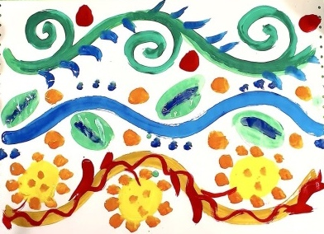 |  |  | 2. 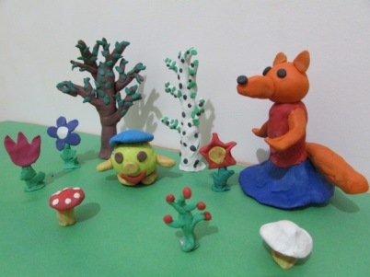 |  |  | 3. 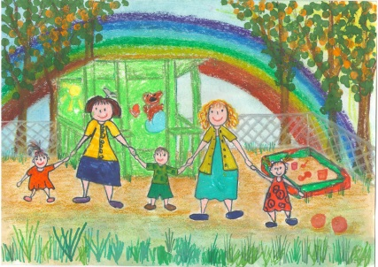
3. Определите жанр изобразительного искусства.

А | 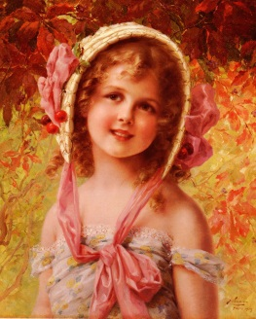 | Б | 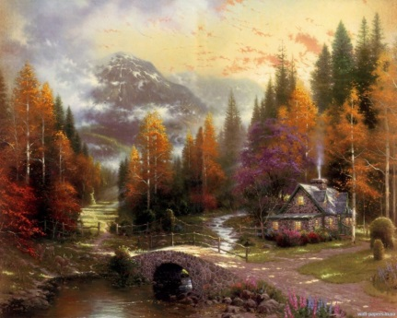 | В | 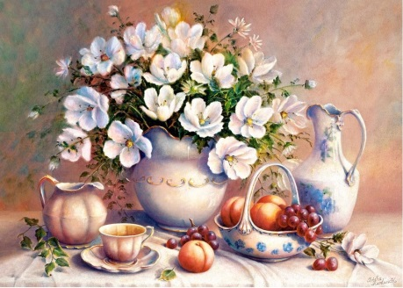

4. Под какими номерами находятся цветы теплых и холодных оттенков.
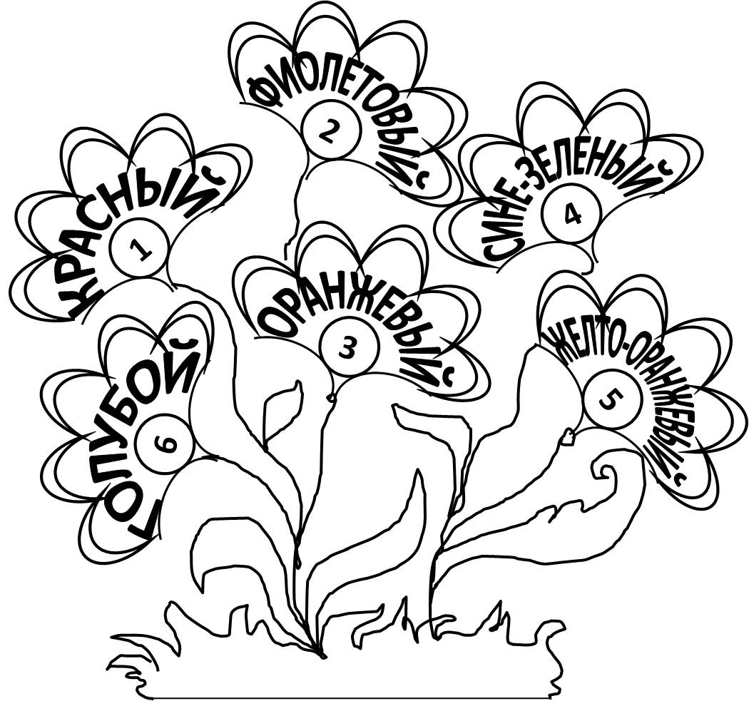
Теплые - …
Холодные - …
5. Помогите Незнайке вспомнить, под какими номерами в цветовом круге находятся оранжевый, зеленый и фиолетовый цвета.
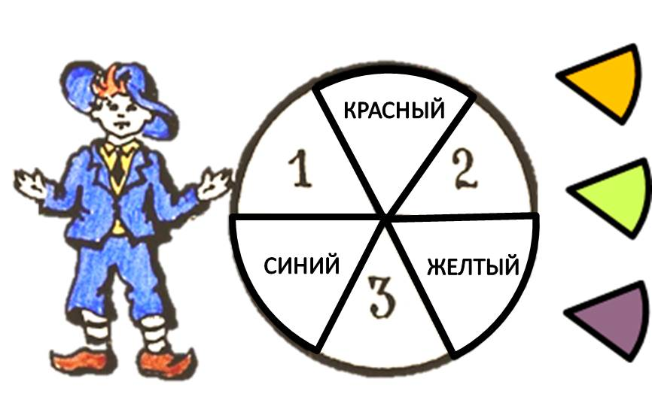
Оранжевый № …
Зеленый № …
Фиолетовый №…

6. Запишите, какие цвета надо поставить вместо знака вопроса.
желтый + красный =? Желтый +? = синий, красный + белый =?
1… 2… 3…

7. Какие цвета называются основными?
а) красный, желтый, зеленый
б) красный, желтый, синий
в) красный, белый, черный
8. При смешивании каких красок получается зелёный цвет?
а) желтой и красной
б) желтой и синей
в) красной и синей
9. Какого цвета нет в радуге?
а) серый
б) оранжевый
в) фиолетовый

Промежуточный тест по изобразительному искусству
2 год обучения, I - полугодие
Критерии оценки теста:
Максимальное количество баллов за выполнение всей работы – 9 баллов.
1 балл – недостаточный уровень.
2- 3 баллов - низкий уровень,
4 - 5 баллов – базовый уровень,
6 - 7 баллов – повышенный уровень.
8 - 9 баллов – высокий уровень

1. Почему теплые цвета так называются? ____________________________
2. Что помогает передать нежное, спокойное настроение в картине? (подчеркни)
а) смешивание с белой краской
б) смешивание с чёрной краской
в) смешивание разноцветных красок
3. Соотнесите стрелками материал и вид художественной деятельности
Материал | Вид художественной деятельности
Бумага, ножницы, клей | Аппликация
 | Декоративная роспись
Цветная бумага | Лепка
 | Рисование
Пластилин | Живопись
 | Конструирование (постройка)

4. Нарисуйте геометрические фигуры, которые лежат в основе предметов:
______________________________________________________________________
5. Нарисуйте (схематично) весёлого человечка из геометрических фигур и раскрась его
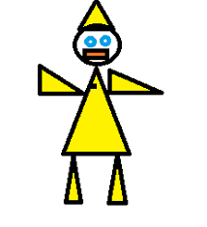

6. Какое из перечисленных понятий не обозначает вид изобразительного искусства?
а) графика
б) скульптура
в) кино
г) живопись
7. К какому жанру относится изображение птиц и животных?
а) пейзаж
б) бытовой
в) анималистический
г) натюрморт

8. Рисунок, выполненный карандашом, углём, тушью или краской одного цвета, относят к …
а) графике
б) живописи
в) орнаменту
г) рельефу
9. Живописное, графическое или скульптурное украшение из повторяющихся геометрических, растительных и животных элементов – это…
а) орнамент
б) репродукция
в) аппликация
г) колорит

Промежуточный тест по изобразительному искусству
3 год обучения, I - полугодие
Критерии оценки теста:
Максимальное количество баллов за выполнение всей работы – 9 баллов.
1 балл – недостаточный уровень.
2- 3 баллов - низкий уровень,
4 - 5 баллов – базовый уровень,
6 - 7 баллов – повышенный уровень.
8 - 9 баллов – высокий уровень

1. Рассмотри репродукцию И.И. Левитана «Золотая осень». Определи, какие цвета преобладают в картине.
А) тёплые Б) холодные
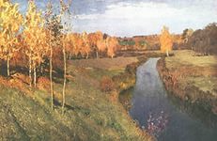

2 Рассмотри репродукцию, определи, к какому виду изобразительного искусства она относится.
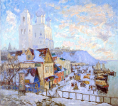
А) живопись
Б) скульптура
В) архитектура
Г) декоративно-прикладное искусство

3. Рассмотри репродукцию, определи, к какому жанру изобразительного искусства она относится.
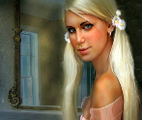
А) пейзаж
Б) портрет
В) натюрморт
Г) анималистический

4. Определи к какому виду народного промысла относится данное изображение.
А) Хохлома Б) Гжель В) Жостово Г) Дымка
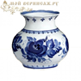

5. Рассмотри репродукцию, определи, к какому жанру изобразительного искусства она относится.
А) пейзаж Б) портрет В) натюрморт Г) анималистический
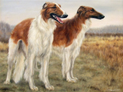

6. Рассмотри репродукцию, определи, к какому виду изобразительного искусства она относится.
А) живопись
Б) скульптура
В) архитектура
Г) декоративно-прикладное искусство
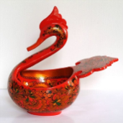

7. Рассмотри репродукцию, определи, к какому жанру изобразительного искусства она относится.
А) пейзаж Б) портрет В) натюрморт Г) анималистический
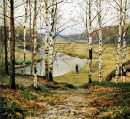

8. Рассмотри репродукцию К.Ф. Юон «Мартовское солнце». Определи, какие цвета преобладают в картине.
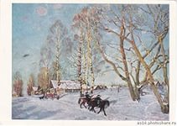
А) тёплые Б) холодные

9. Прочитай текс и ответь на вопросы к нему.
Левитан Исаак Ильич (1860 – 1900) – русский художник-передвижник, мастер пейзажной живописи. Родился в местечке Кибарты в Литве, в семье железнодорожного служащего. В начале 70-х годов семья в надежде поправить материальное положение переехала в Москву. Скоропостижная смерть родителей, нужда, лишения выпали на долю юноши, но не сломило его. В 13 лет он поступил в Московское училище живописи, ваяния и зодчества. Со второй половины 80-х годов Левитан постоянно совершает поездки на Волгу, которые вдохновили художника на создание большой серии пейзажей. Особым успехом пользовались картины «Золотая осень. Слободка» и «Берёзовая роща». Период наивысшего подъёма творчества Левитана приходится на 90-е годы. Левитан, как истинный мастер лирического пейзажа, любил писать натуру в переходный период, когда одно состояние природы сменяет другое. Картины «Март», «Золотая осень», «Весна. Большая вода» - лучшие произведения этого периода. Голодное детство, беспокойная жизнь, напряжённый труд сказались на здоровье – Левитан страдал серьёзной болезнью сердца. Смерть художника прервала работу над картиной, которую он хотел назвать «Русь».
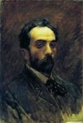
В-1 О каком художнике говорится в тексте? _____________________________________
В-2 Какую реку любил рисовать художник? ____________________________________
В-3 В каком жанре работал художник? _____________________________________

Приложение 2
12.2. Тестовые материалы
для итогового контрольного опроса обучающихся
на выявление уровня знаний теоретического материала

Итоговый тест по изобразительному искусству
1 год обучения, II - полугодие
Критерии оценки теста:
За правильно выполненное задание теста выставляется 1 балл
(ученик нашёл и отметил все правильные ответы).
Оценка осуществляется по 14-балльной системе педагогом:
0-1 баллов выставляется за «неверный ответ»;
от 2 до 9 баллов – за «не во всём верный ответ»;
от 10 до 14 баллов – за «правильный ответ».
При выполнении заданий 1-10 найдите правильный ответ.
- Какие цвета являются основными:
А. Синий, зеленый, желтый
Б. Красный, синий, желтый.
В. Зеленый, красный, синий.
2. Какими бывают цвета:
А. Холодными
Б. Жесткими
В. Тяжелыми
3. Какие инструменты использует художник в работе:
А. Линейку, циркуль, калькулятор, ножницы
Б. Карандаши, кисти, палитру
В. Молоток, пилу, гвозди
4. Выбери цвета радуги.
А. Красный, оранжевый, желтый, зеленый, коричневый, голубой, фиолетовый
Б. Фиолетовый, розовый, желтый, зеленый, синий, голубой, красный
В. Красный, оранжевый, желтый, зеленый, голубой, синий, фиолетовый
5. Какой цвет является тёплым:
А. Серый
В. Желтый
Б. Фиолетовый
6. Из сочетания каких цветов получится зеленый:
А. Желтый + красный
Б. Синий + желтый
В. Синий + красный
7. Какие бывают краски?
А. Акварельные
В. Карандашные
Б. Гуашевые
Г. Мелковые
8. Смешением каких цветов можно получить коричневый:
А. Красный и синий
Б. Зеленый и синий
В. Красный и зеленый
9. К какой группе относится зеленый цвет?
А. К тёплой.
Б. К холодной
В. Может относиться и к теплым и к холодным цветам
10. Вспомни осенние пейзажи. К какой группе цветов можно отнести цвета этого пейзажа:
А. Холодные
Б. Теплые
В. Нейтральные
При выполнении заданий 11-14 запишите ответы так, как указано в тексте задания
11. Определи и нарисуй геометрическую форму предмета.

1 2 3 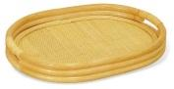 4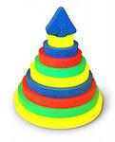

12. Выберите три верных ответа из предложенных и запишите цифры, под которыми они указаны в порядке возрастания.
Выбери инструменты для аппликации:
- Бумага 3. Вода 5. Ножницы
- Лампочка 4. Клей

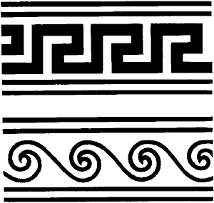
13. Установи соответствие между термином и картинкой. Для этого к каждому элементу первого столбца подбери позицию из второго столбца.

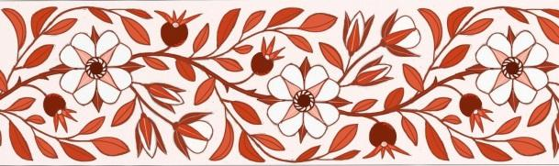
А. Растительный орнамент 1)

Б. Животный орнамент 2)

В. Геометрический орнамент 3) 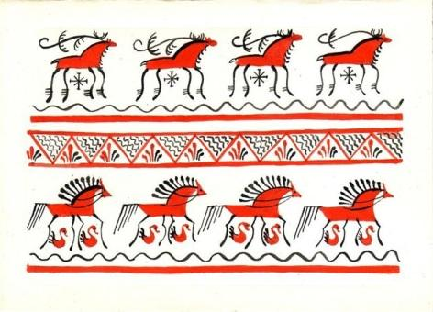
А | Б | В

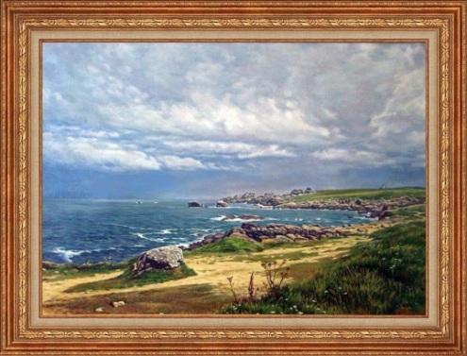
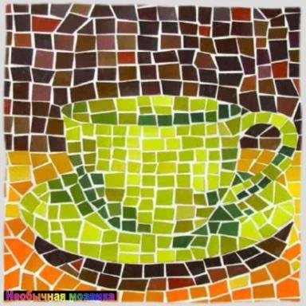
14. Установи соответствие между термином и картинкой. Для этого к каждому элементу первого столбца подбери позицию из второго столбца.
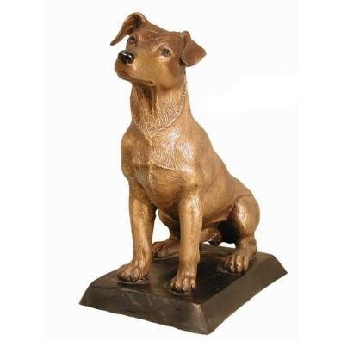
А Б В
1. Живопись 2. Мозаика 3. Скульптура
А | Б | В

Итоговый тест по изобразительному искусству
2 год обучения, II - полугодие
Критерии оценки теста:
За правильно выполненное задание теста выставляется 1 балл
(ученик нашёл и отметил все правильные ответы).
Оценка осуществляется по 14-балльной системе педагогом:
0-1 баллов выставляется за «неверный ответ»;
от 2 до 9 баллов – за «не во всём верный ответ»;
от 10 до 14 баллов – за «правильный ответ».
При выполнении заданий 1-10 найдите правильный ответ.
1. Рисунки, сделанные карандашом или тушью, плакаты – всё это
а) живопись
б) скульптура
в) графика
2. Быстрый рисунок с целью изучения натуры:
а) этюд
б) набросок
в) эскиз
3. Вид искусства, основным средством художественной выразительности которого является цвет:
а) графика
б) живопись
в) скульптура
4. Какой цвет не относится к основным цветам:
а) желтый
б) красный
в) зеленый
5. Жанр, связанный с изображением животных в графике, живописи:
а) анималистический
б) мифологический
в) исторический
6. Жанр живописи или графики, в котором основной предмет изображения – природа:
а) портрет
б) пейзаж
в) натюрморт
7. Изображение человека или группы людей в произведении живописи:
а) анималистический
б) пейзаж
в) портрет
11. Жанр изобразительного искусства, показывающий различные предметы обихода, фрукты, цветы:
а) натюрморт
б) портрет
в) пейзаж
12. Линия, штрих, тон – основные средства художественной выразительности:
а) живописи
б) скульптуры
в) графики
13. Предварительный рисунок к произведению, отражающий поиски наилучшей композиции:
а) набросок
б) эскиз
в) этюд
14. В каком жанре работали художники Е. Чарушин, В. Ватагин:
а) анималистический
б) мифологический в) батальный

Итоговый тест по изобразительному искусству
3 год обучения, II - полугодие
Критерии оценки теста:
За правильно выполненное задание теста выставляется 1 балл
(ученик нашёл и отметил все правильные ответы).
Оценка осуществляется по 14-балльной системе педагогом:
0-1 баллов выставляется за «неверный ответ»;
от 2 до 9 баллов – за «не во всём верный ответ»;
от 10 до 14 баллов – за «правильный ответ».
При выполнении заданий 1-10 найдите правильный ответ.
1. Какой цвет не входит в спектр цветов?
а) белый б) голубой в) синий г) фиолетовый
2. Кто художник?
а) И. И. Левитан б) П. И. Чайковский в) В. М. Гаршин г) А. Л. Барто
3. Картина, на которой изображена природа называется...
а) портрет б) натюрморт в) пейзаж г) живопись
4. В какой росписи основными цветами являются: синий на голубом?
а) хохлома б) гжель в) палех г) городецкая роспись
5. Что не изображено в натюрмортах?
а) люди б) предметы быта в) ваза с цветами г) фрукты и овощи
6. Художник, изображающий животных
а) портретист б) анималист в) маринист г) пейзажист
7. Кто придумывает внешний облик зданий?
а) скульптор б) архитектор в) модельер г) инженер
8. В какой росписи основными цветами являются: жёлтый на чёрном?
а) хохлома; в) гжель; б) городецкая роспись; г) дымковская.
9. Что изображает художник - маринист?
а) гербы; в) море; б) портрет; г) животных
10. Коллаж – это
а) искусство красивого и выразительного письма;
б) изображение ежедневной бытовой жизни на греческих вазах;
в) совмещение различных материалов в одной работе путем наклеивания.
11. Витраж – это
а) каменная скульптура;
б) древний деревянный храм;
в) цветные стекла, заполнившие пространство окна.
12. Какие из перечисленных материалов относятся к графическим?
а) тушь б) гуашь в) карандаш г) уголь д) глина
13. Допишите авторов известных картин:
«Утро в сосновом лесу» _______________________________________
«Боярыня Морозова» __________________________________________
«Три богатыря» _______________________________________________
«Опять двойка»_______________________________________________
«Грачи прилетели»____________________________________________
14. Что такое автопортрет?
а) изображение автомобиля б) портрет самого себя в) фотография незнакомого человека?

Работы учащихся по программе «Мир красок»
Первый год обучения

Осенний пейзаж
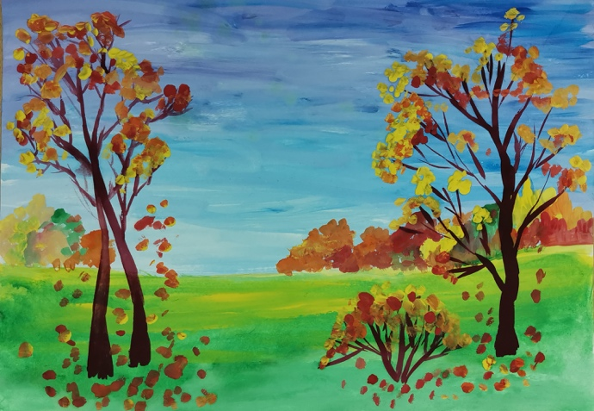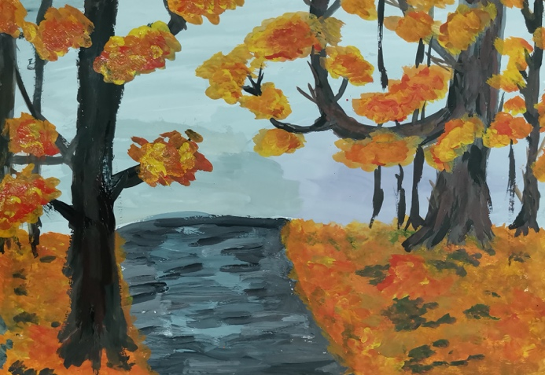
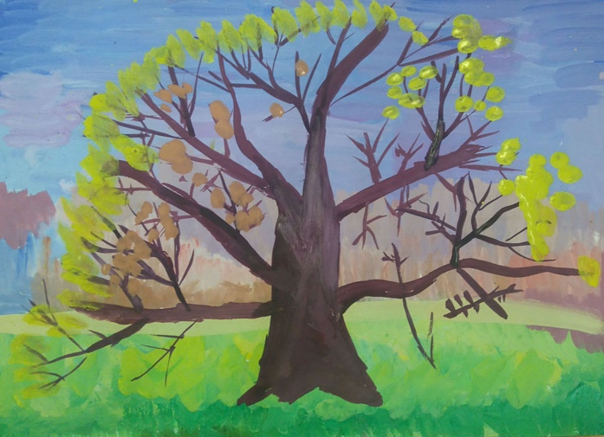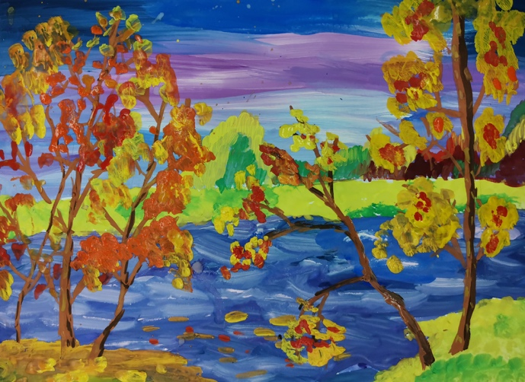
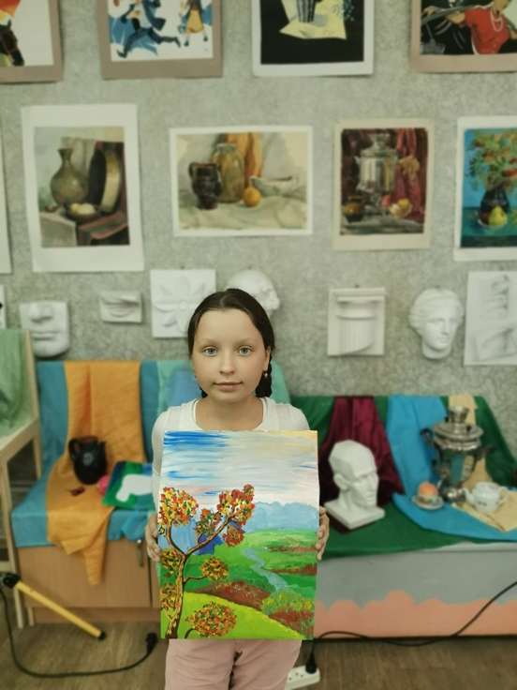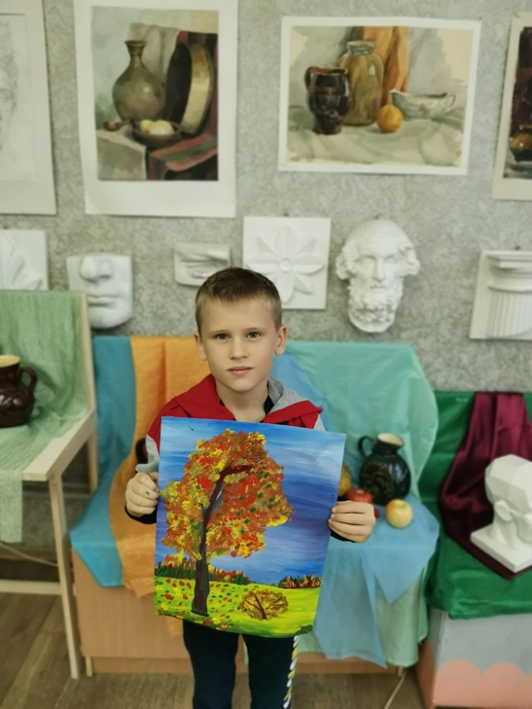

Краски окружающего мира. Пуантилизм
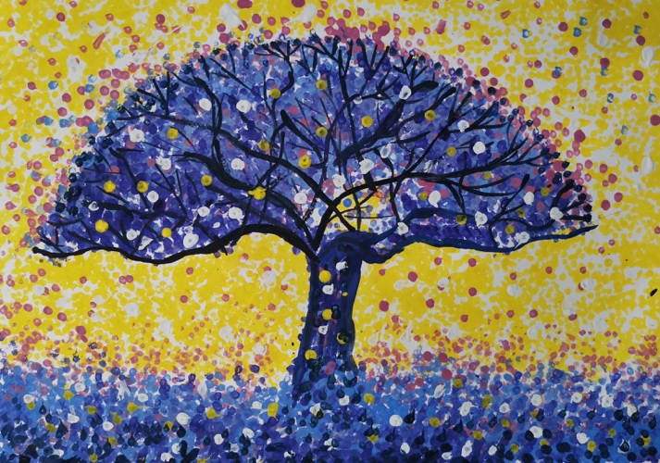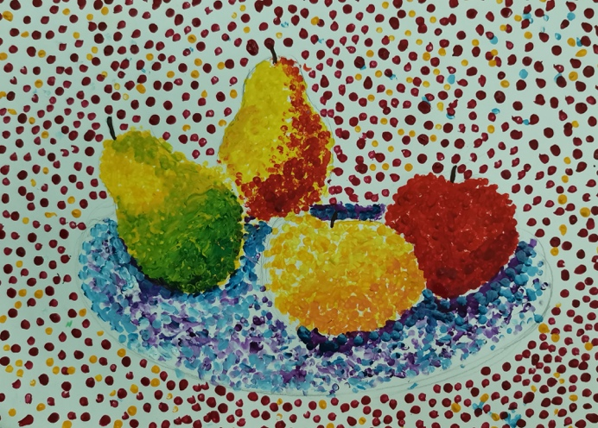
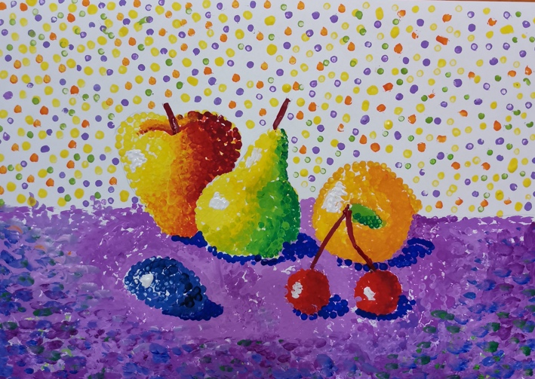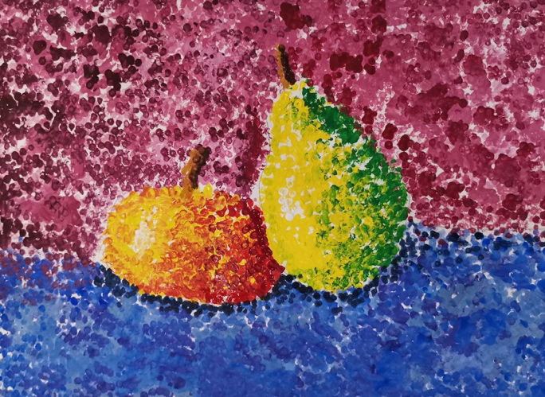
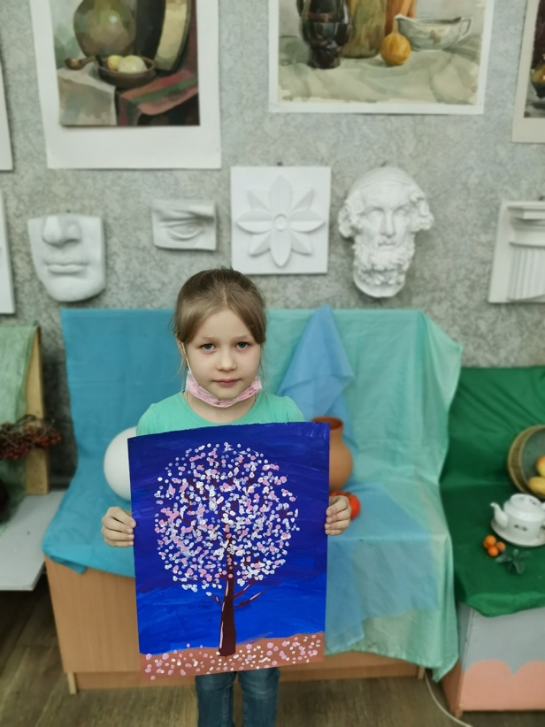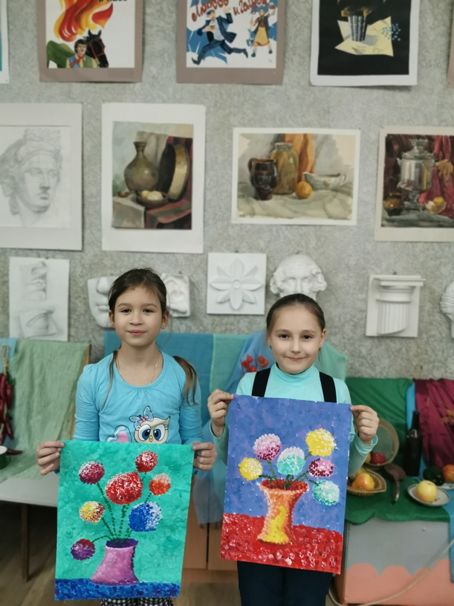

Зимний пейзаж. Какого цвета снег?
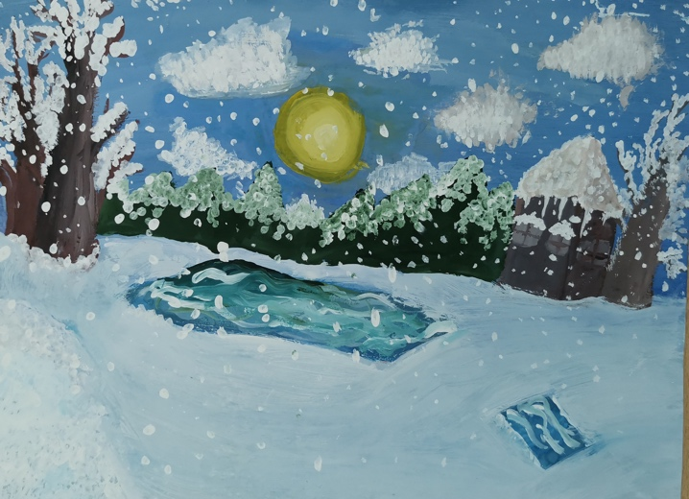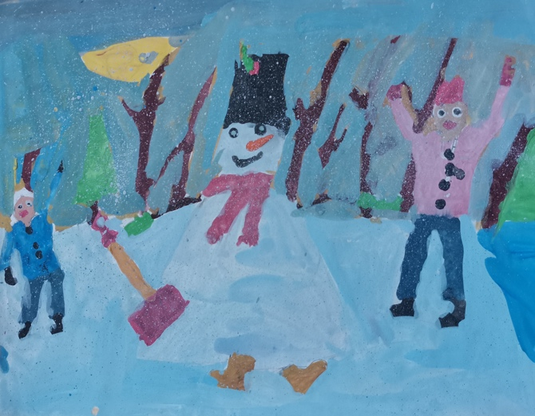
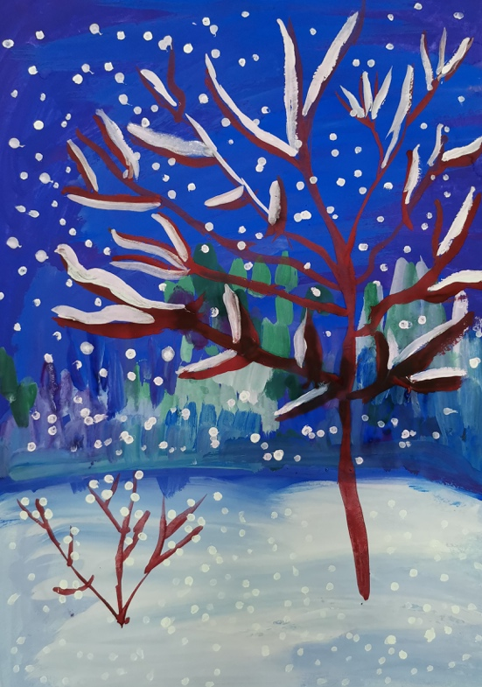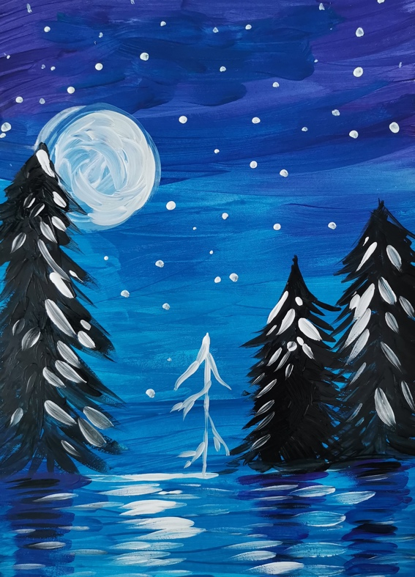
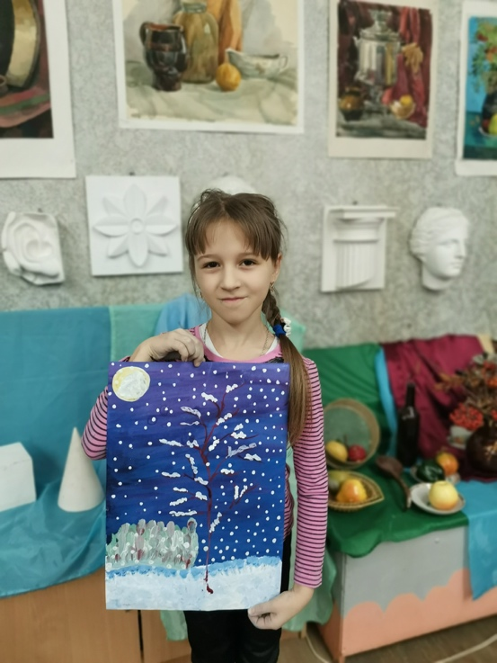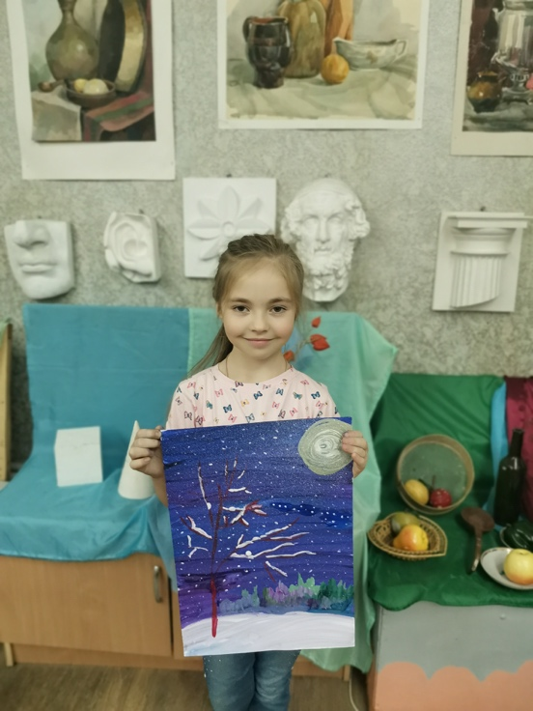
Путешествие по сказкам Г. Х. Андерсена
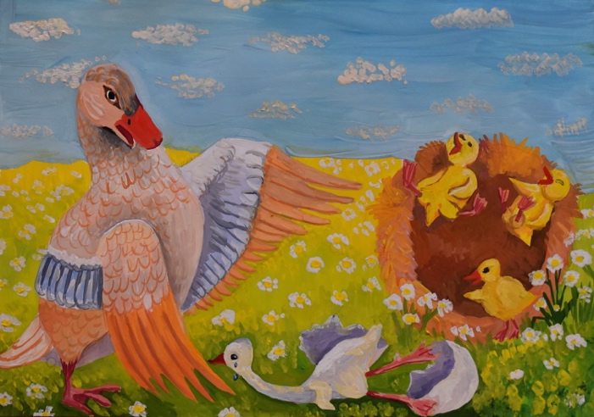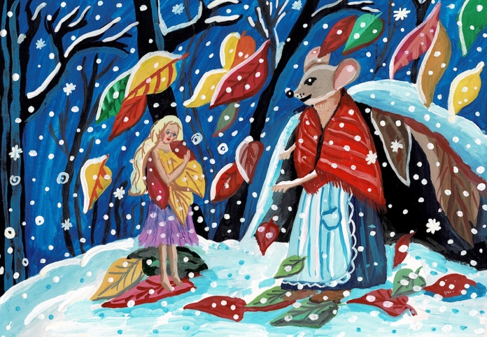
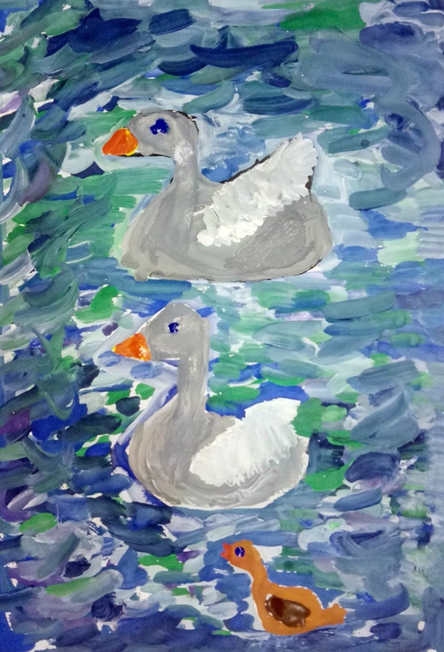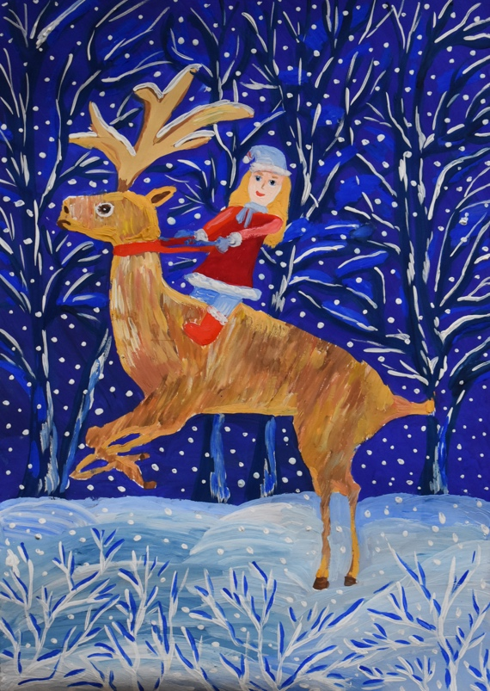
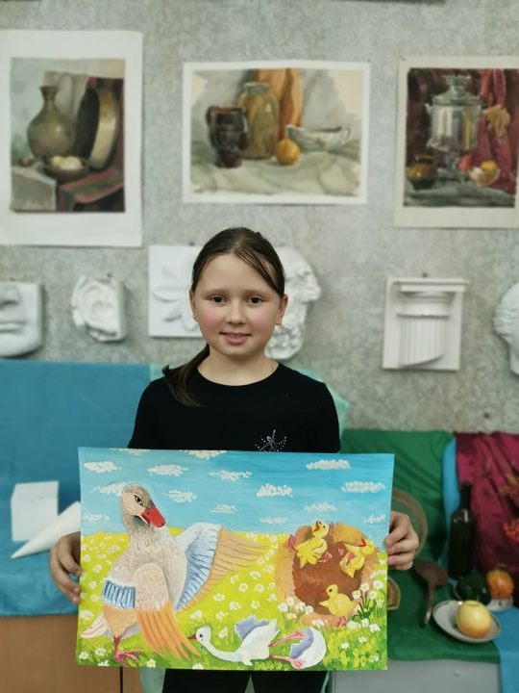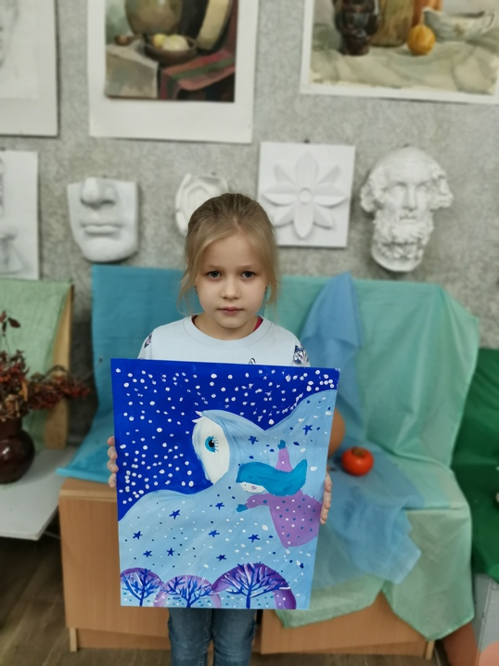
Времена года. Весна
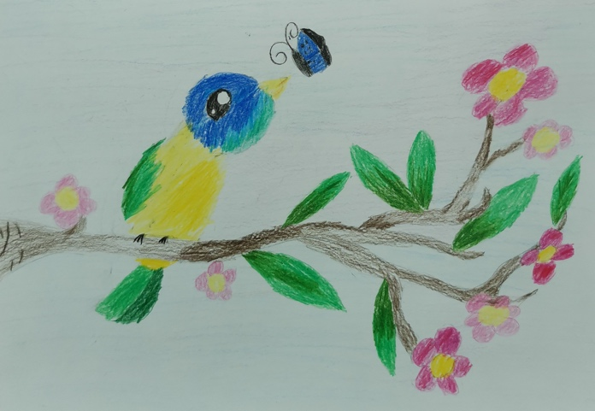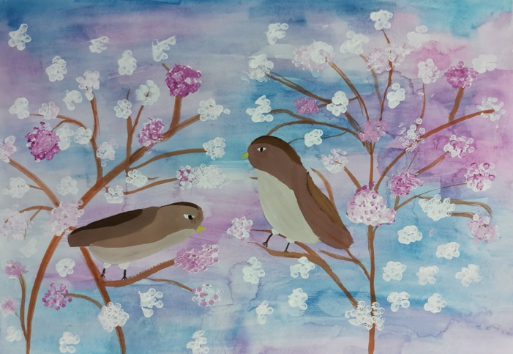
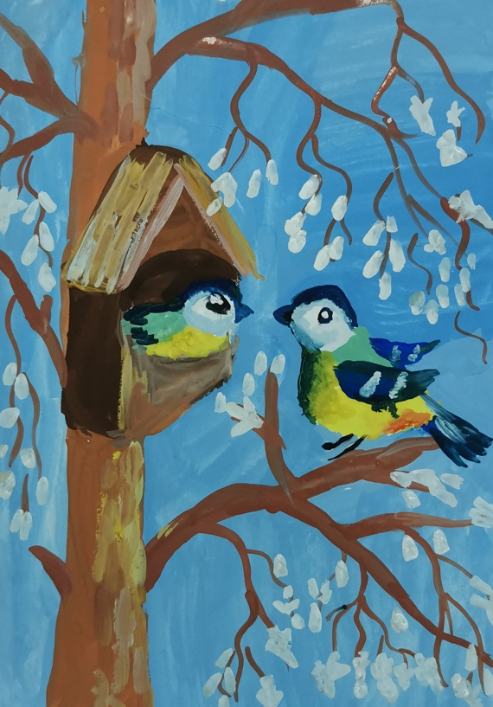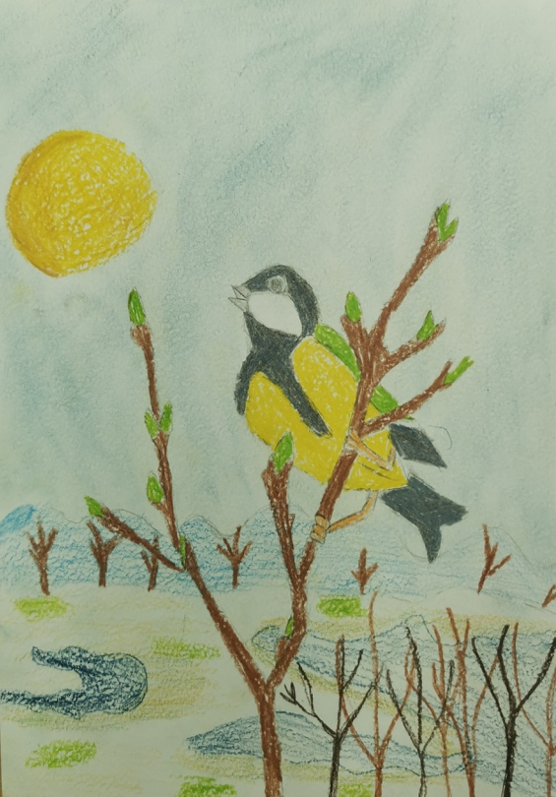
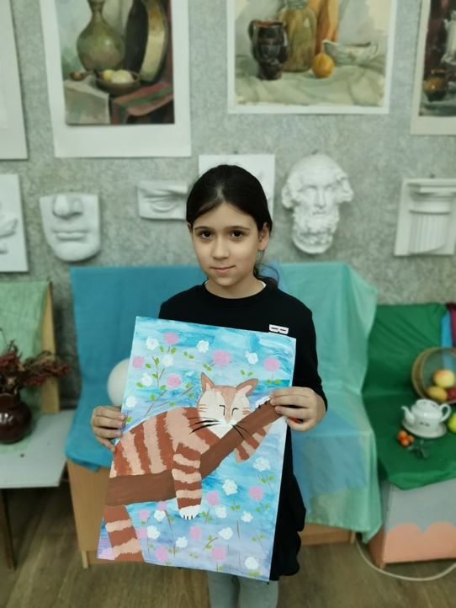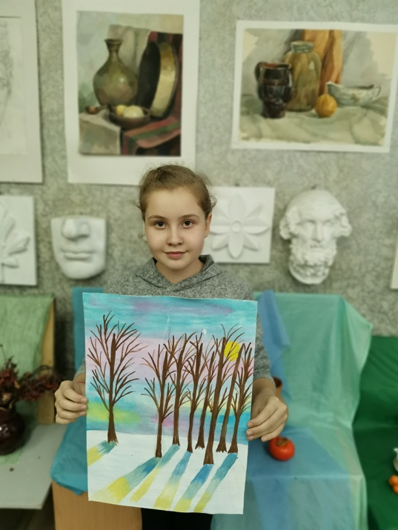
Изображение домашних животных и птиц в графике
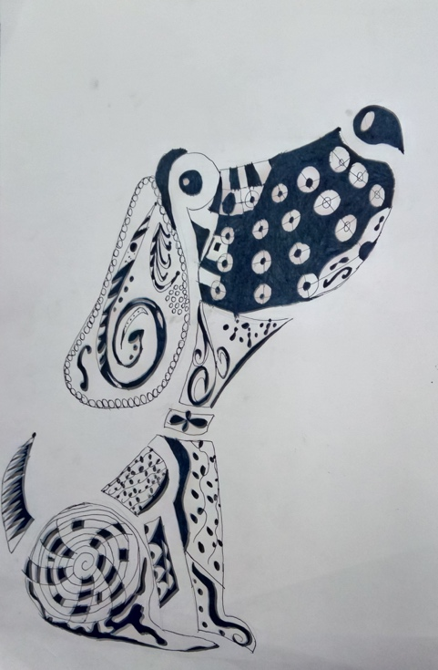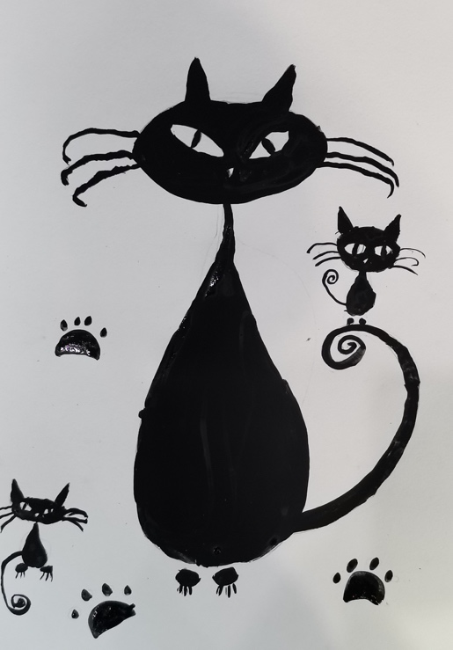
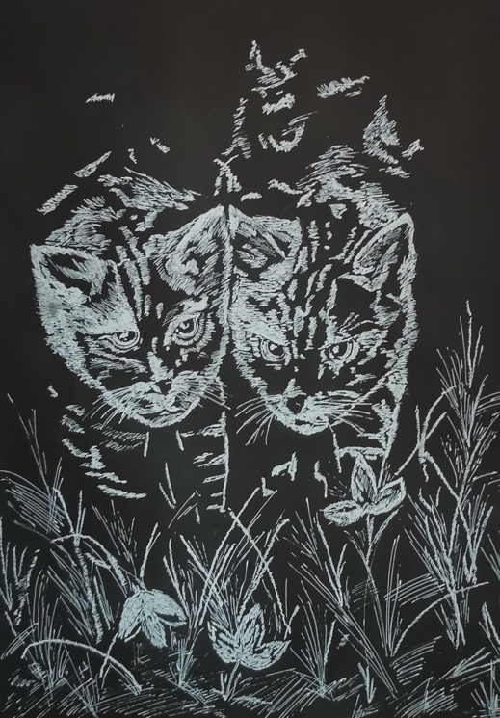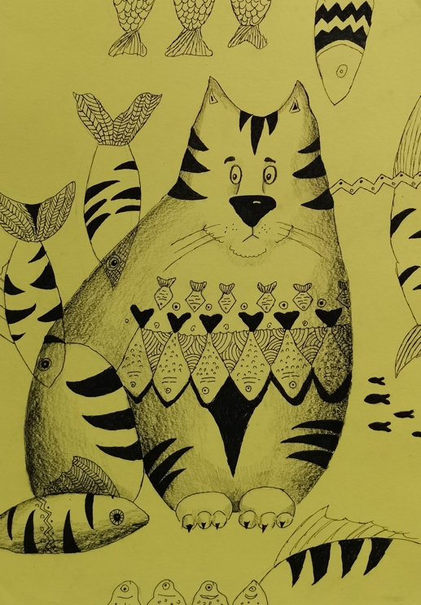
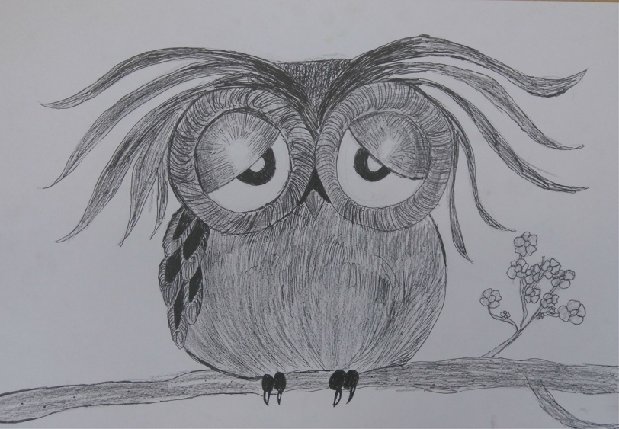
Граттаж - техника рисунка (цветной граттаж)
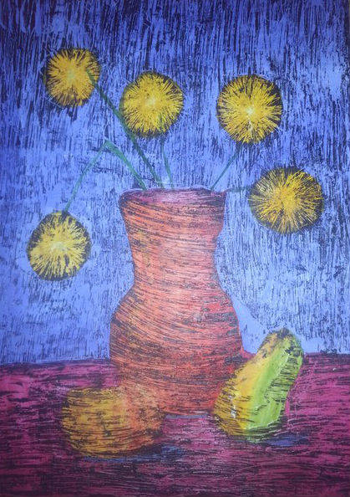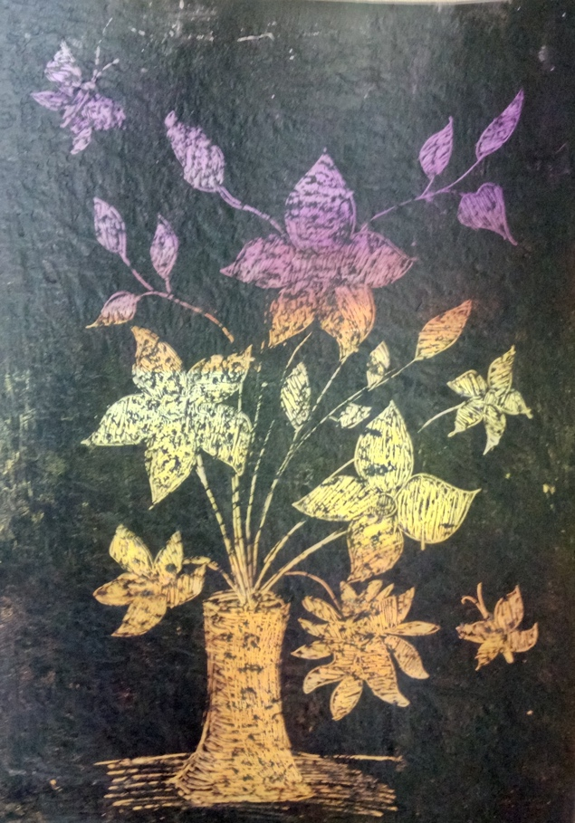
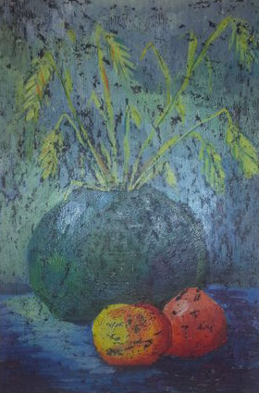

Загадочный подводный мир
(рисование плёнкой и солью)
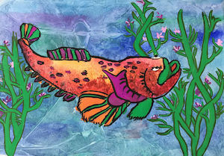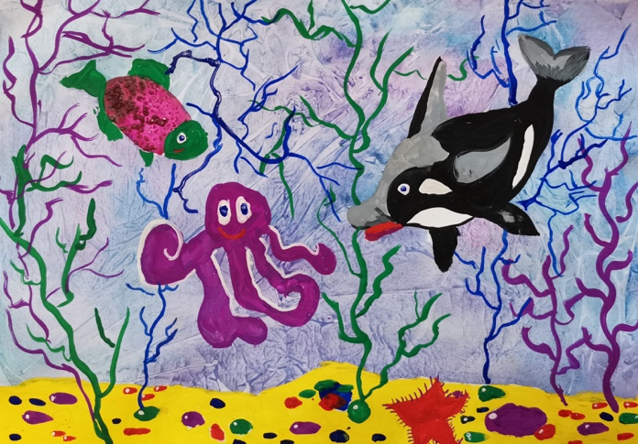
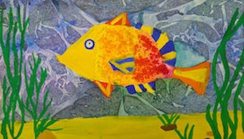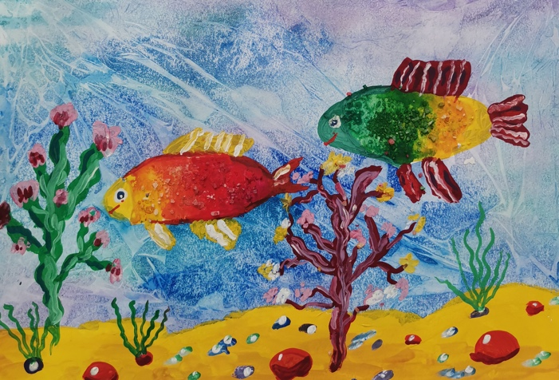
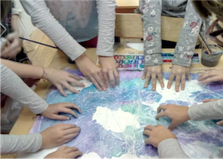

Композиция «В цирке», «Клоун»
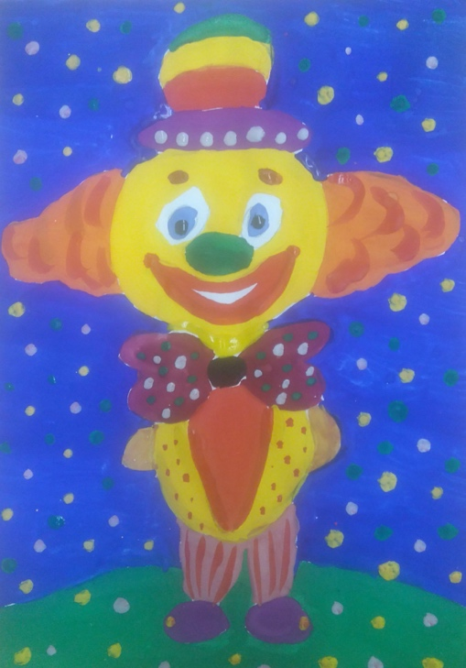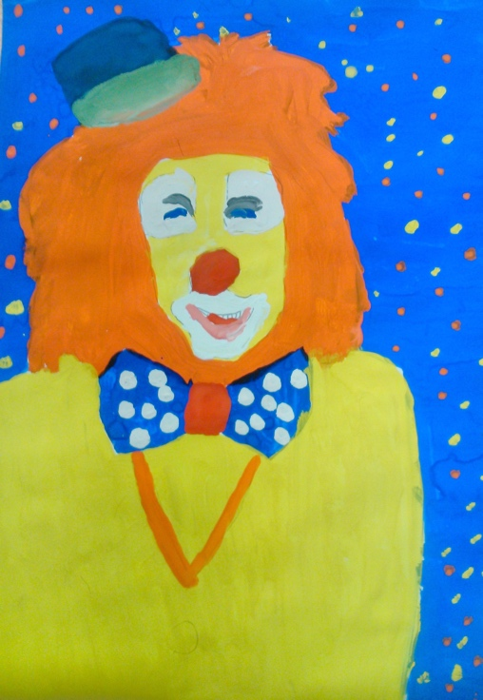
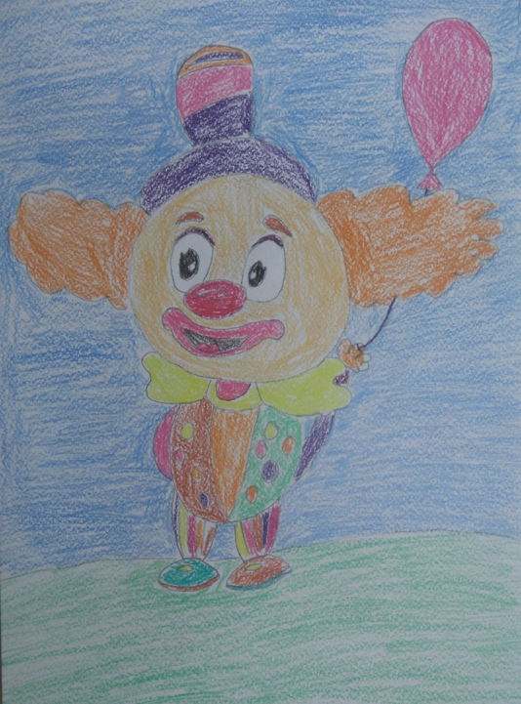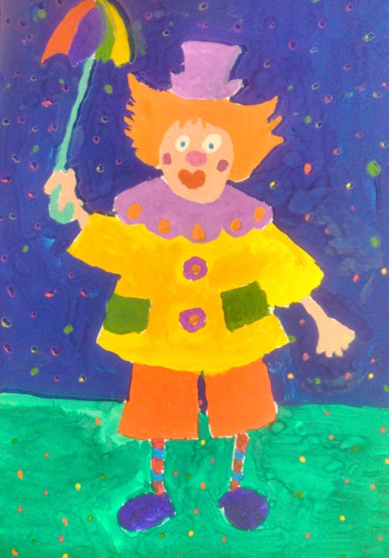
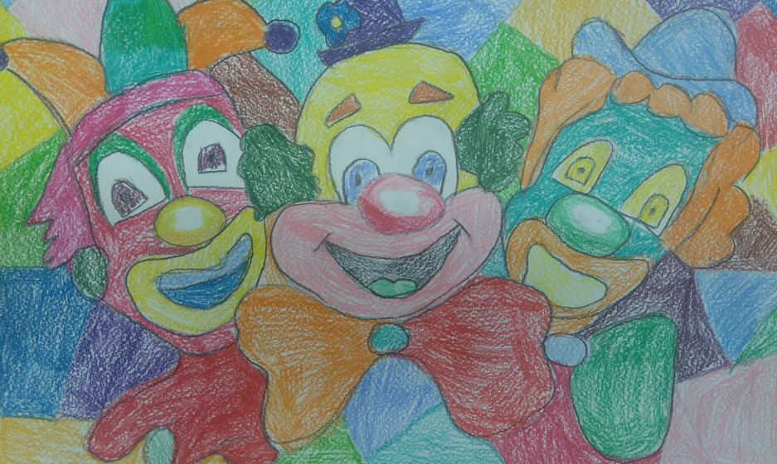
Композиция «Этот день Победы!»
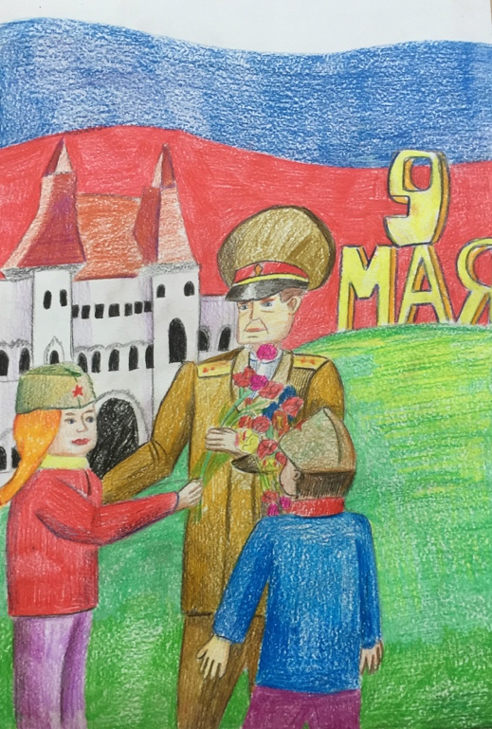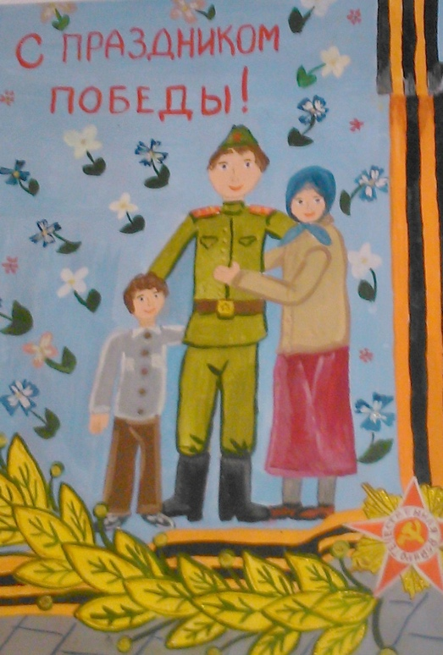
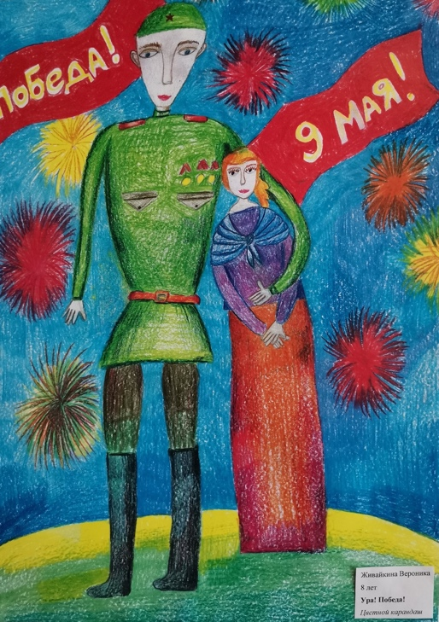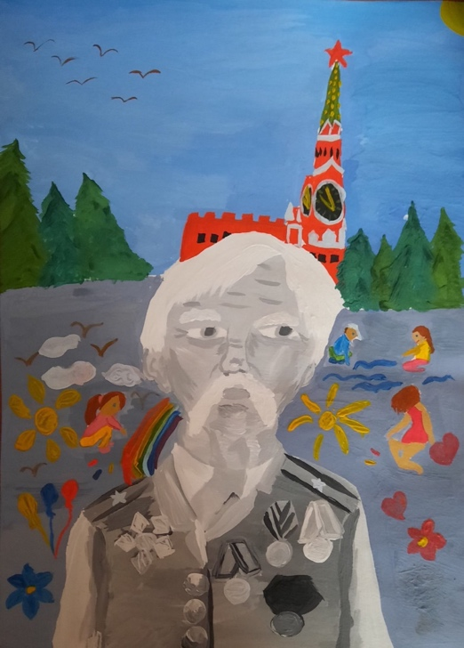
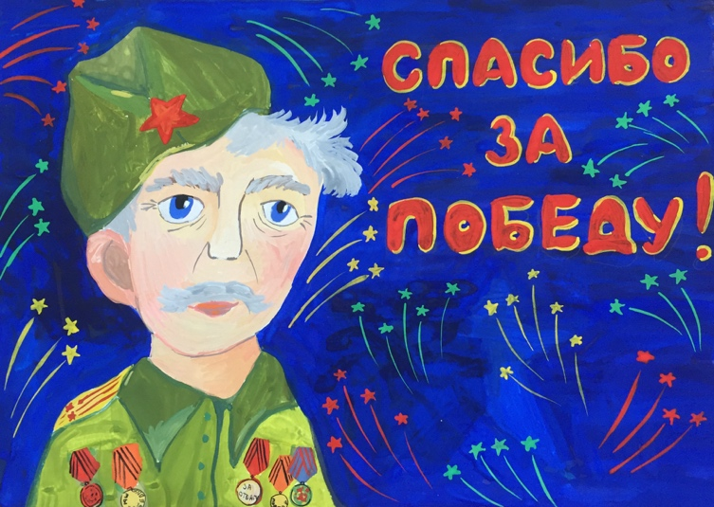
Декупаж
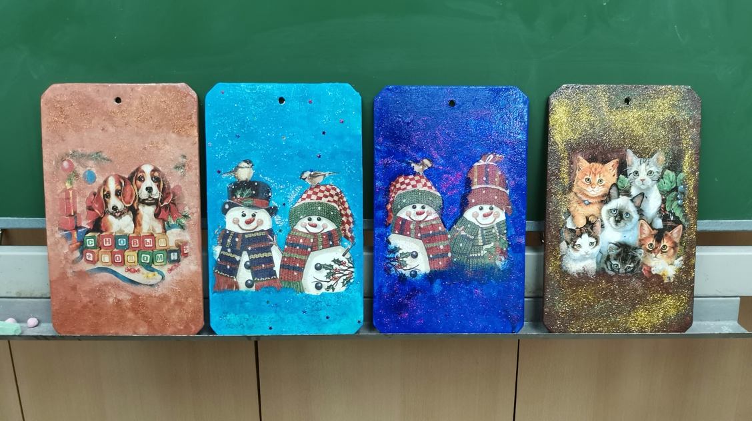
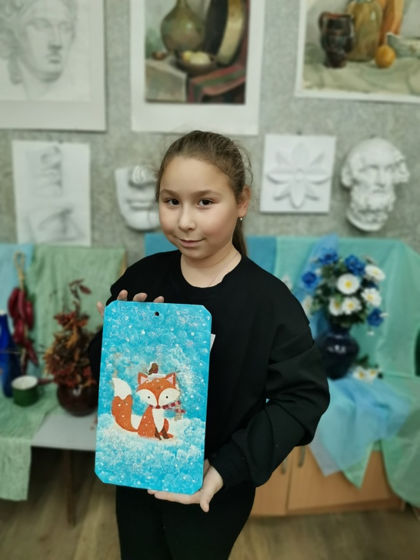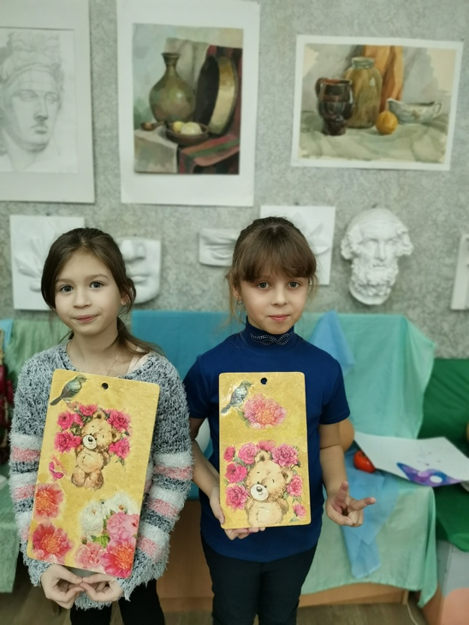
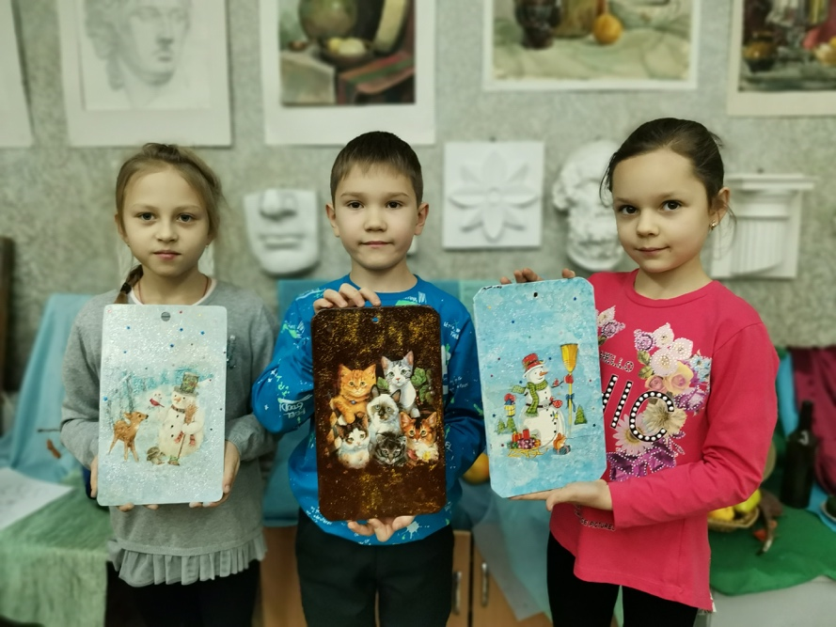
Витраж
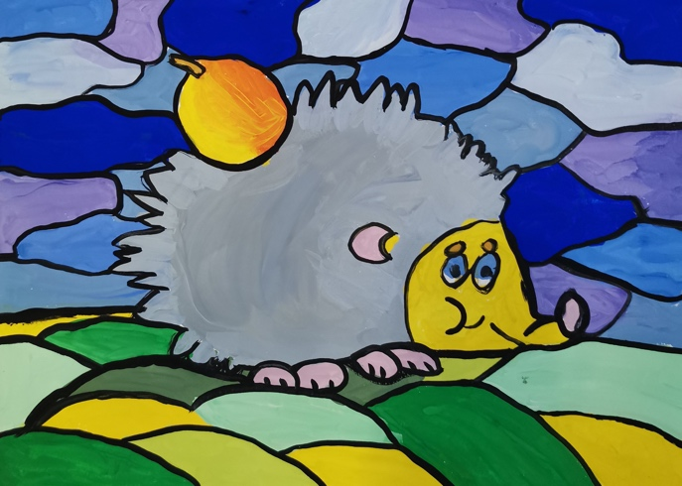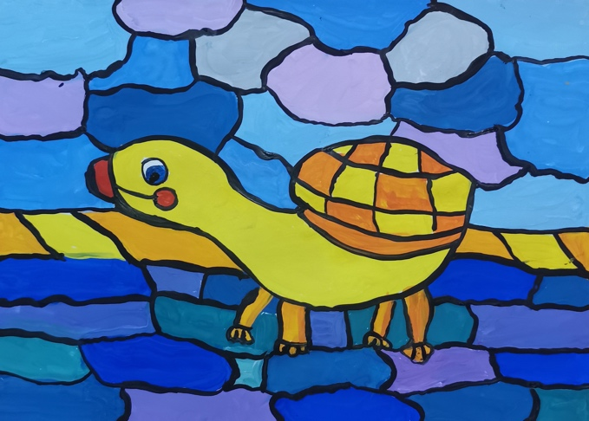
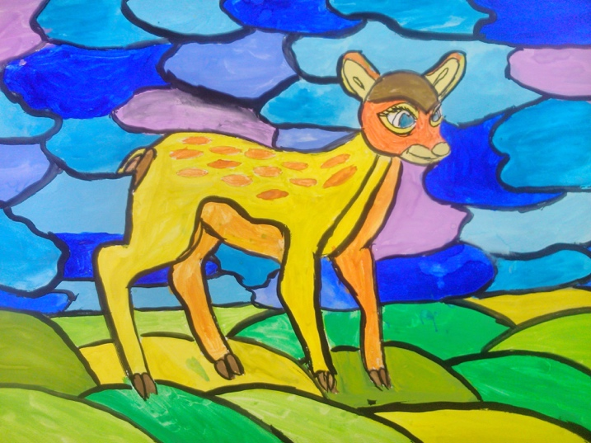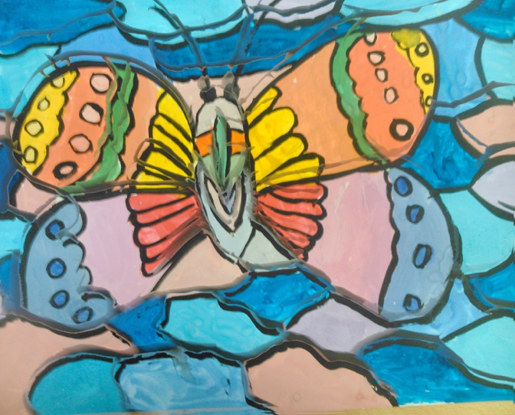
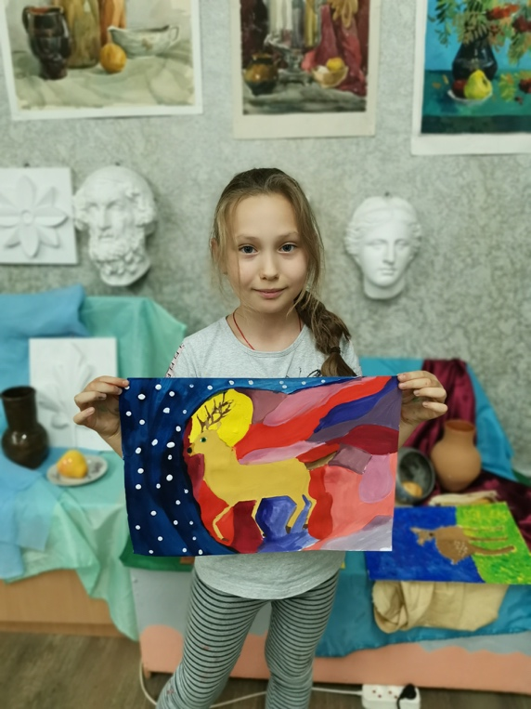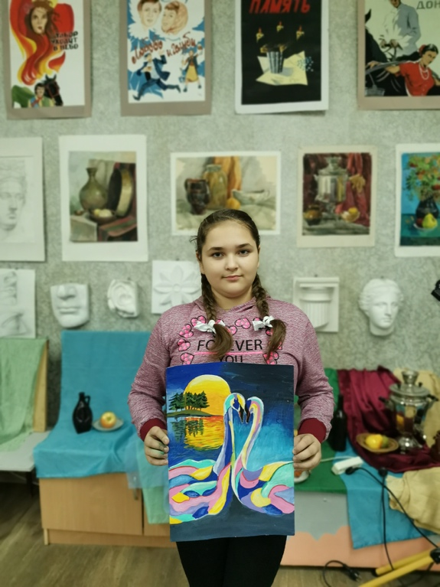

Второй год обучения
Пейзаж по наблюдению. Осень
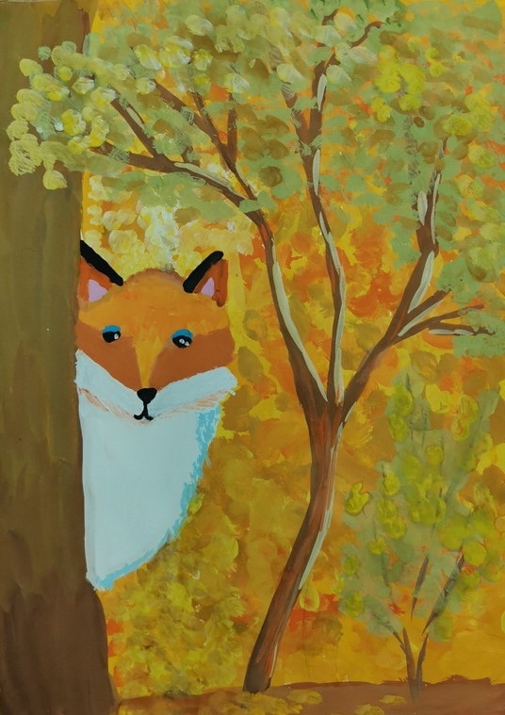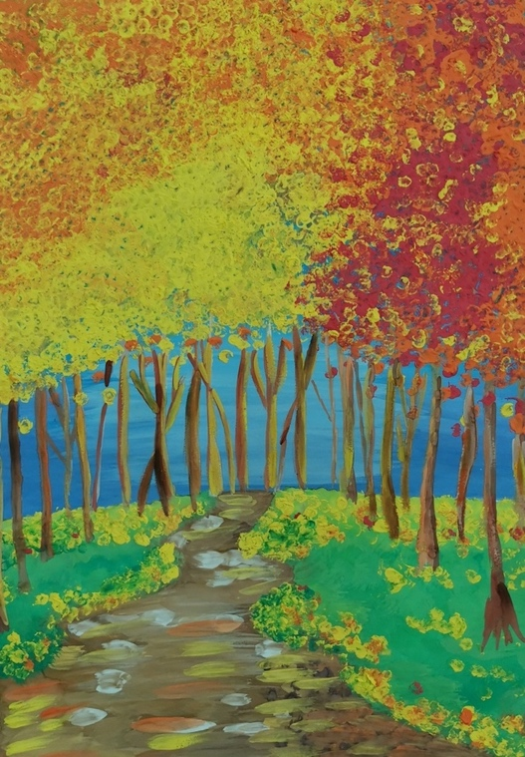
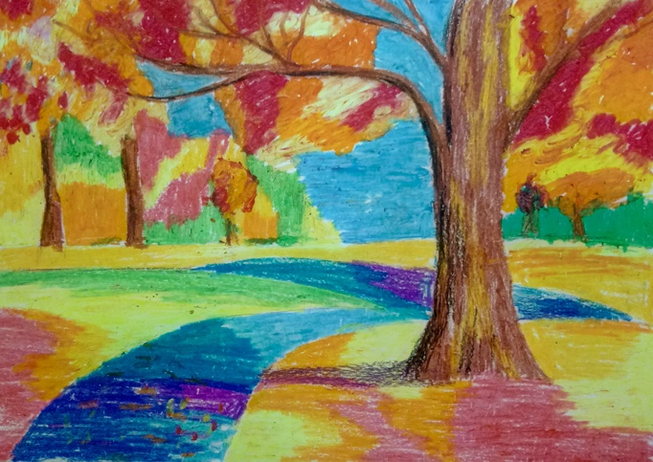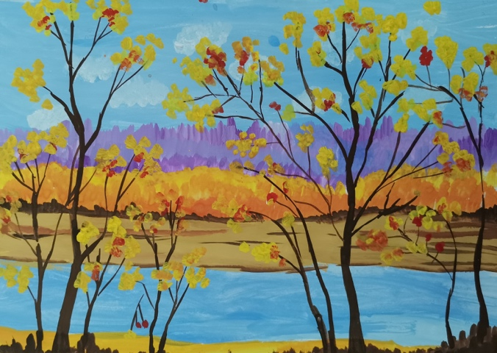
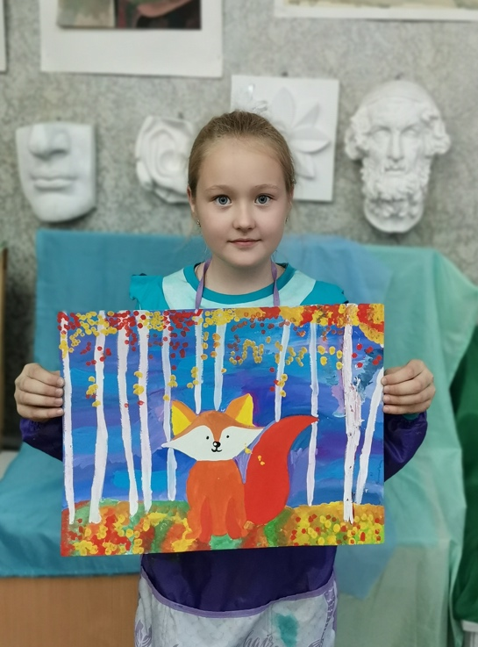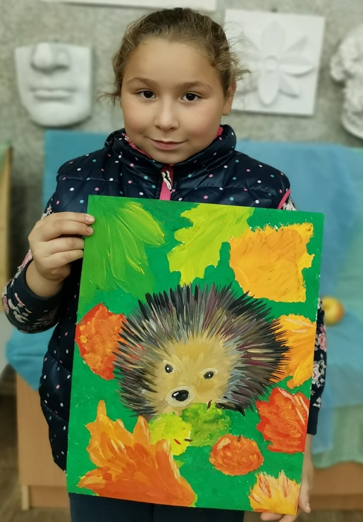
Голова человека и её пропорции. Портрет
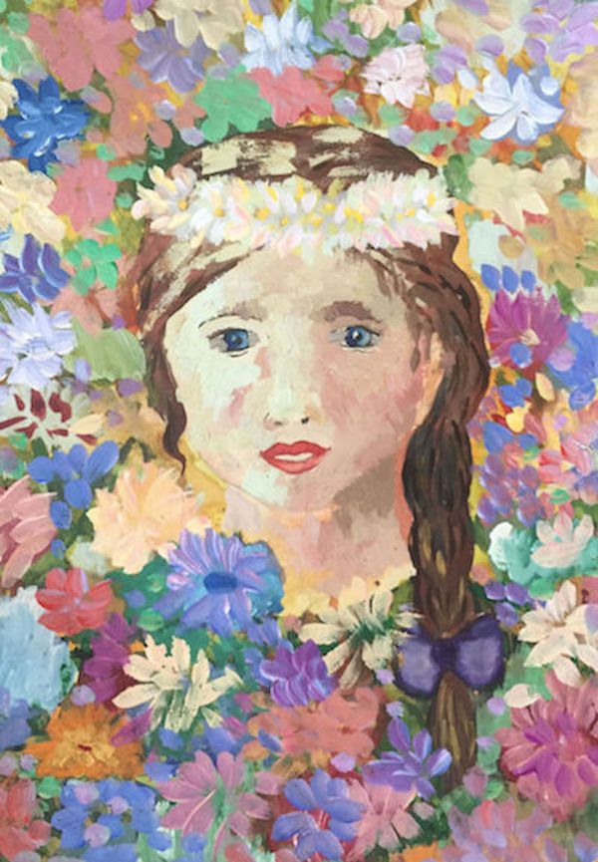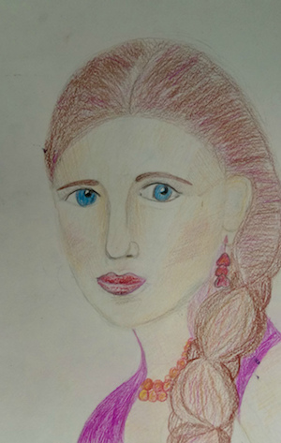
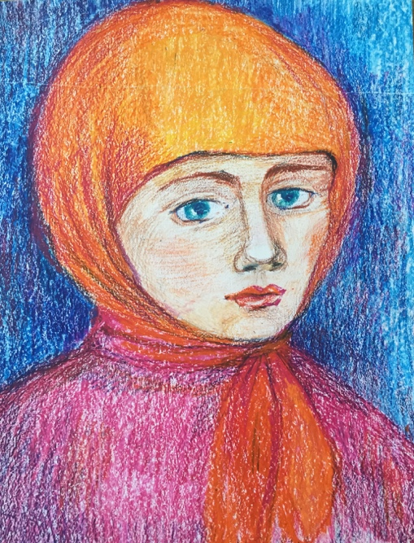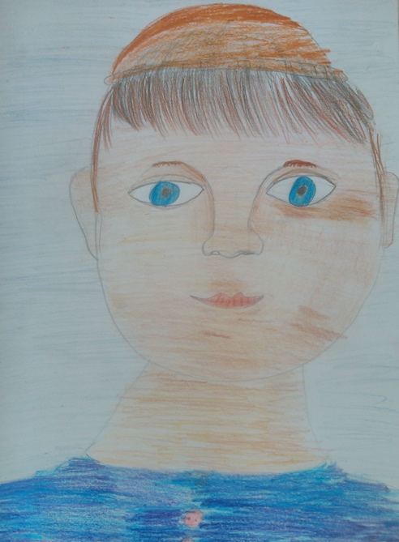
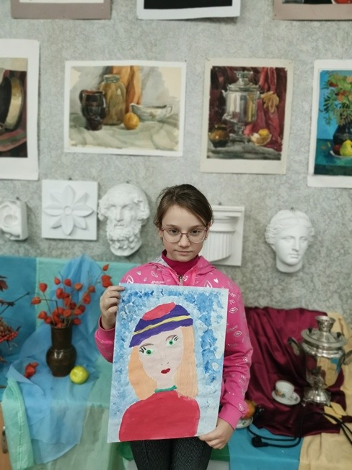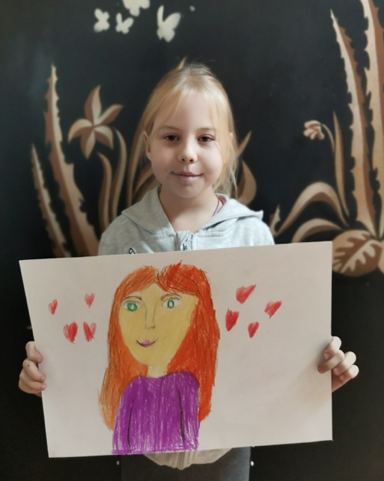
Живописное изображение птицы с ярким оперением.
